第十二章 实现中华民族伟大复兴的重要保障

国家安全是安邦定国的重要基石

坚持总体国家安全观

坚持走中国特色国家安全道路

着力防范化解重大风险

加快国防和军

现代化

构建一体化的国家战略体系和能力

全面准确贯彻“一国两制”方针

坚持“一国两制

推进祖国统一

确保“一国两制”实践行稳致远

实现祖国完全统一

团队让平凡

人做非凡事

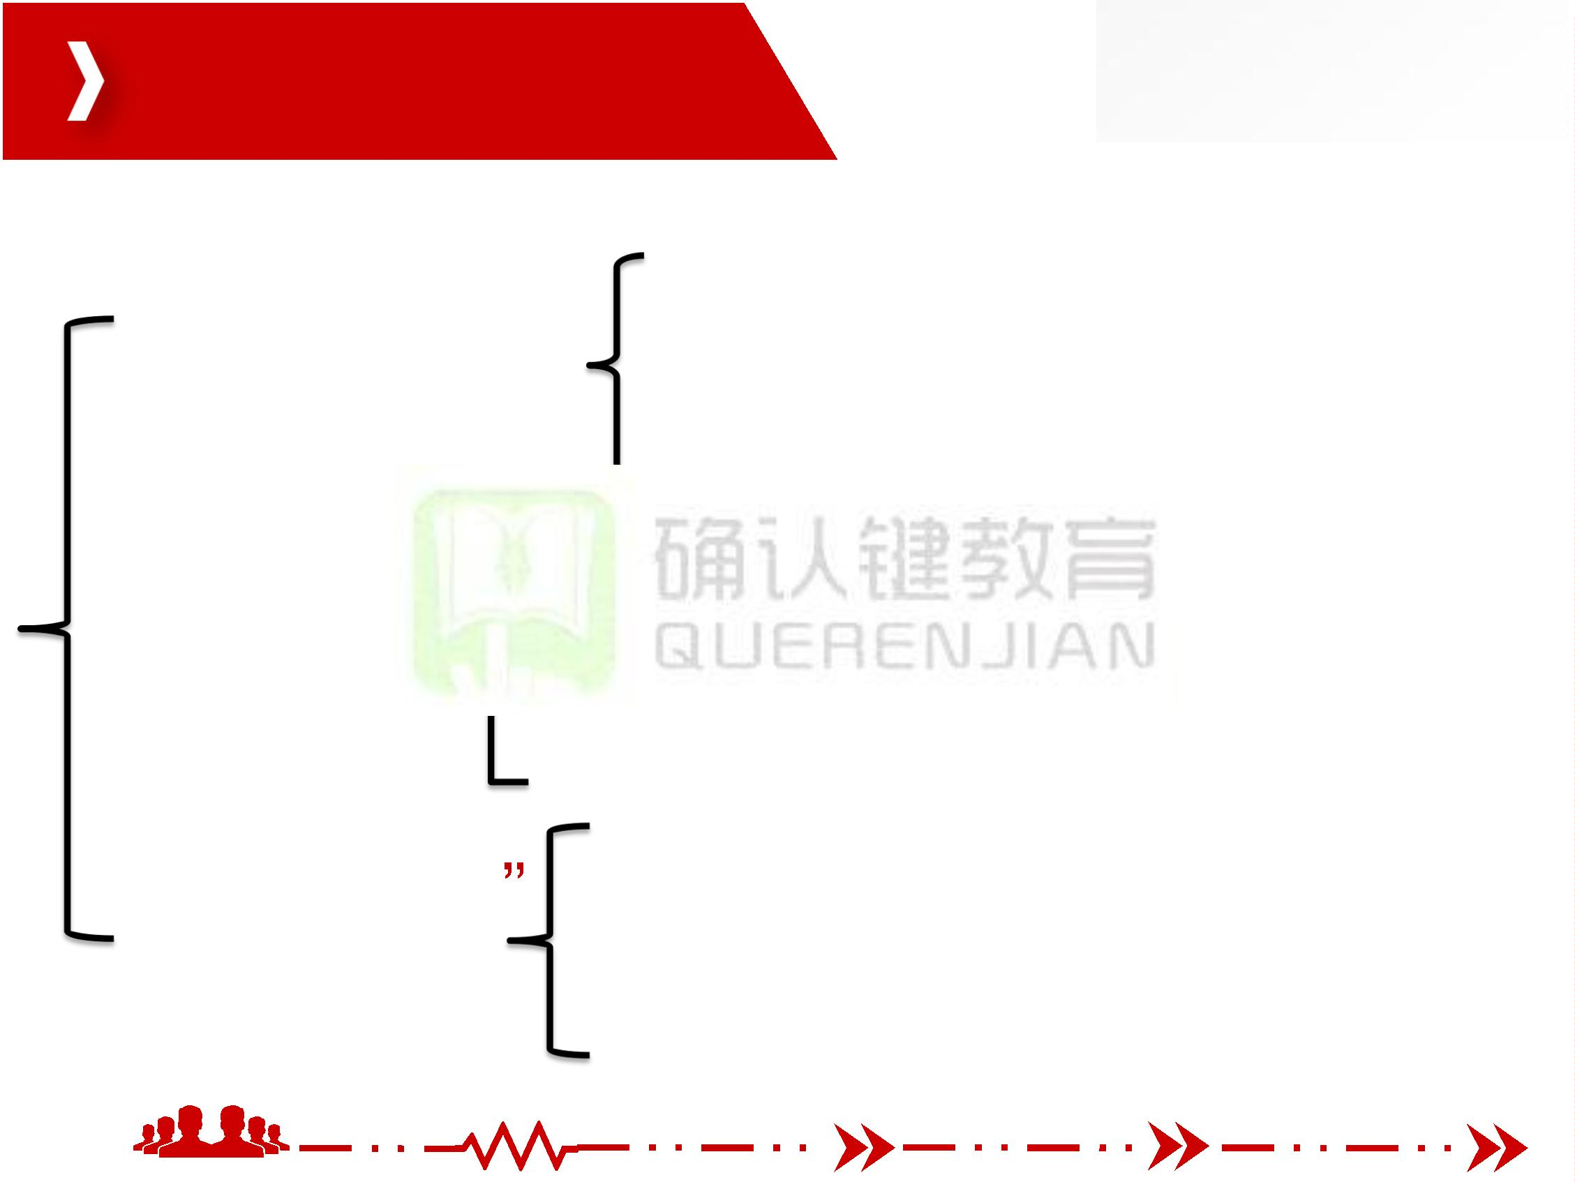

第一节 坚持总体国家安全观微 信 公 众 号 ： 确 认 键 课 堂

微 信 qrj 553

一、国家安全是安邦定国的重要基石

国家安全是人民幸福安康的基本要求，是安邦定国的重要基石，维护国家安全是全国

各族人民的根本利益所在。党的十八大以来，以习近平同志为核心的党中央创新国家安

全理念，统揽国家安全

团队让平凡

人做非凡事

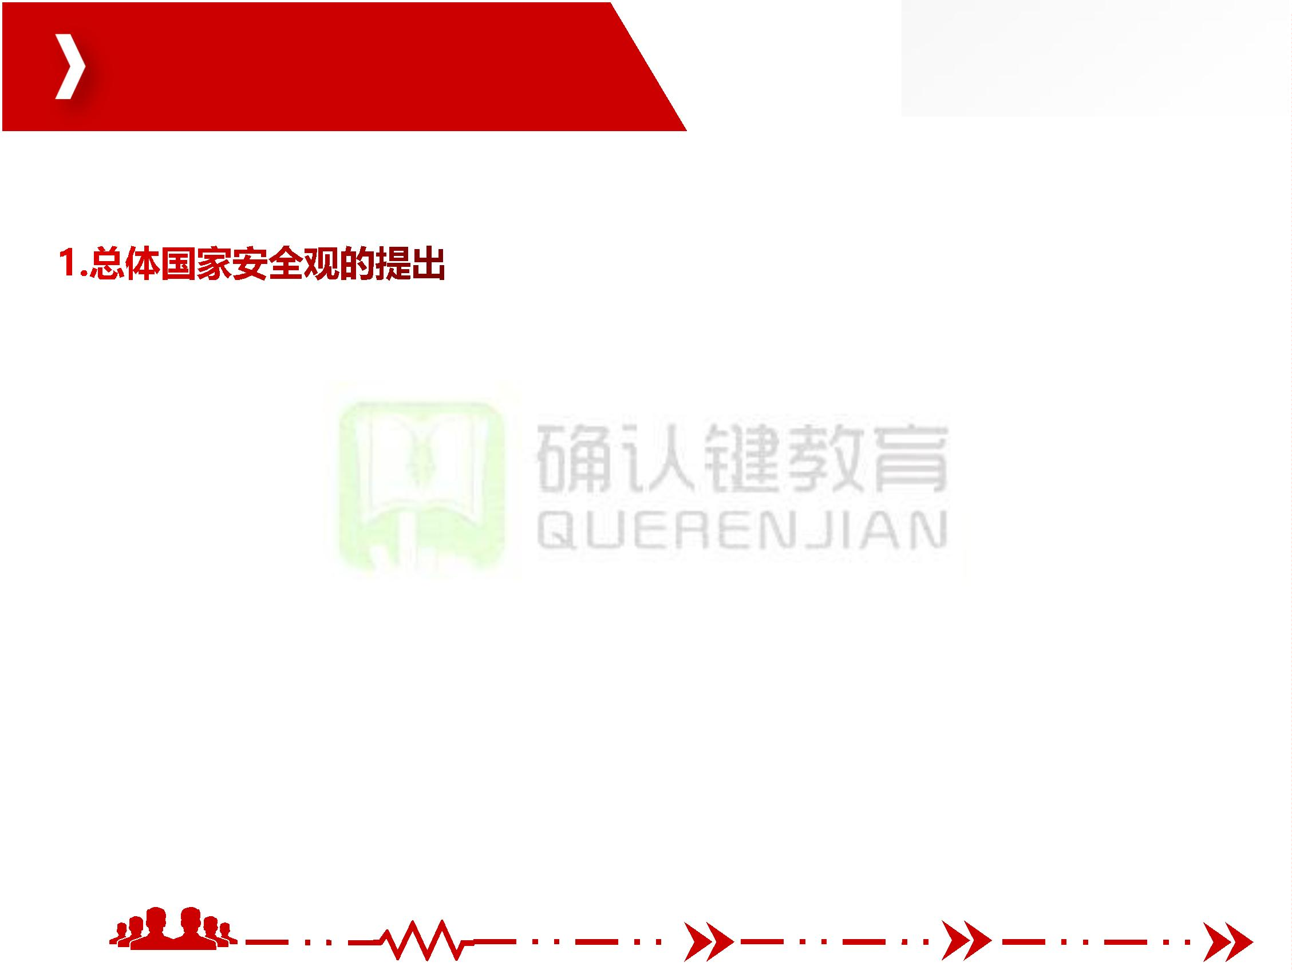

微 信 公 众 号 ： 确 认 键 课 堂

微 信 qrj 553

一、国家安全是安邦定国的重要基石

涵盖政治、军事、国土、

经济、文化、社会、科技、网络、生态、资源、核、金融、生物、太空、深海、极地、

人工智能、海外利益等

团队让平凡

人做非凡事

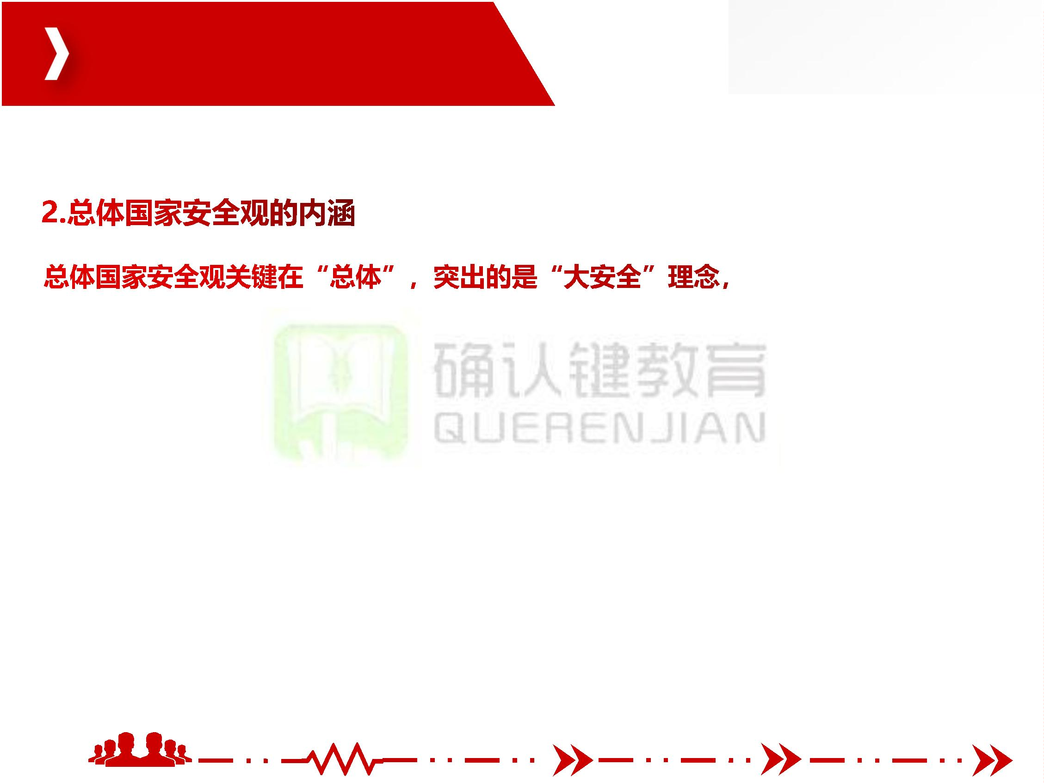

微 信 公 众 号 ： 确 认 键 课 堂

微 信 qrj 553

一、国家安全是安邦定国的重要基石

总体国家安全观以一系列紧密联系、相互贯通的基本观点，科学回答了中国这样一个

发展中的社会主义大国

全的认识提升到了新的

安全工作提供了基本遵

的一系列基本问题，把我们党对国家安

题、推进新时代国家

团队让平凡

人做非凡事

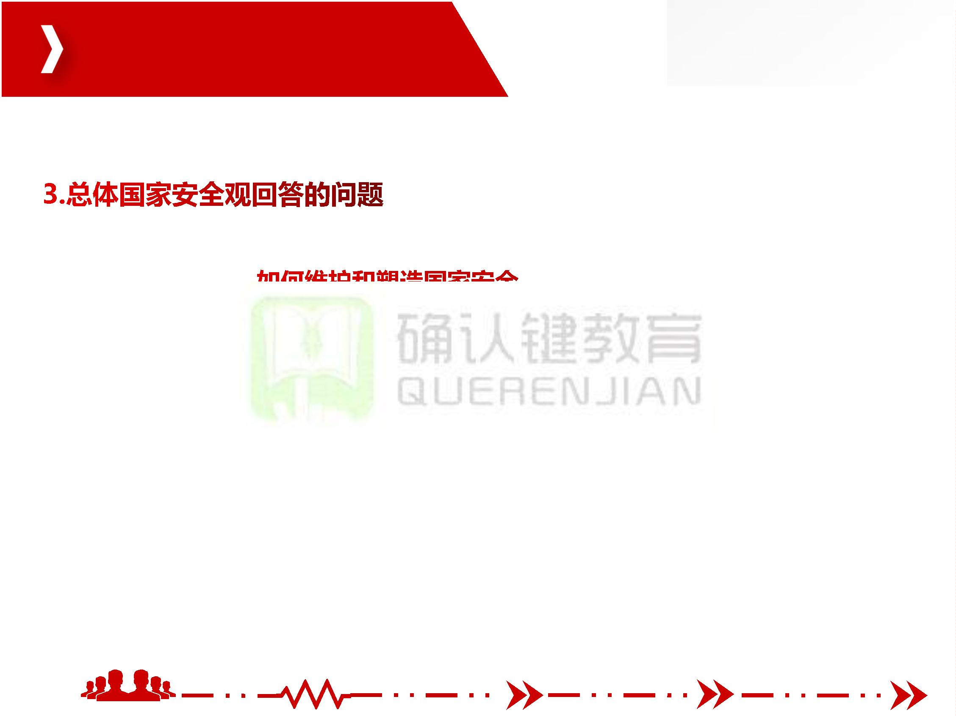

微 信 公 众 号 ： 确 认 键 课 堂

微 信 qrj 553

一、国家安全是安邦定国的重要基石

（1）坚持总体国家安全观，适应了进行具有许多新的历史特点的伟大斗争的新要求。

坚持总体国家安全观，归根到底是为了更好维护我国发展的历史机遇期，确保中华民族

伟大复兴进程不被迟滞

（2）坚持总体国家安

（3）坚持总体国家安

题，和平发展大势不可

共同挑战，只有坚持总

全保障。

与发展仍然是时代主

突出，人类面临许多

享发展成果、共享安

团队让平凡

人做非凡事

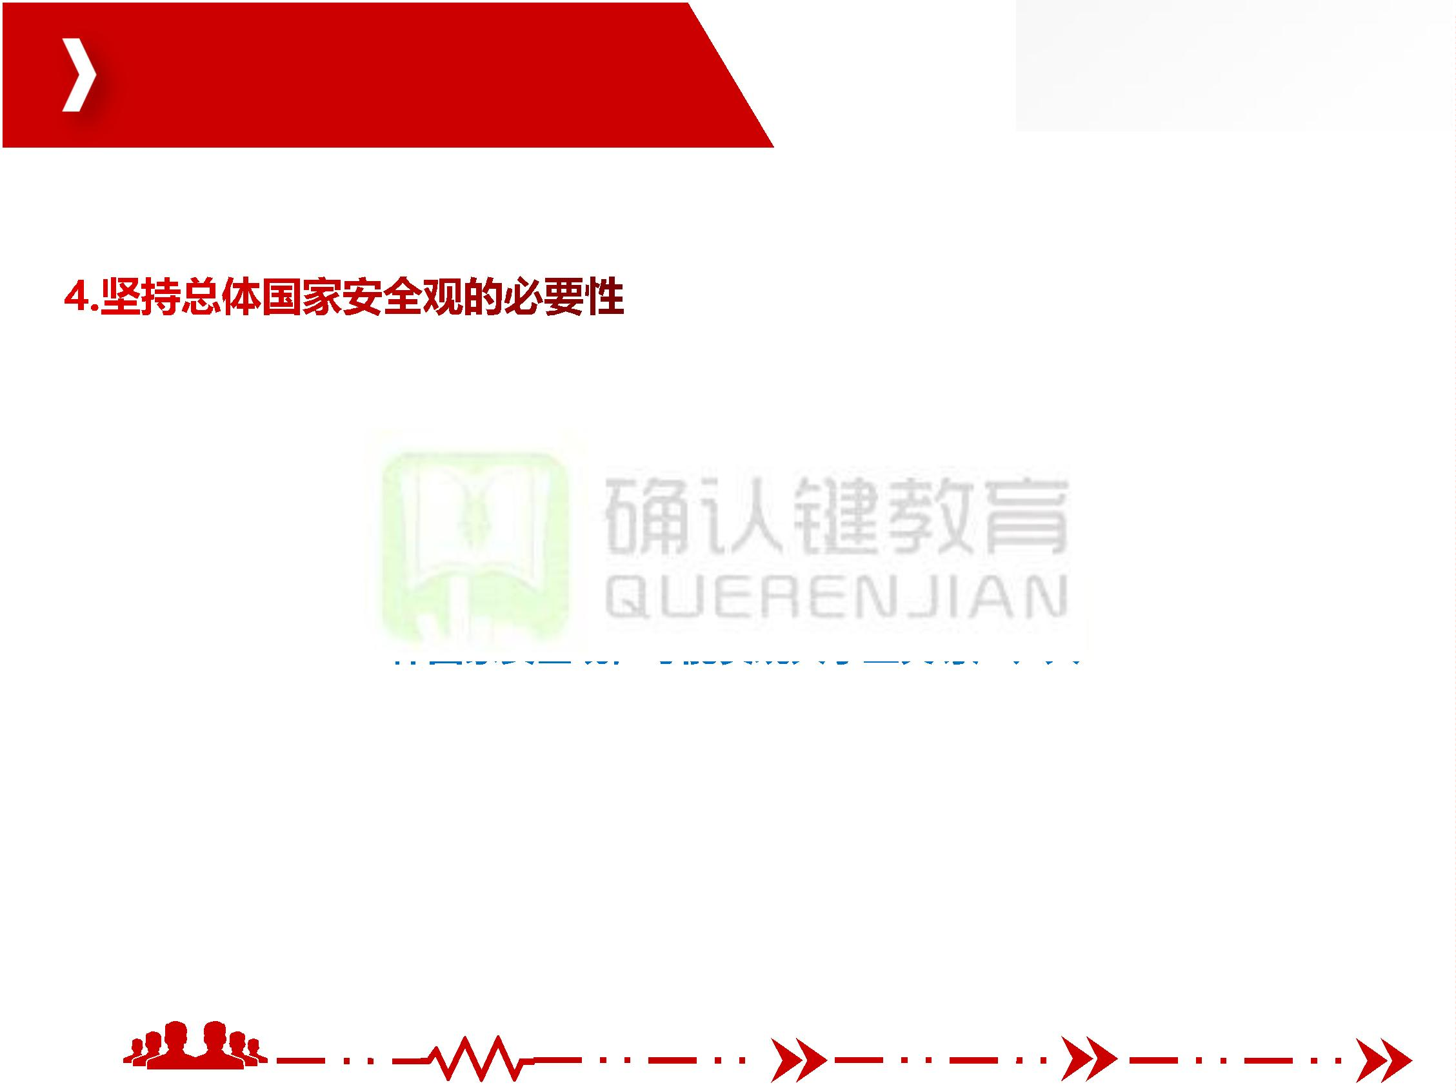

微 信 公 众 号 ： 确 认 键 课 堂

微 信 qrj 553

二、坚持走中国特色国家安全道路

习近平指出，坚持总体国家安全观，“

这一重大论断，深刻揭示了中国特色国家安全道路

的

团队让平凡

人做非凡事

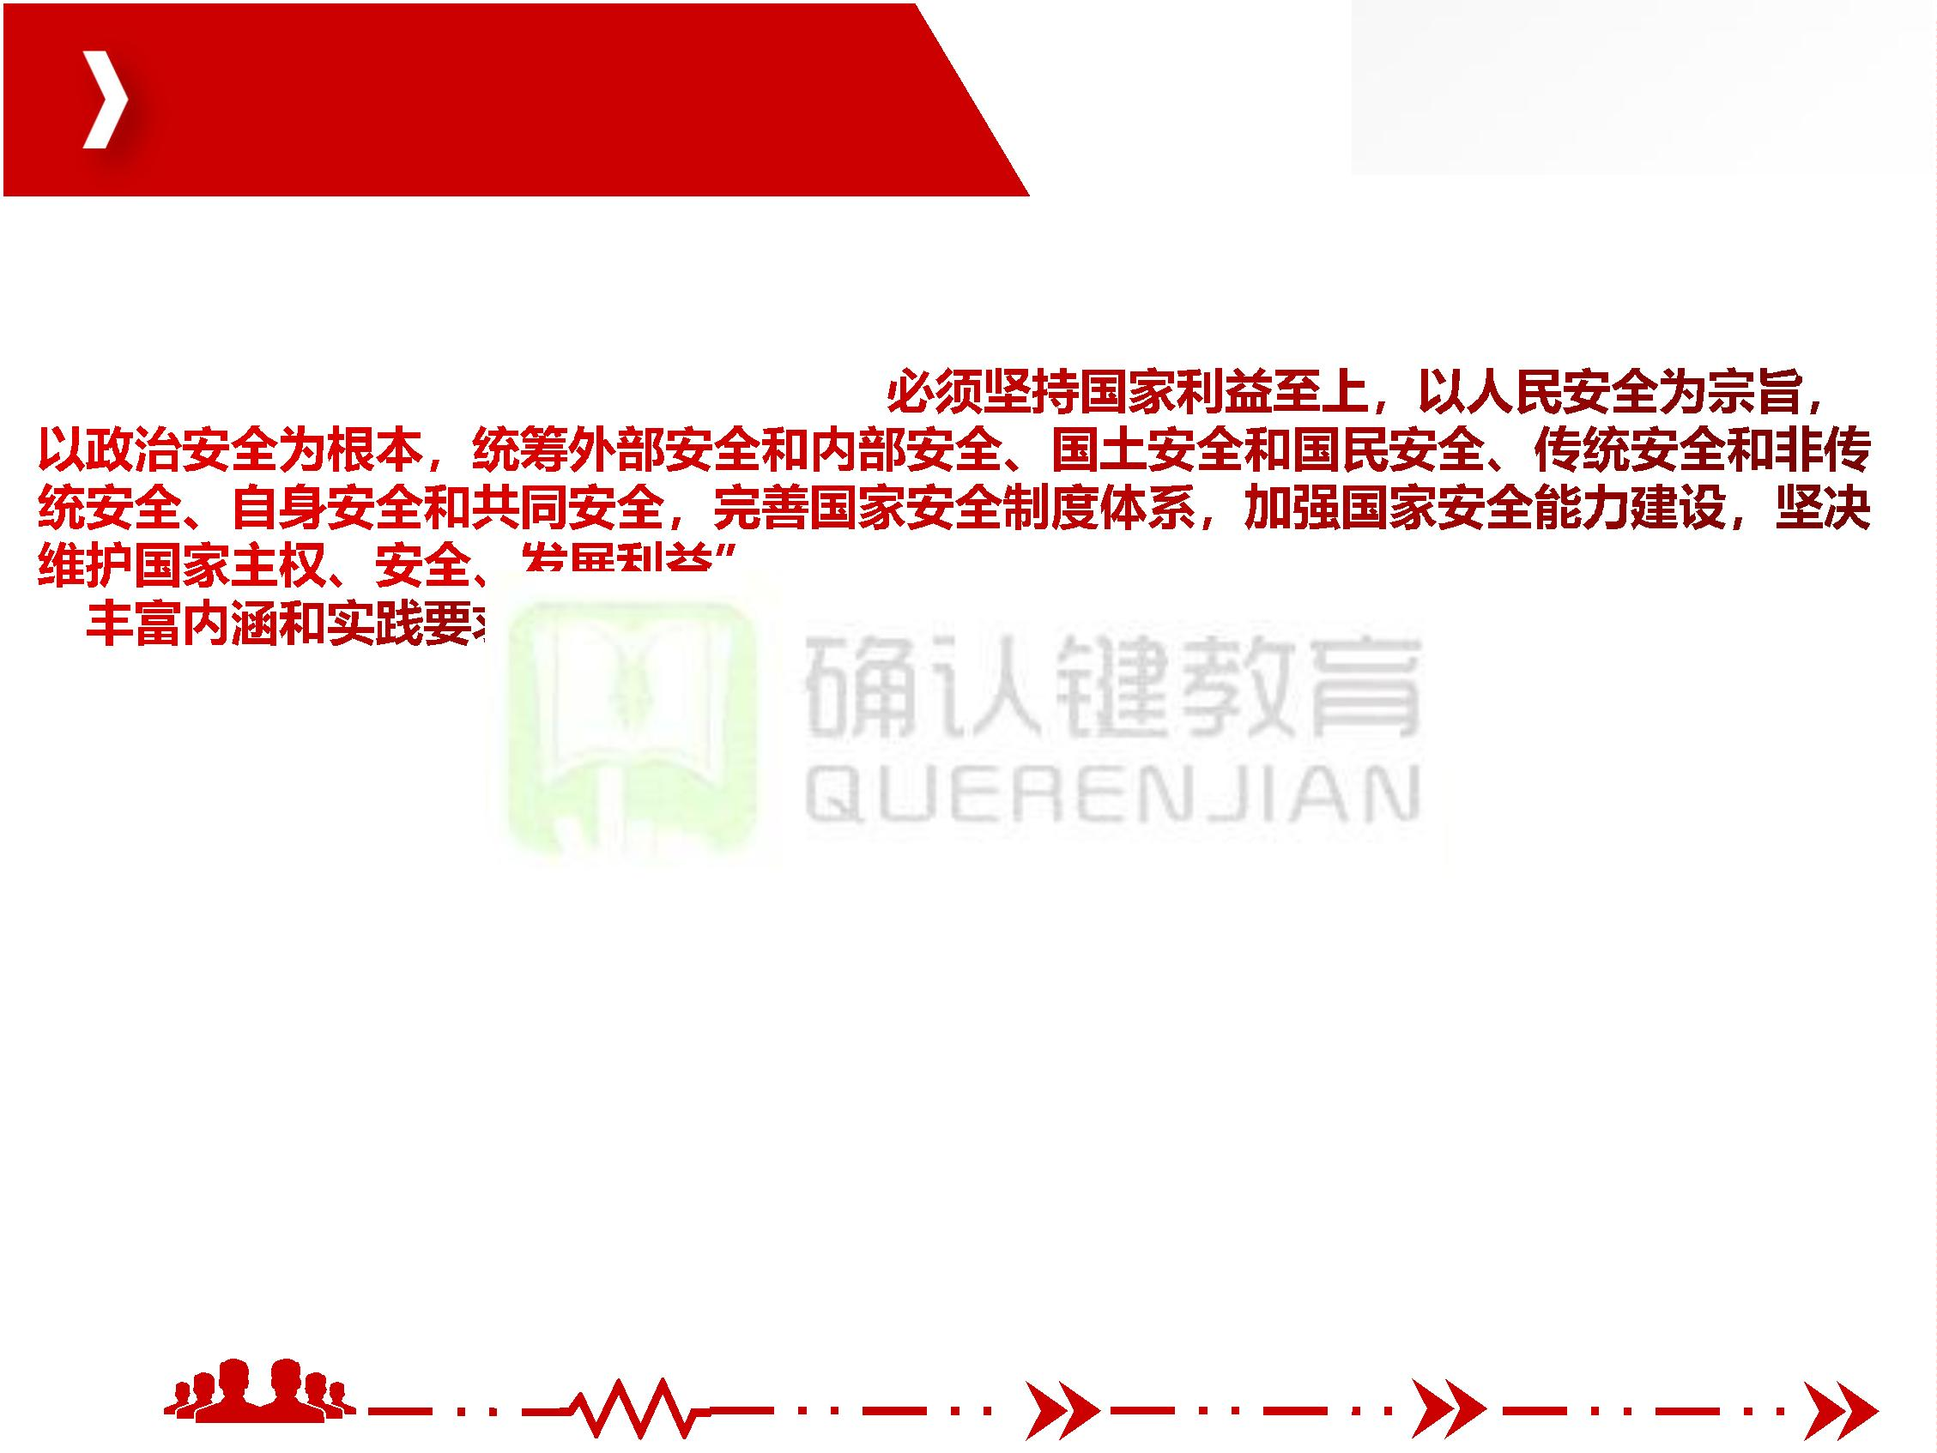

微 信 公 众 号 ： 确 认 键 课 堂

微 信 qrj 553

二、坚持走中国特色国家安全道路

安全和发展是一体之两翼、驱动之双轮。

坚

持发展和安全

，既通过发展提升国家安全实力，又深入推进国家安全思路、体制、

手段创新，营造有利于

质量发展和高水平安全

虑安全因素，实现高

团队让平凡

人做非凡事

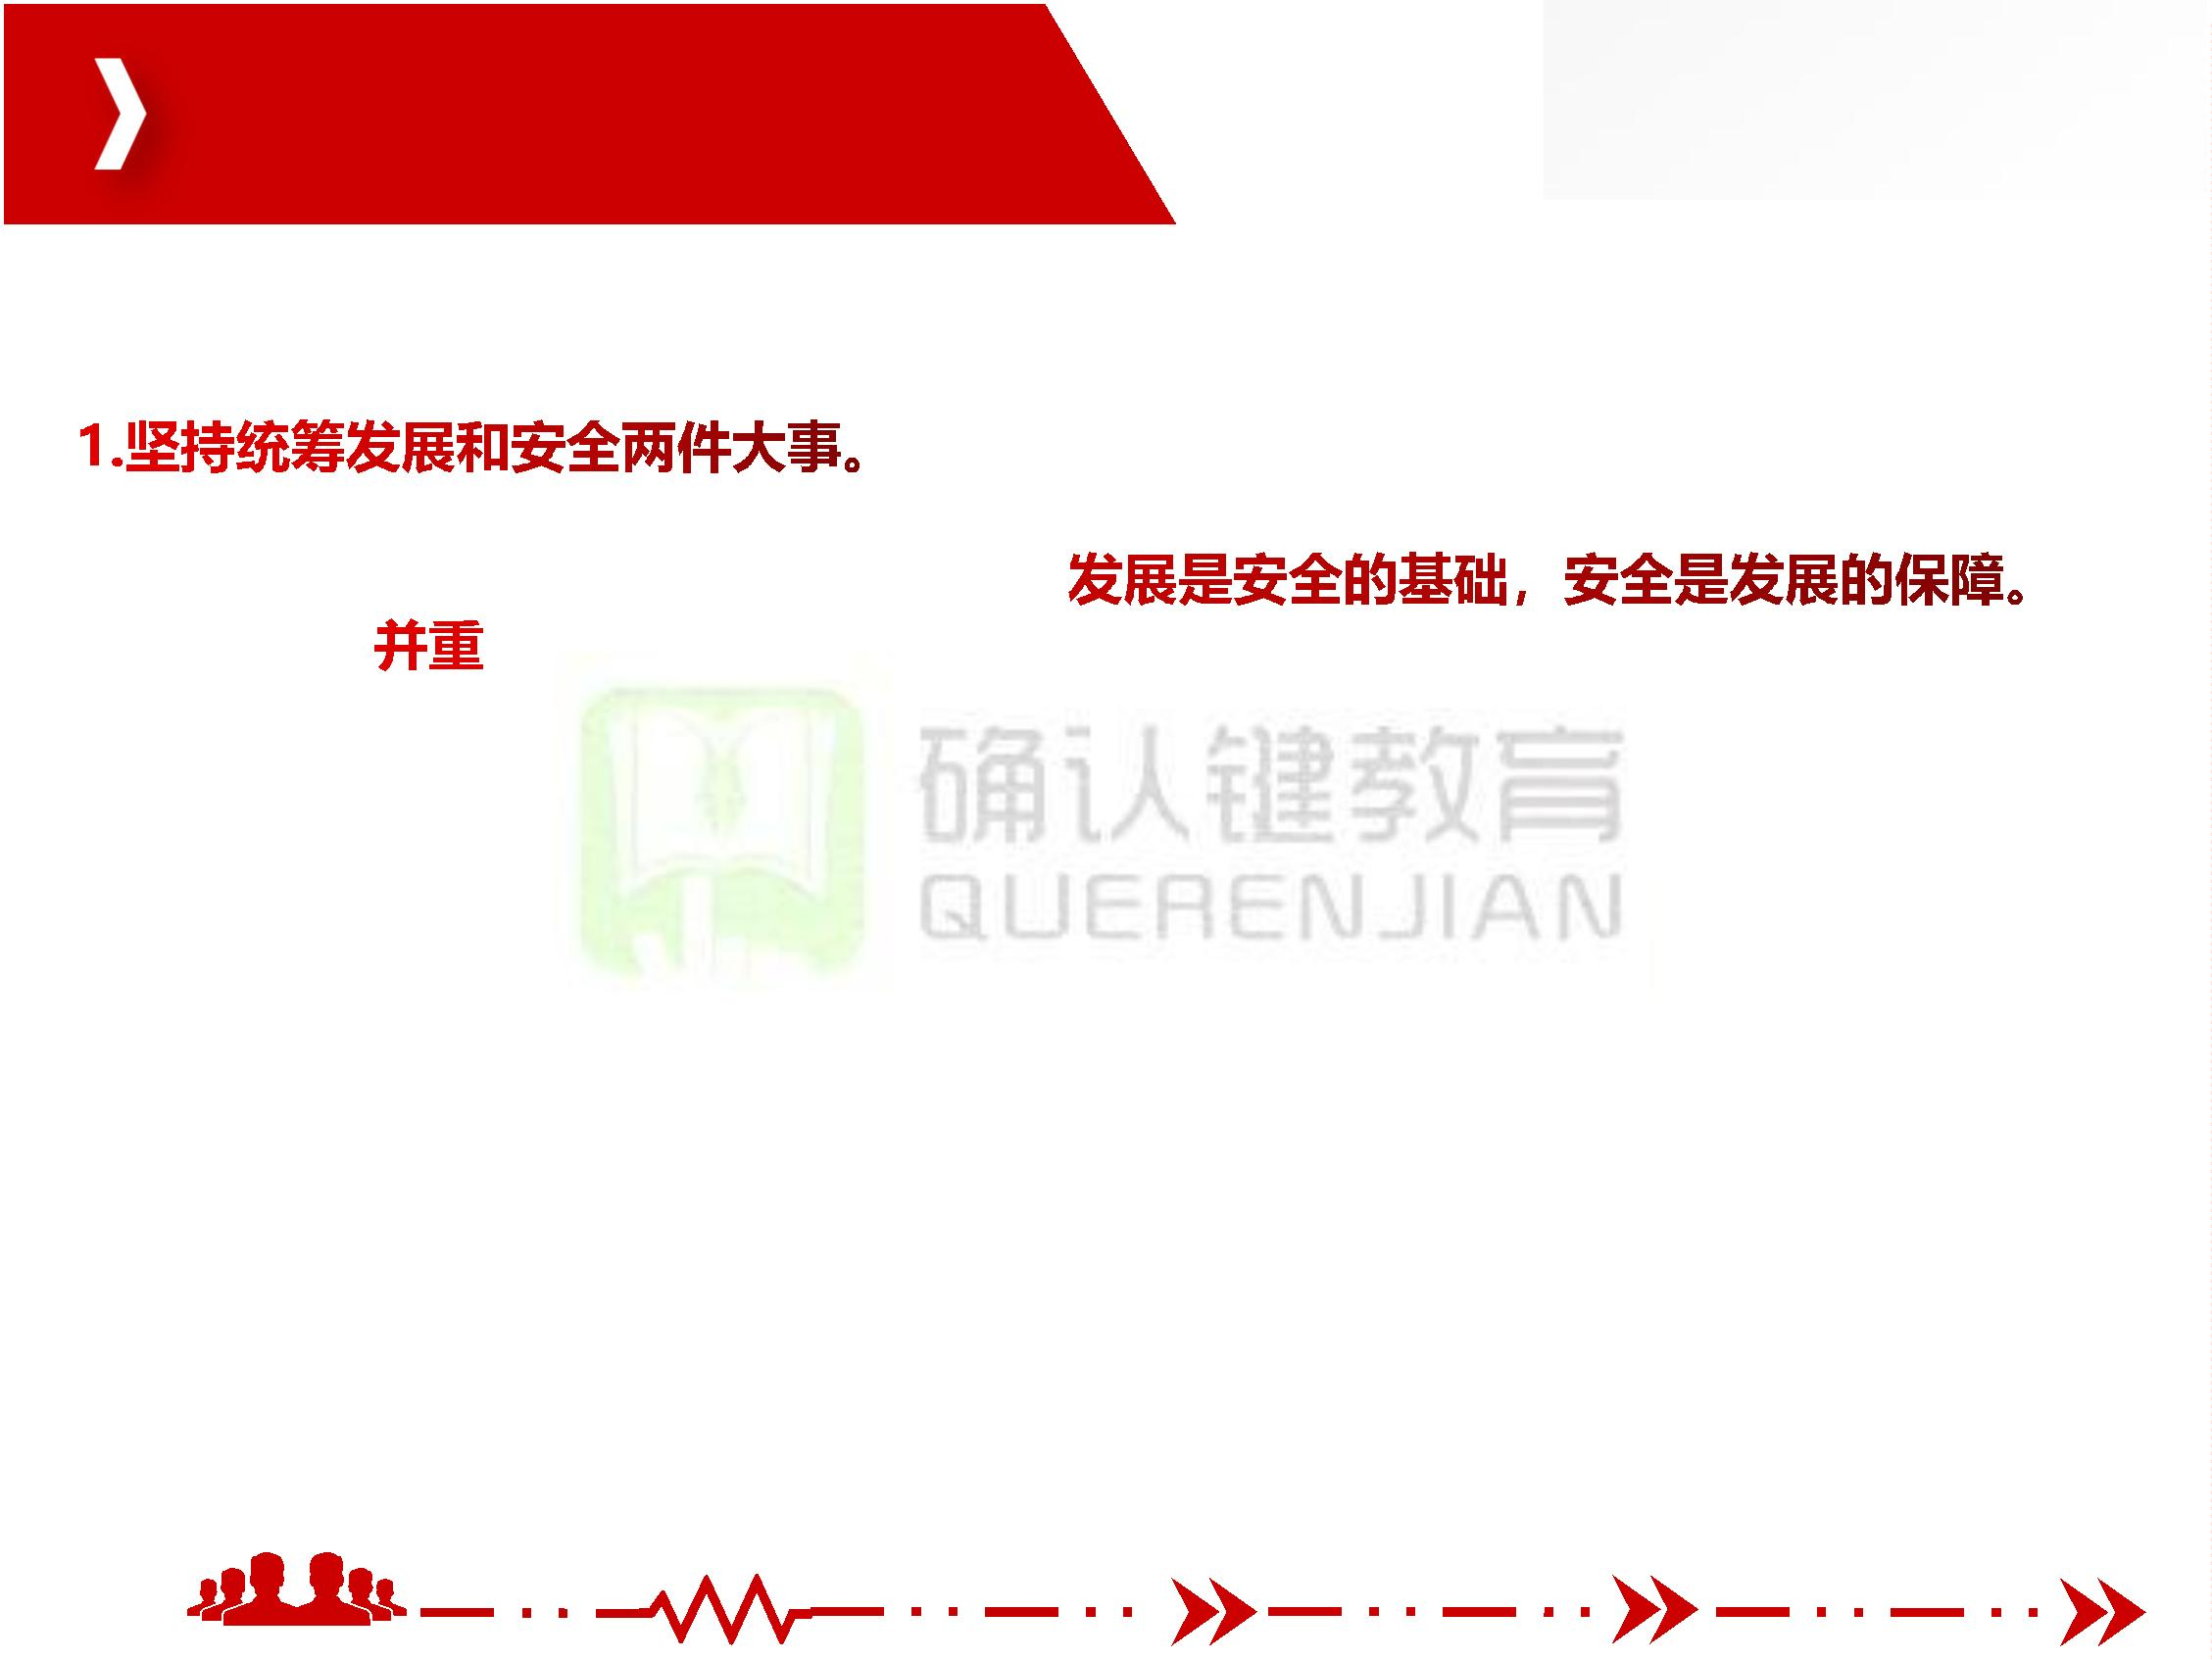

微 信 公 众 号 ： 确 认 键 课 堂

微 信 qrj 553

二、坚持走中国特色国家安全道路

以人民安全为宗旨，

群众积极性、主动性、

家安全的基础性力量，

以政治安全为根本，

全、政权安全放在首要

，充分发挥广大人民

，始终把人民作为国

度不动摇，把制度安

以国家利益至上为准则，就是要把国家利益作为制定国家安全战略的出发点，牢固树

立捍卫国家利益的机遇意识，强化捍卫国家利益的底线思维，创新捍卫国家利益的方式

方法，更坚决更有效地维护好捍卫好国家利益尤其是核心利益，实现人民安居乐业、党

的长期执政、国家长治久安。

团队让平凡

人做非凡事

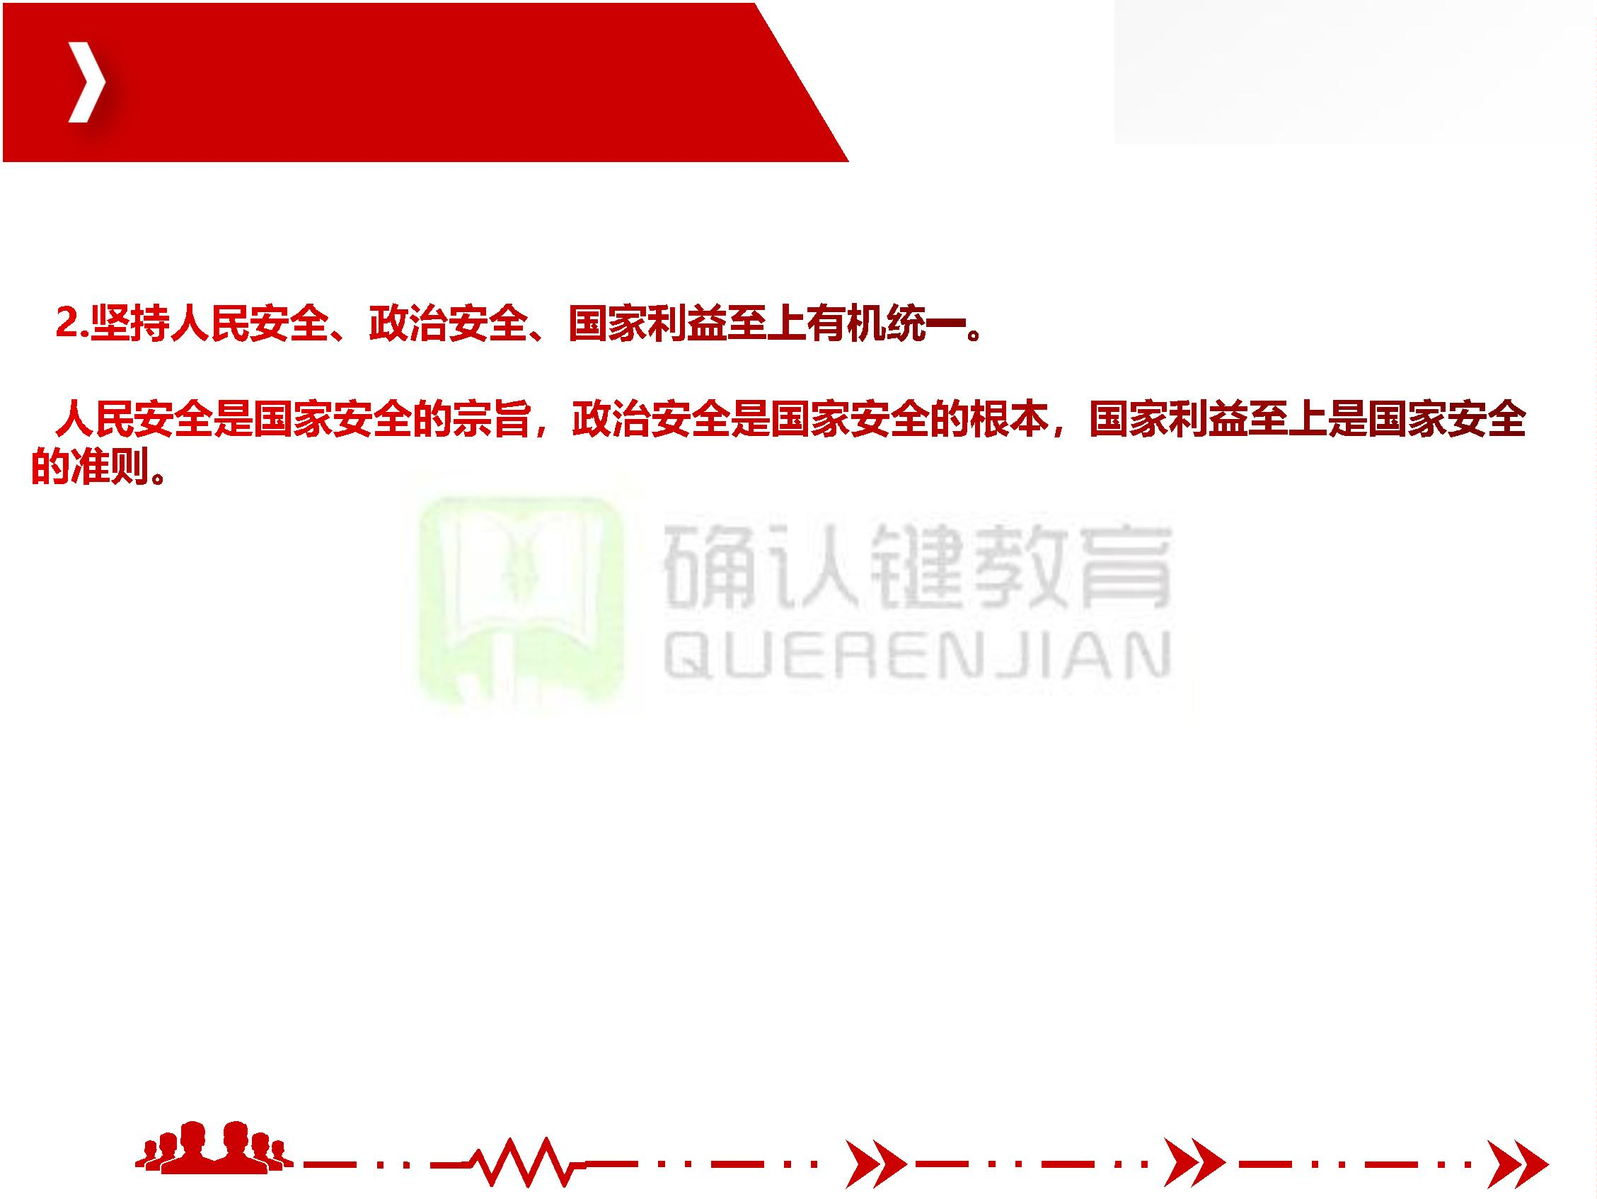

微 信 公 众 号 ： 确 认 键 课 堂

微 信 qrj 553

二、坚持走中国特色国家安全道路

新时代国家安全，既要解决好大国发展进程中面临的安全共性问题，更要处理好中华

民族伟大复兴关键阶段面临的特殊安全问题。

团队让平凡

人做非凡事

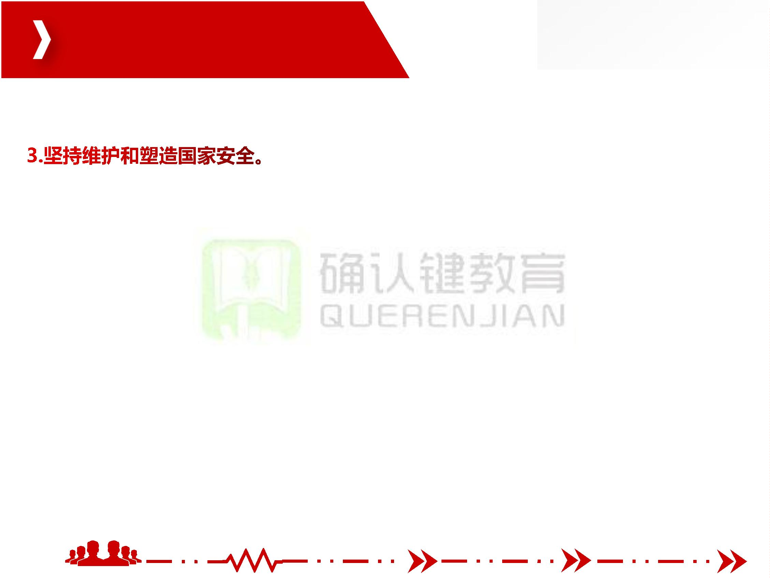

微 信 公 众 号 ： 确 认 键 课 堂

微 信 qrj 553

二、坚持走中国特色国家安全道路

坚持总体国家安全观，要求始终把国家安全置于中国特色社会主义事业全局中来把握，

充分调动各方面积极性，形成国家安全合力。统筹外部安全和内部安全。统筹国土安全

和国民安全。统筹传统

全。

团队让平凡

人做非凡事

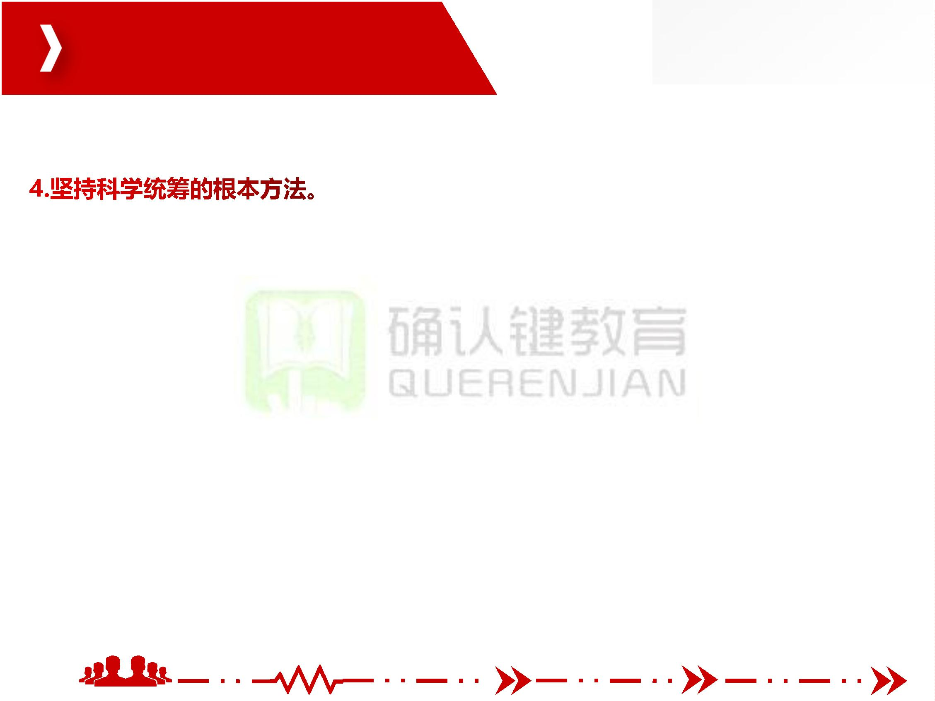

微 信 公 众 号 ： 确 认 键 课 堂

微 信 qrj 553

二、坚持走中国特色国家安全道路

团队让平凡

人做非凡事

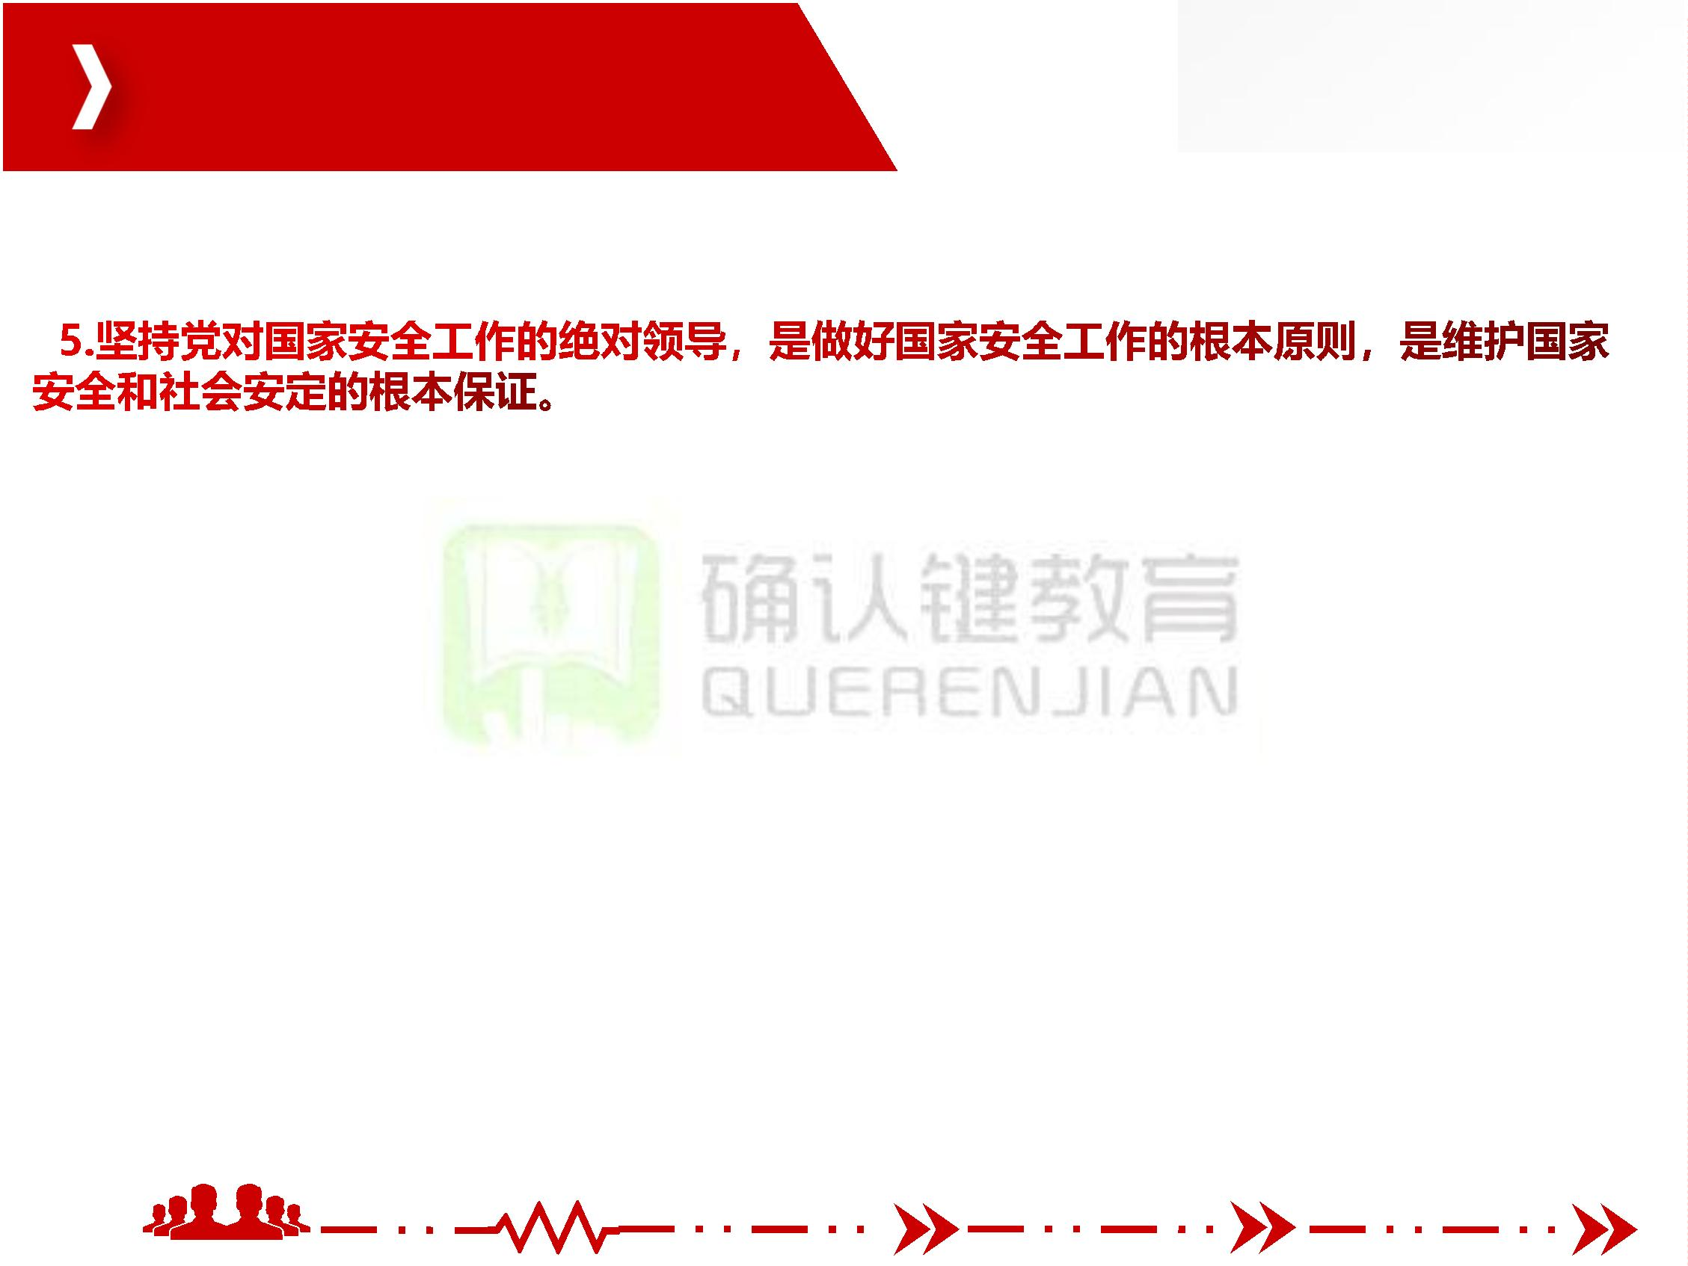

微 信 公 众 号 ： 确 认 键 课 堂

微 信 qrj 553

三、着力防范化解重大风险

1.坚持把防范化解国家安全风险摆在突出位置，力争把可能带来重大风险的隐患发现

和处置于萌芽状态。

2.预判风险所在是防范风险的前提，把握风险走向是谋求战略主动的关键。要加强战

略预判和风险预警。提高风险化解能力。完善风险防控机制。

“黑天鹅”事件

“灰犀牛”事件

3.坚持立足于防，又

事件；既要有防范风险

御风险的有准备之战，

要防范“灰犀牛”

；既要打好防范和抵

，决不让小风险演化

为大风险，不让个别风险演化为综合风险，不让局部风险演化为区域性或系统性风险，

不让经济风险演化为社会政治风险，不让国际风险演化为国内风险。

团队让平凡

人做非凡事



第二节 加快国防和军队现代化微 信 公 众 号 ： 确 认 键 课 堂

微 信 qrj 553

一、坚持习近平强军思想

党的十八大以来，习近平着眼坚持和发展中国特色社会主义、实现中华民族伟大复兴，

立足国家安全和发展战略全局，围绕强军兴军作出一系列新的重大判断、新的理论概括、

新的战略安排，在波澜

成了习近平强军思想。

探索和实践创造，形

团队让平凡

人做非凡事

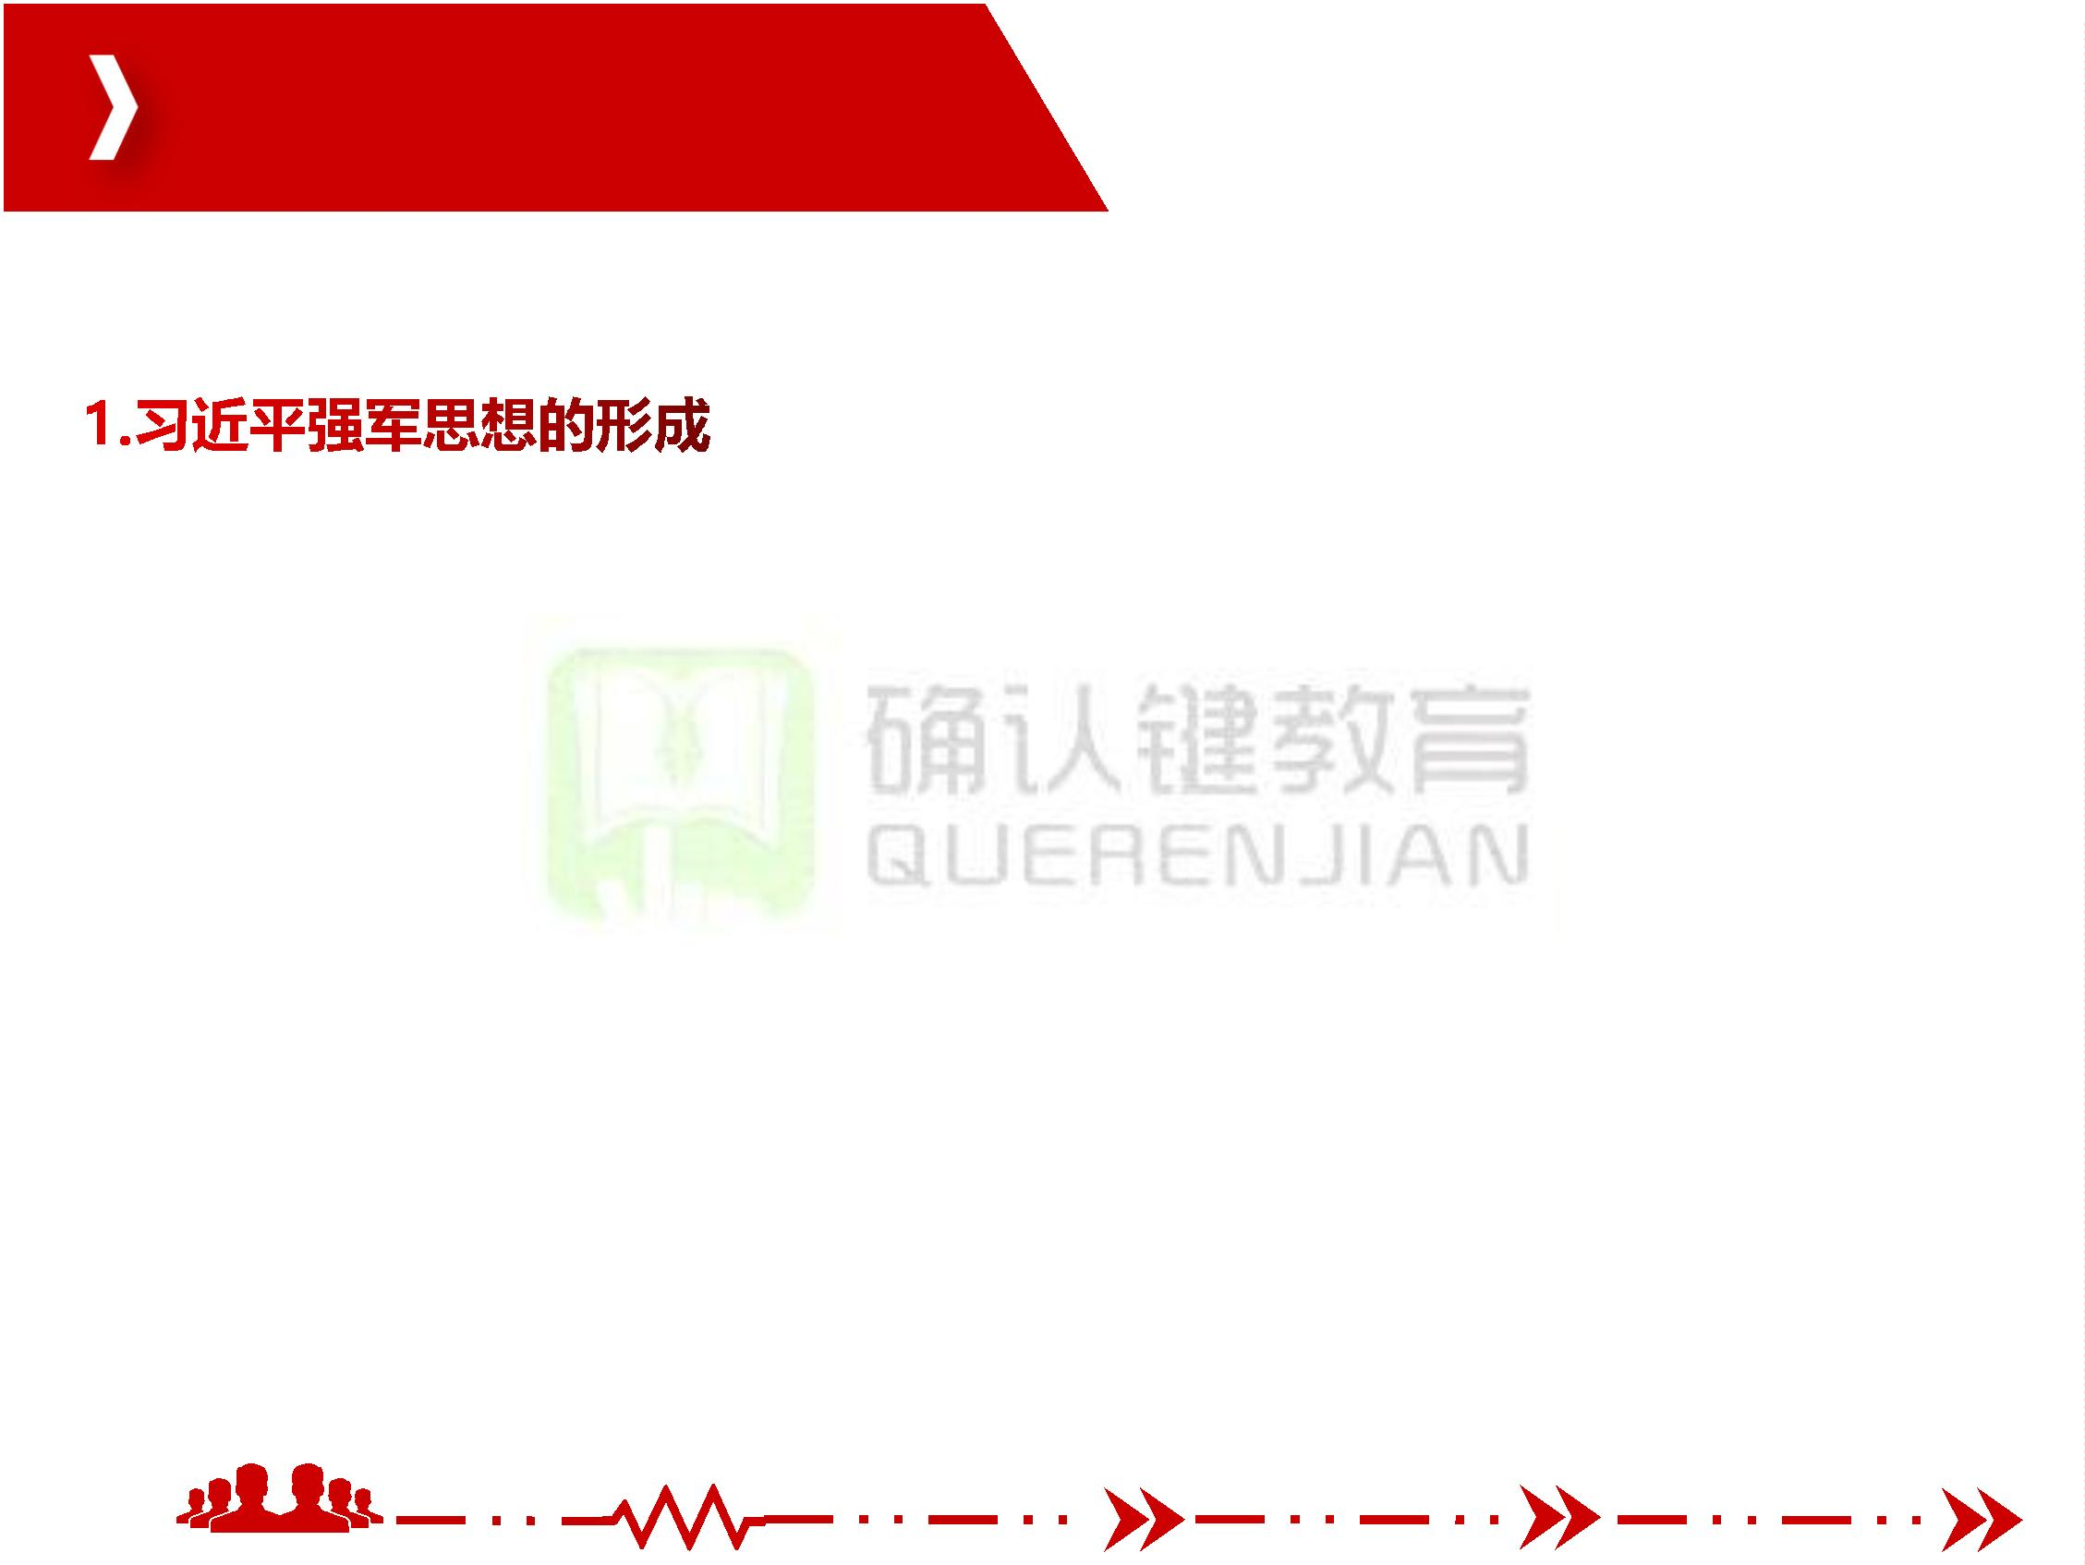

微 信 公 众 号 ： 确 认 键 课 堂

微 信 qrj 553

一、坚持习近平强军思想

团队让平凡

人做非凡事

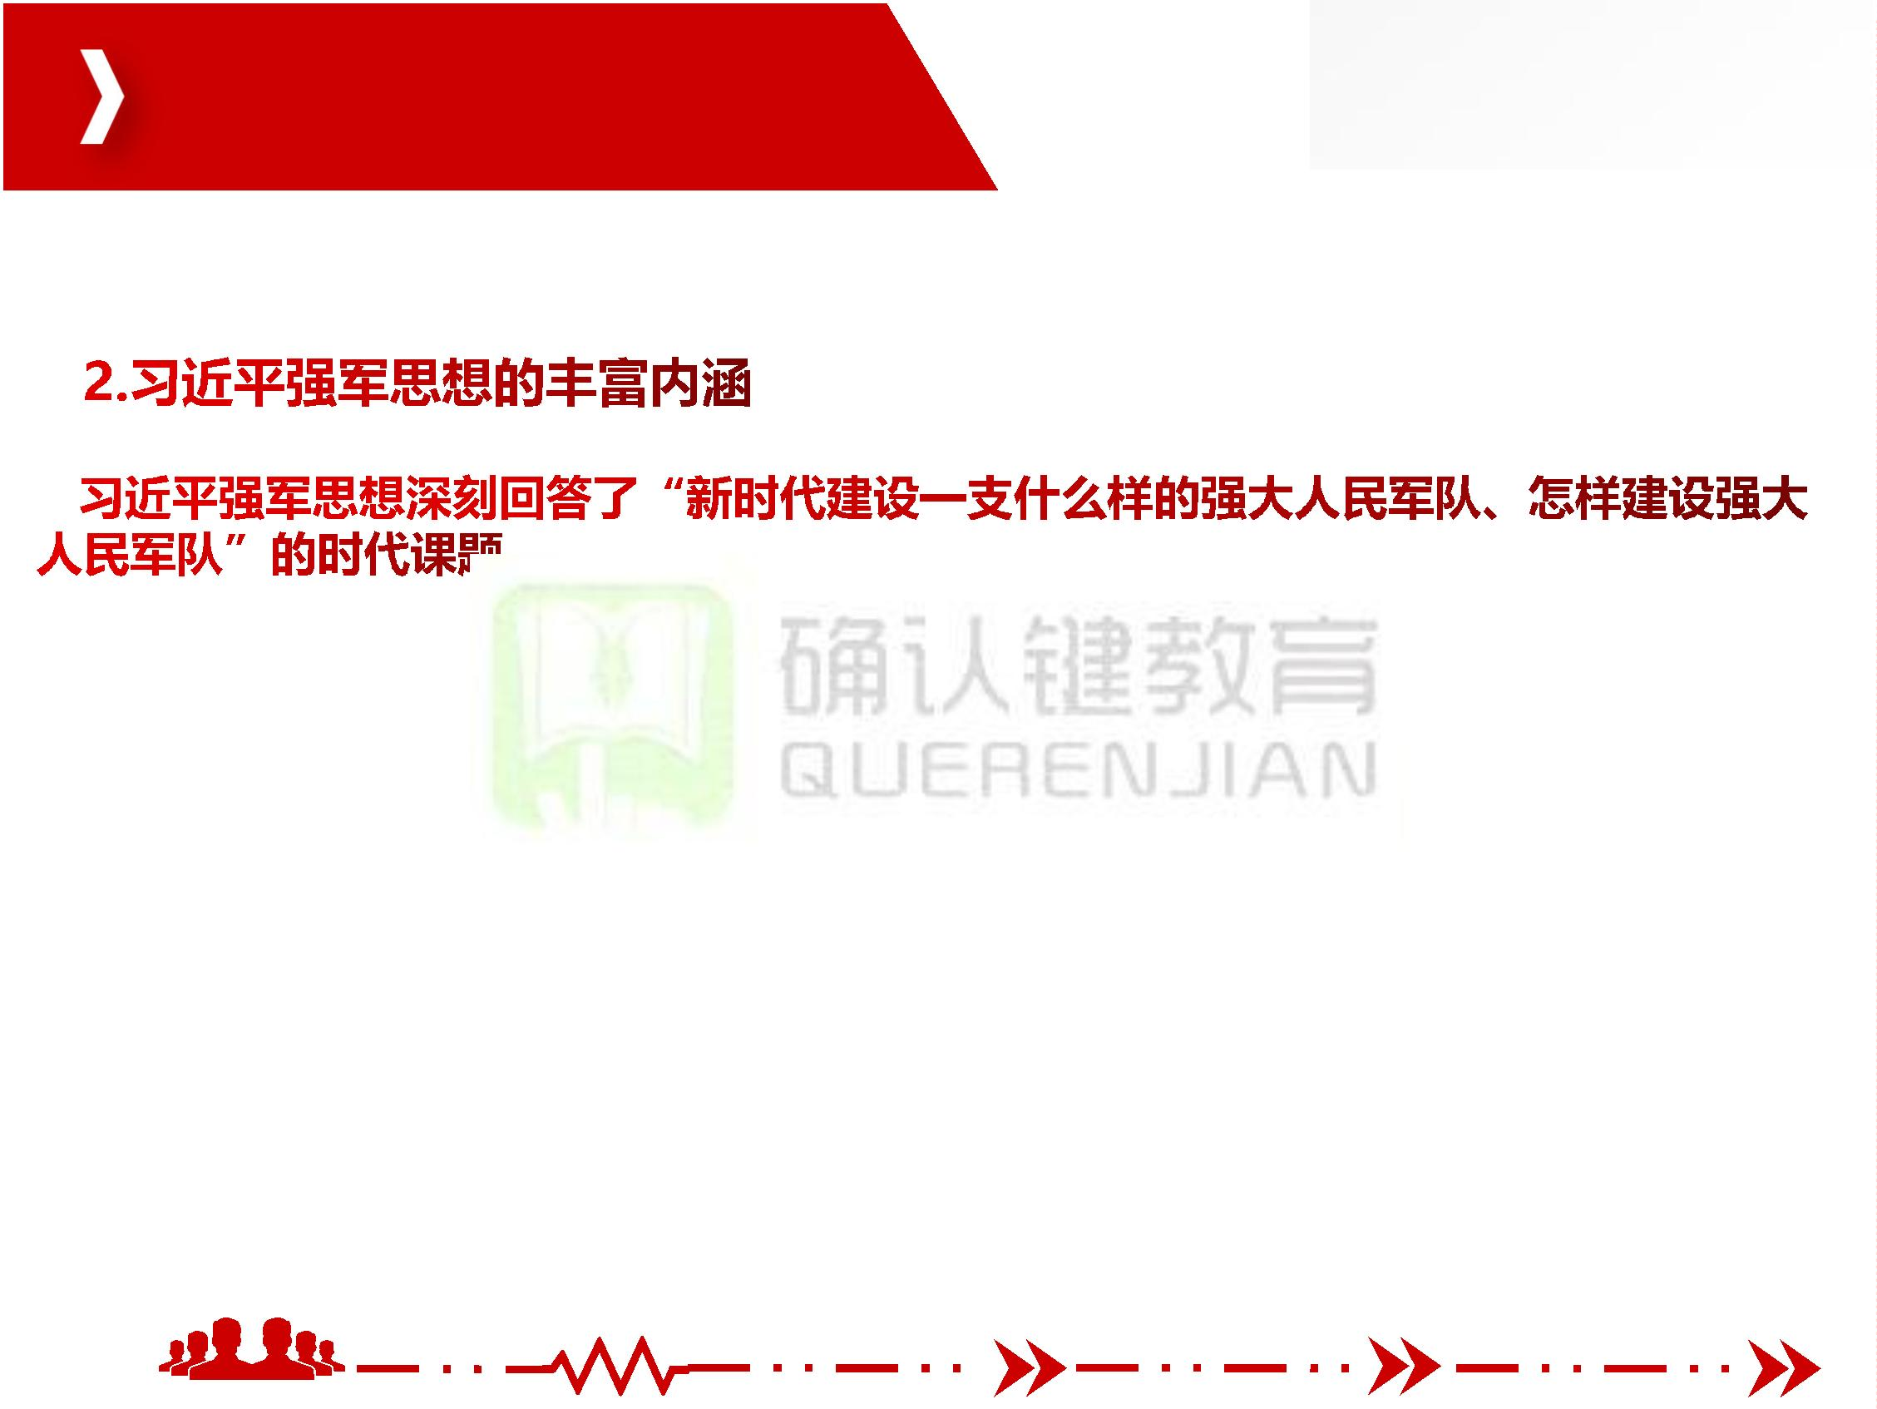

微 信 公 众 号 ： 确 认 键 课 堂

微 信 qrj 553

一、坚持习近平强军思想

一是明确强国必须强军，

主义、实现中华民族伟大复兴的

二是明确党在新时代

是新时代坚持和发展中国特色社会

的人民军

。

队，必须同国家现代化

三是明确

必须全面贯彻党领导

对可靠。

，创新发展军事战略指导，

军队的一系列根本原则

四是明确军队是要准备打仗的，必须聚焦

构建中国特色现代作战体系，全面提高新时代备战打仗能力，有效塑造态势、管控危机、

遏制战争、打赢战争。

五是明确

必须加强作风建设、纪律建设，坚定

不移正风肃纪、反腐惩恶，大力弘扬我党我军光荣传统和优良作风，永葆人民军队性质、

宗旨、本色。

团队让平凡

人做非凡事

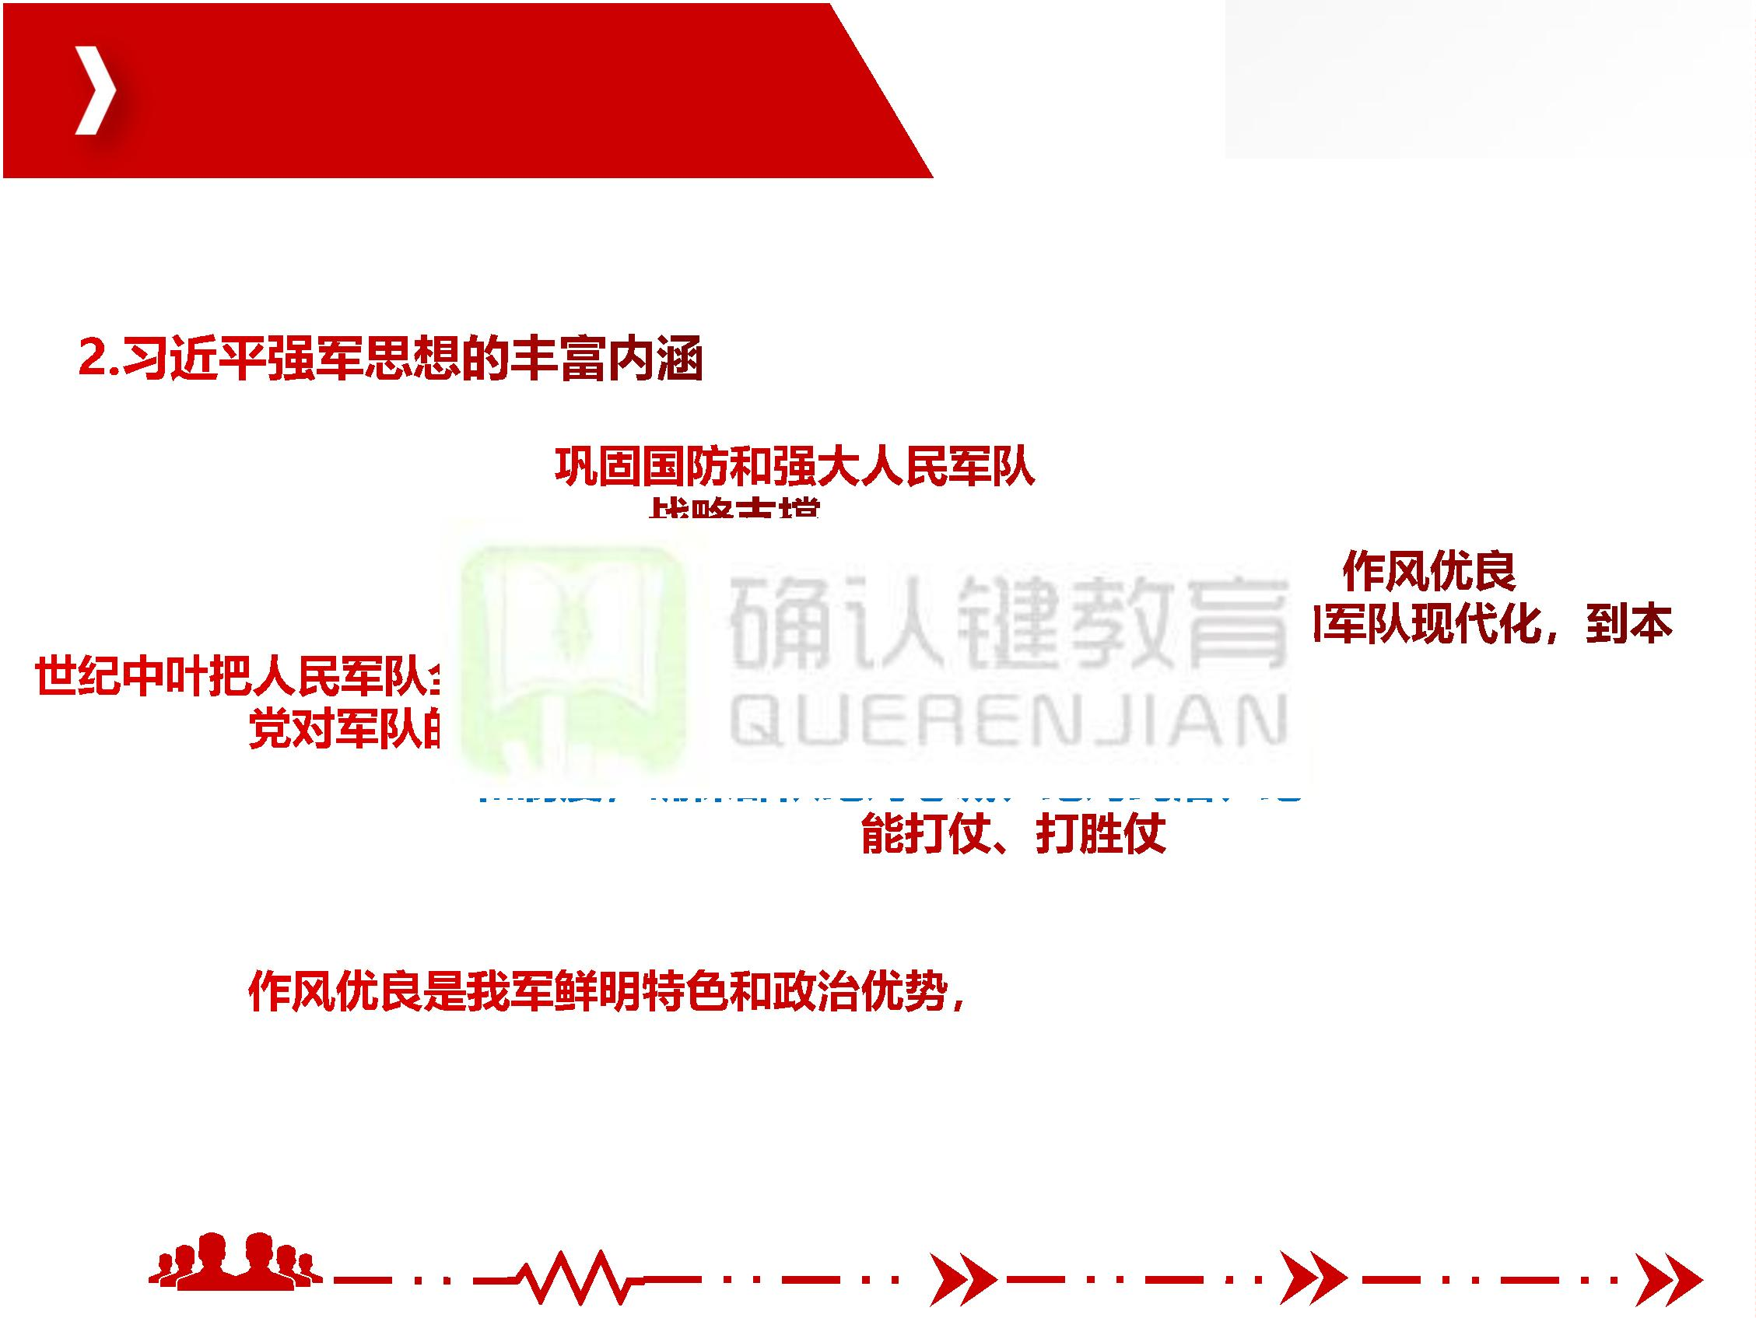

微 信 公 众 号 ： 确 认 键 课 堂

微 信 qrj 553

一、坚持习近平强军思想

六是明确推进强军事业必须坚持

，更加注重聚焦实战、更加注重创新驱动、更加注重体系建设、更加注重集约高效、

更加注重军民融合，

七是明确

，构建中国特色现代

军事力量体系，完善

八是明确

理论、技术、组织、管

斗力，统筹推进军事

队。

九是明确现代化军队必须构建中国特色军事法治体系，推进治军方式根本性转变，提

高国防和军队建设法治化水平。

十是明确

军统一，形成

体系和能力。

，必须坚持发展和安全兼顾、富国和强

，构建一体化的国家战略

团队让平凡

人做非凡事

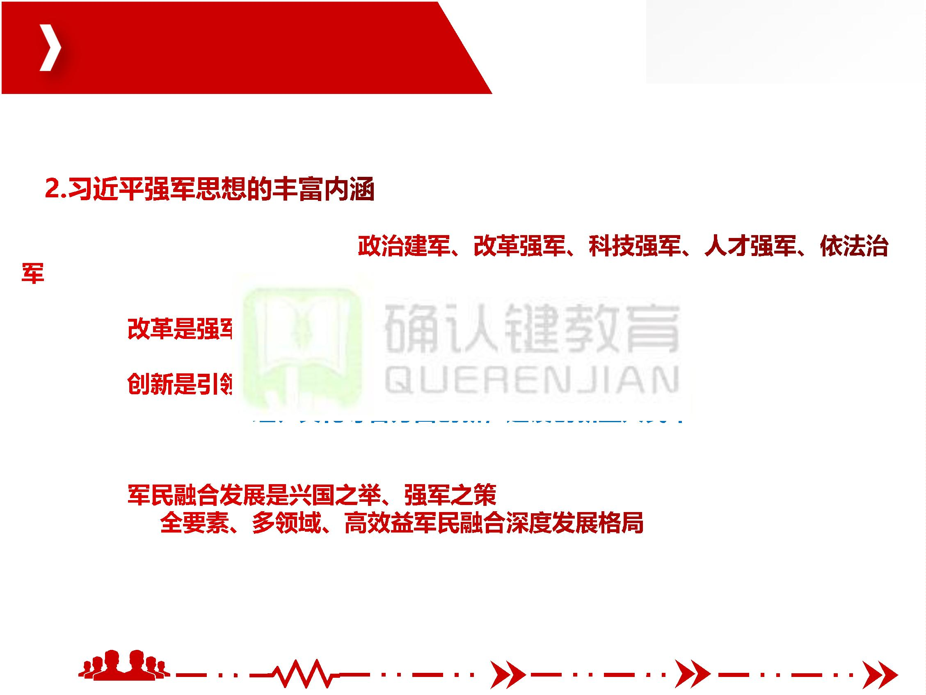

微 信 公 众 号 ： 确 认 键 课 堂

微 信 qrj 553

一、坚持习近平强军思想

1.从理论上讲，习近平强军思想，实现了马克思主义军事理论中国化时代化的新飞跃，

是全面推进新时代强军事业的科学指南。习近平强军思想，是习近平新时代中国特色社

会主义思想的重要组成

界，标志着党的军事指

2.从实践上讲，党的

强军事业取得了历史性

强军思想的科学指引。

和军事实践发展新境

上迈出了坚实步伐，

革，根本在于习近平

3.从未来发展讲，新时代新征程，我们要牢固确立习近平强军思想在国防和军队建设

中的指导地位，坚定不移走中国特色强军之路，以更强大的能力、更可靠的手段捍卫国

家主权、安全、发展利益，不断开创强军事业新局面。

团队让平凡

人做非凡事

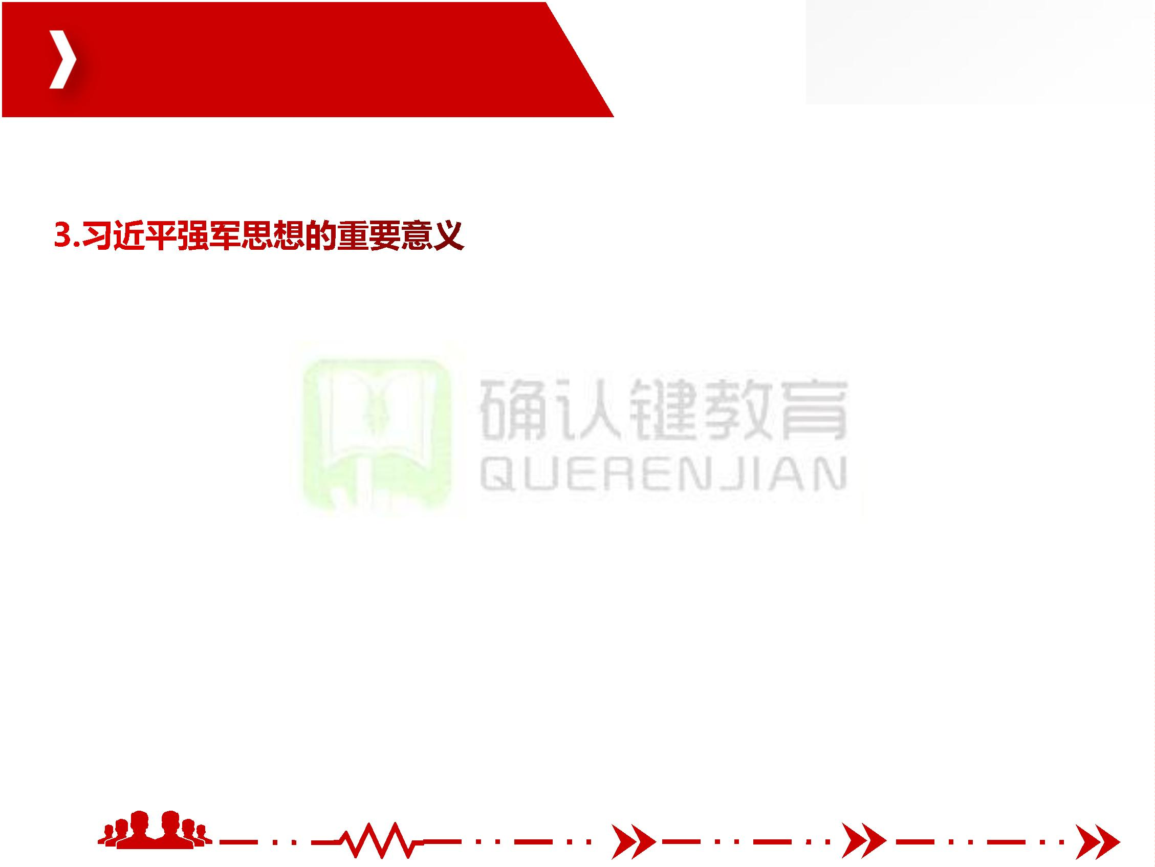

微 信 公 众 号 ： 确 认 键 课 堂

微 信 qrj 553

二、实现党在新时代的强军目标

团队让平凡

人做非凡事

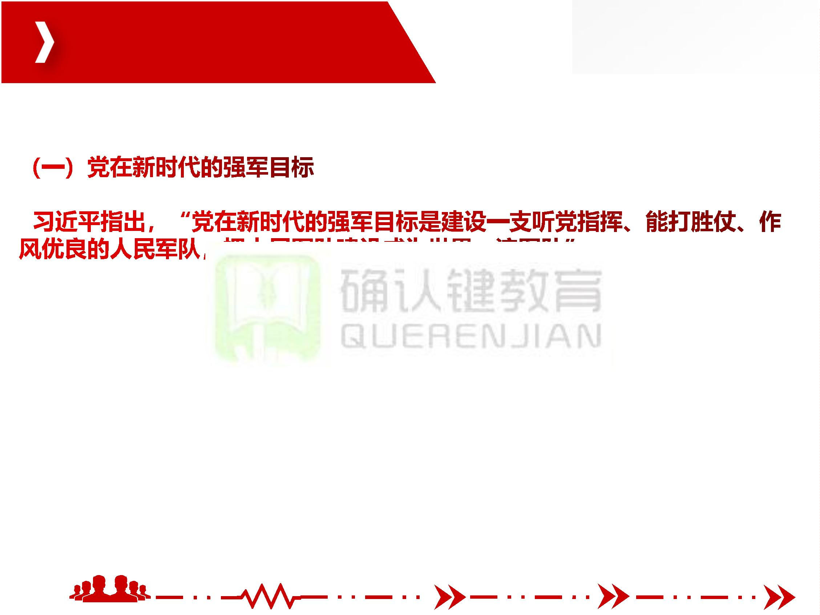

微 信 公 众 号 ： 确 认 键 课 堂

微 信 qrj 553

二、实现党在新时代的强军目标

人民军队从诞生之日起，就始终在党的绝对领导下行动和战斗。毛泽东指出：“我们

的原则是党对军队绝对领导的制度党指挥枪，而决不容许枪指挥党。”

人民军队必须牢牢坚

队永远不能变的军魂、

永远不能丢的命根子，任何时候任何情况下都以党的旗帜为旗帜、以党的方向为方向、

以党的意志为意志。

团队让平凡

人做非凡事

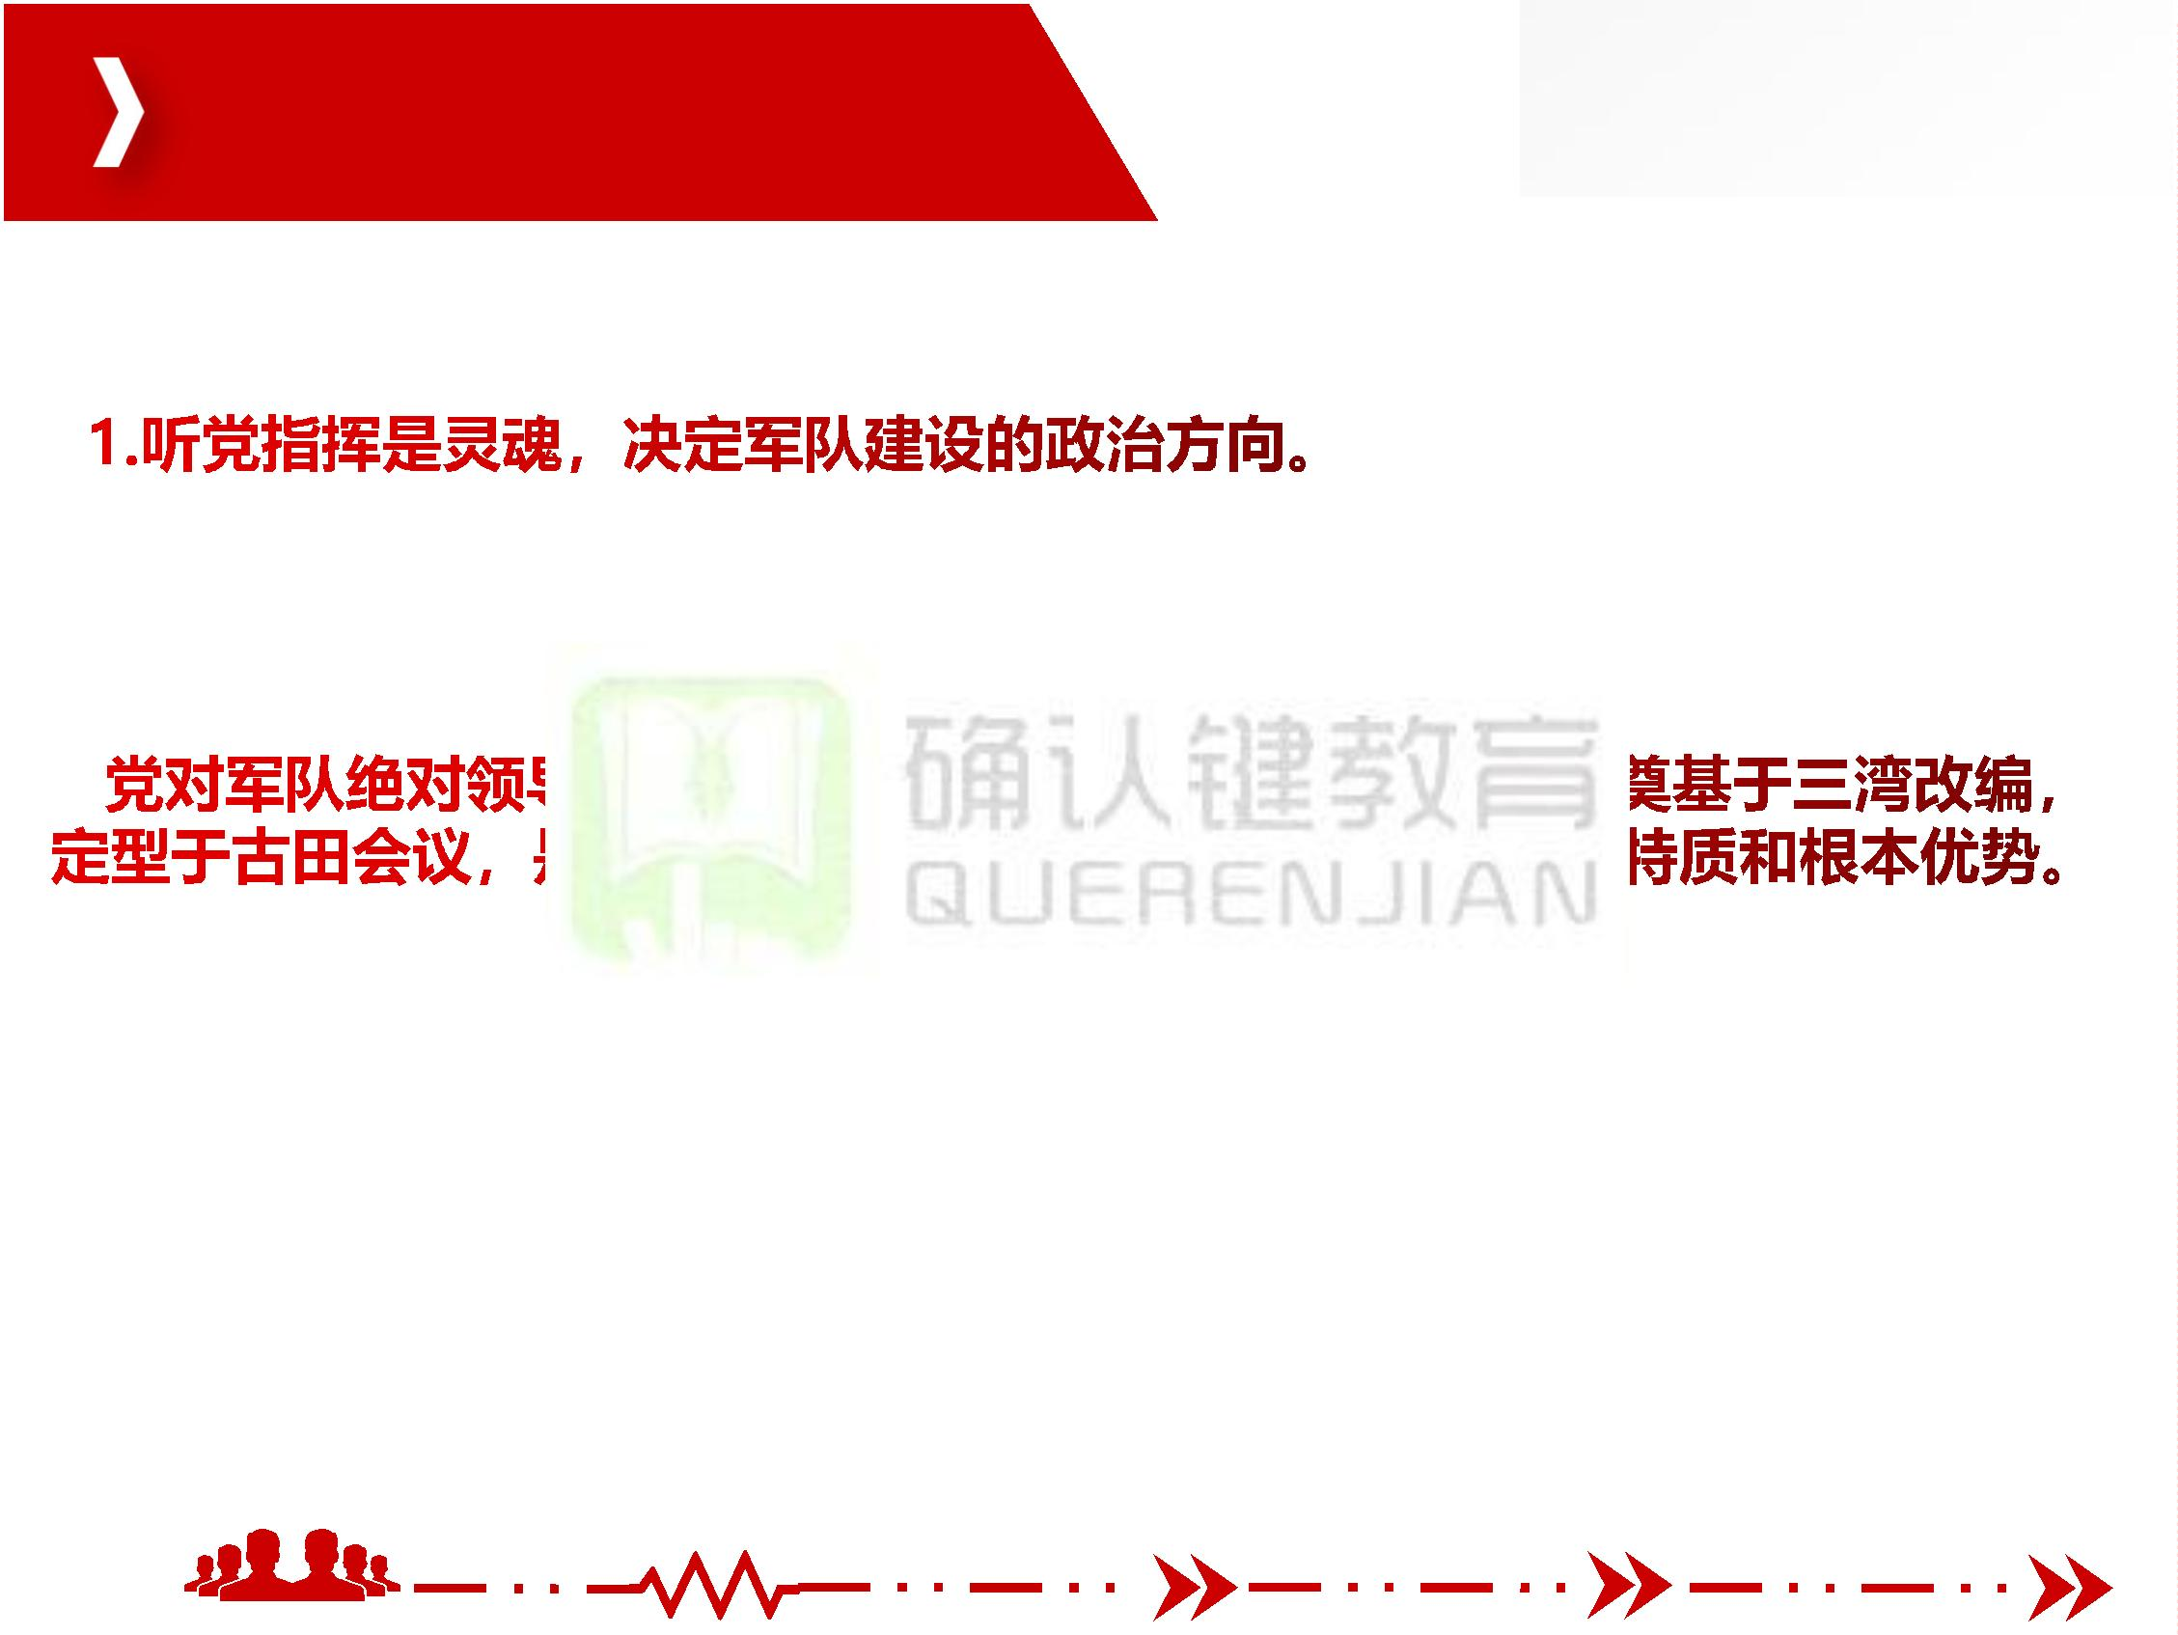

微 信 公 众 号 ： 确 认 键 课 堂

微 信 qrj 553

二、实现党在新时代的强军目标

我军在不同时期虽然担负的具体任务不同，但作为

有改变。

始终没

胜仗这个强军之要，

强化官兵当兵打仗、

团队让平凡

人做非凡事

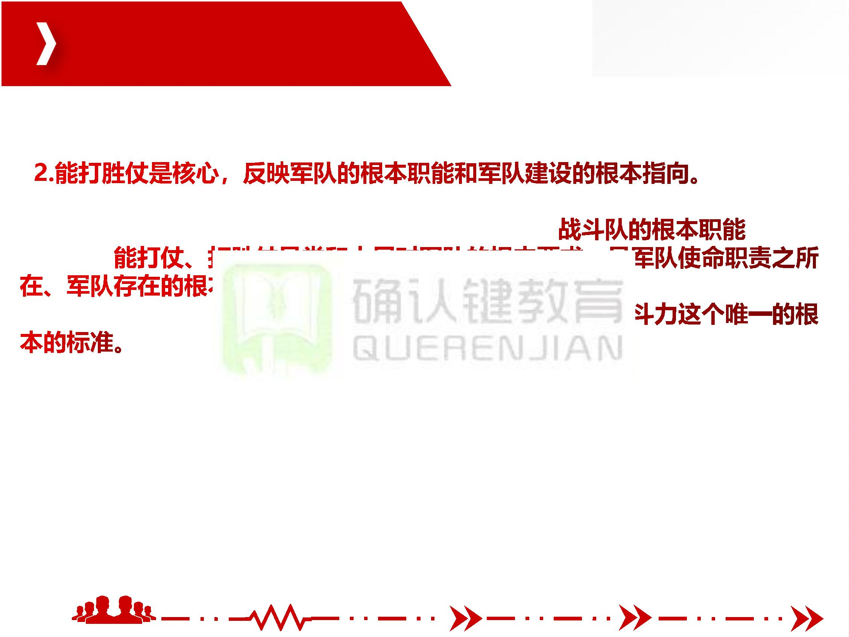

微 信 公 众 号 ： 确 认 键 课 堂

微 信 qrj 553

二、实现党在新时代的强军目标

能否保持我党我军的光荣传统和优良作风，关系军队生死存亡，关系党和国家事业兴

衰成败，关系社会主义红色江山会不会改变颜色。必须夯实

抵御

人民军队的性质永远

不变、老红军的传统

团队让平凡

人做非凡事

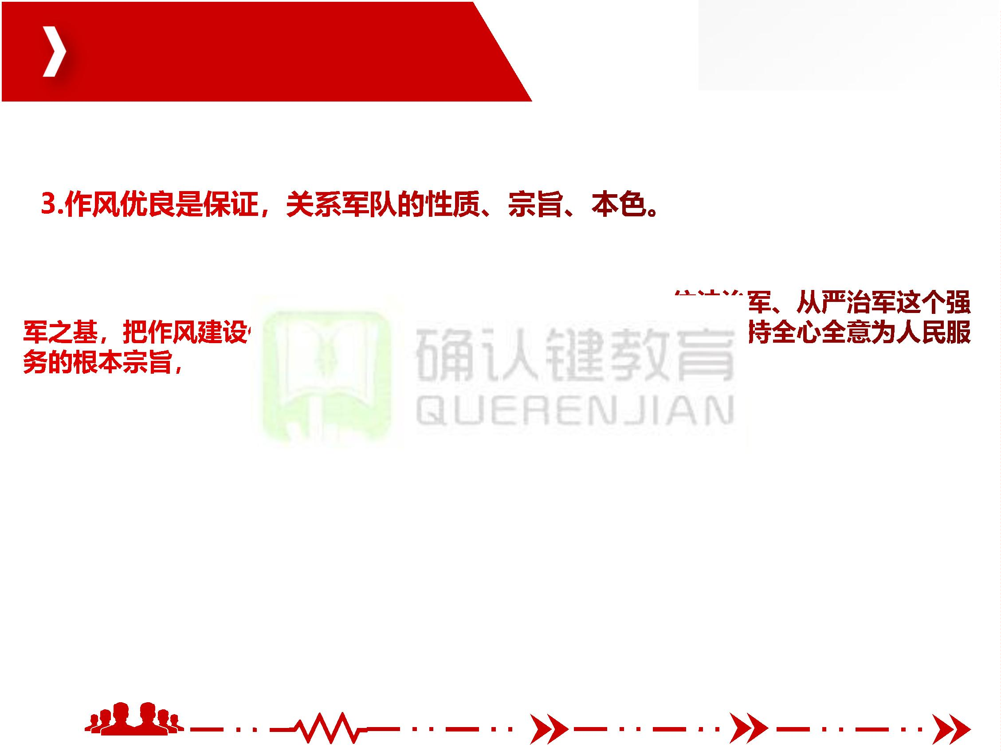

微 信 公 众 号 ： 确 认 键 课 堂

微 信 qrj 553

二、实现党在新时代的强军目标

党对军队绝对领导的制度：

坚持军队最高领导权和指挥权属于党中央、中央军委，中央军委实行主席负责制实行

党委制、政治委员制

实行党委（支部）统

实行支部建在连上

团队让平凡

人做非凡事

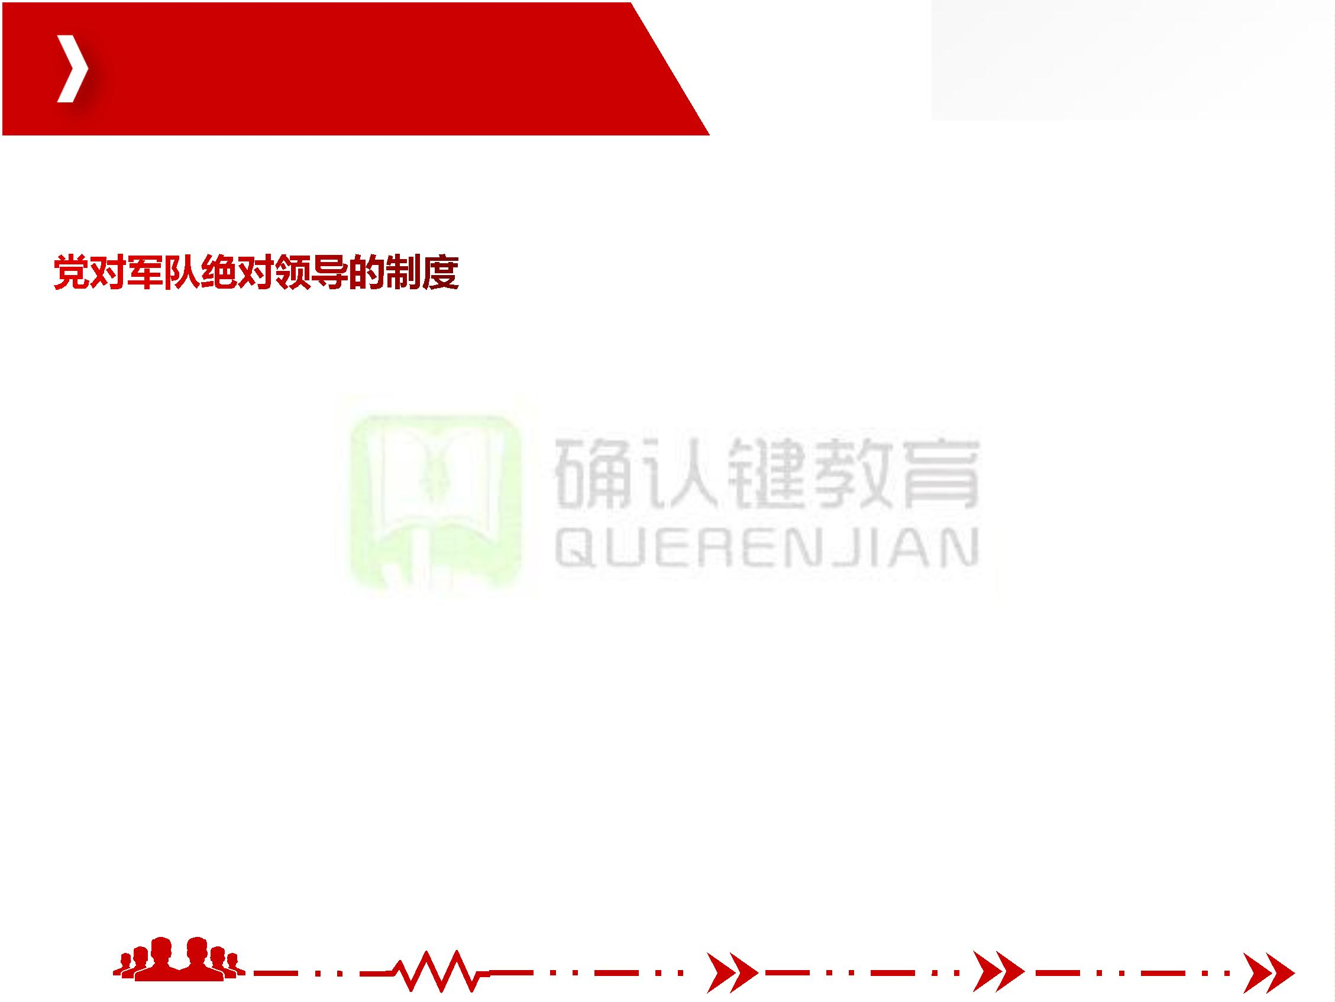

微 信 公 众 号 ： 确 认 键 课 堂

微 信 qrj 553

二、实现党在新时代的强军目标

党的十九大和十九届五中全会对全面推进国防和军队现代化作出了新的战略安排，提

出了路线图、时间表、任务书，体现了近、中、远目标的梯次推进、有序衔接，拓展了

党在新时代的强军目

团队让平凡

人做非凡事

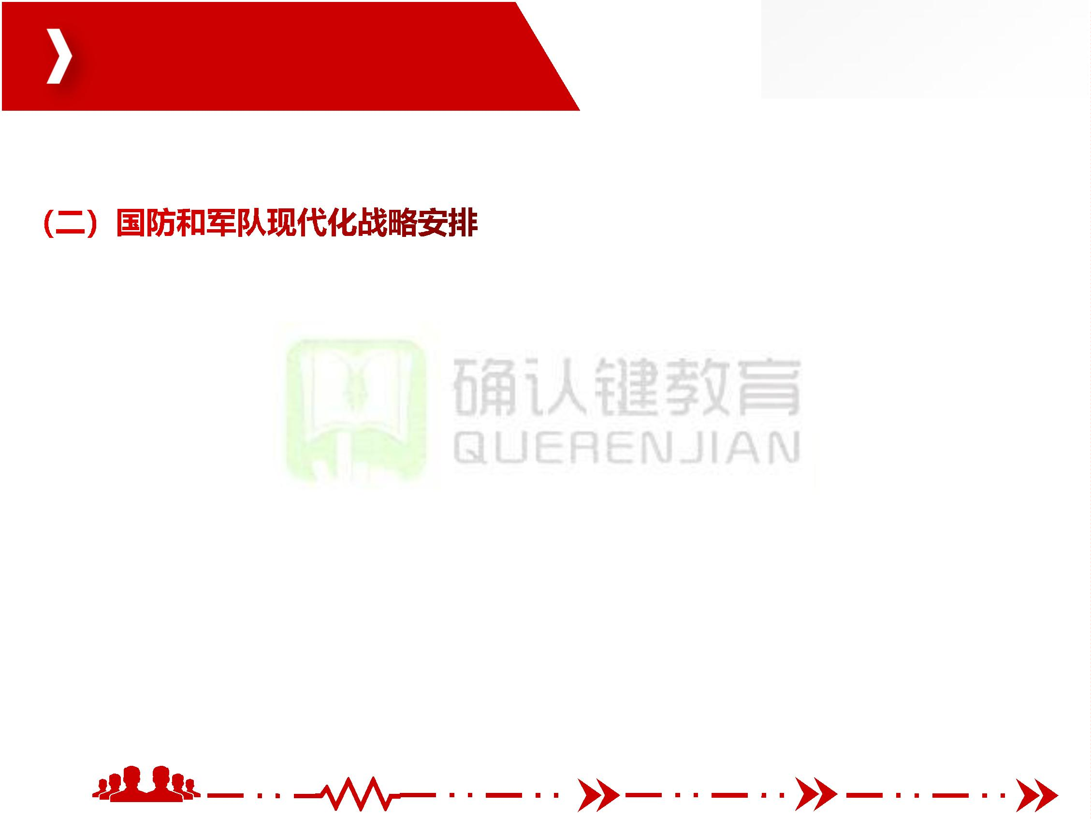

微 信 公 众 号 ： 确 认 键 课 堂

微 信 qrj 553

二、实现党在新时代的强军目标

本世纪中叶把人民军队全面建成世界一流军队

2020年基本实现机械化，信息化建设取得重大进展，战略能力有大的提升

2027年提高捍卫国

2035年基本实现国

团队让平凡

人做非凡事



微 信 公 众 号 ： 确 认 键 课 堂

微 信 qrj 553

三、构建一体化的国家战略体系和能力

1.构建一体化的国家战略体系和能力，是实现发展和安全兼顾、富国和强军统一的必

然选择。富国才能强兵，强兵才能卫国，强国往往是经济和军事共同作用的结果。

经济建设是国防建设的基本依托，只有国家经济实力增强了，国防建设才能有更大发

展。国防建设是我国

去了，经济建设才能

发展到哪一步，国防

保障。

两件大事、统合经济

，逐步实现国家各领

有更加坚强的安全保

实力就要跟进到哪一

必须在国家总体战略

和国防两种实力，把

域战略布局一体融合、战略资源一体整合、战略力量一体运用。

团队让平凡

人做非凡事



微 信 公 众 号 ： 确 认 键 课 堂

微 信 qrj 553

三、构建一体化的国家战略体系和能力

2.构建一体化的国家战略体系和能力，是一个系统工程，涉及领域宽、范围广、内容多。

3.军政军民团结是实现富国和强军相统一的重要政治保障，是我党我军特有的政治优势。

团队让平凡

人做非凡事



第三节 坚持“一国两制”，推微 信

进

公 众 号

祖

： 确

国

认 键

统

课 堂

一微 信 qrj 553

一、全面准确贯彻“一国两制”方针

“一国两制”是国家的一项基本国策。

在“

有的高度自治权受到

充分保障，港澳同胞当

团队让平凡

人做非凡事

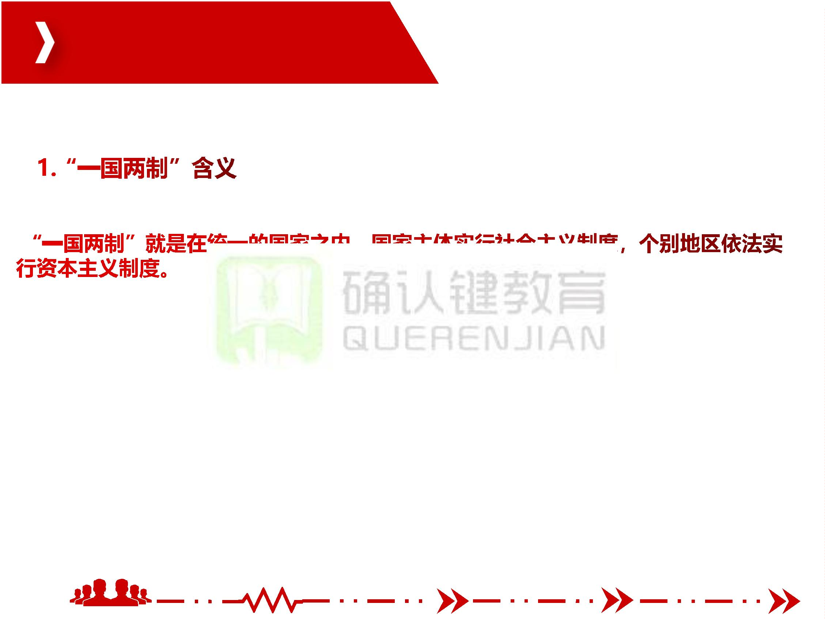

微 信 公 众 号 ： 确 认 键 课 堂

微 信 qrj 553

一、全面准确贯彻“一国两制”方针

“一国两制”是解决历史遗留的香港、澳门问题的最佳方案，也是香港、澳门回归后

保持长期繁荣稳定的最佳制度，是完全行得通、办得到、得人心的，是有强大生命力的。

团队让平凡

人做非凡事

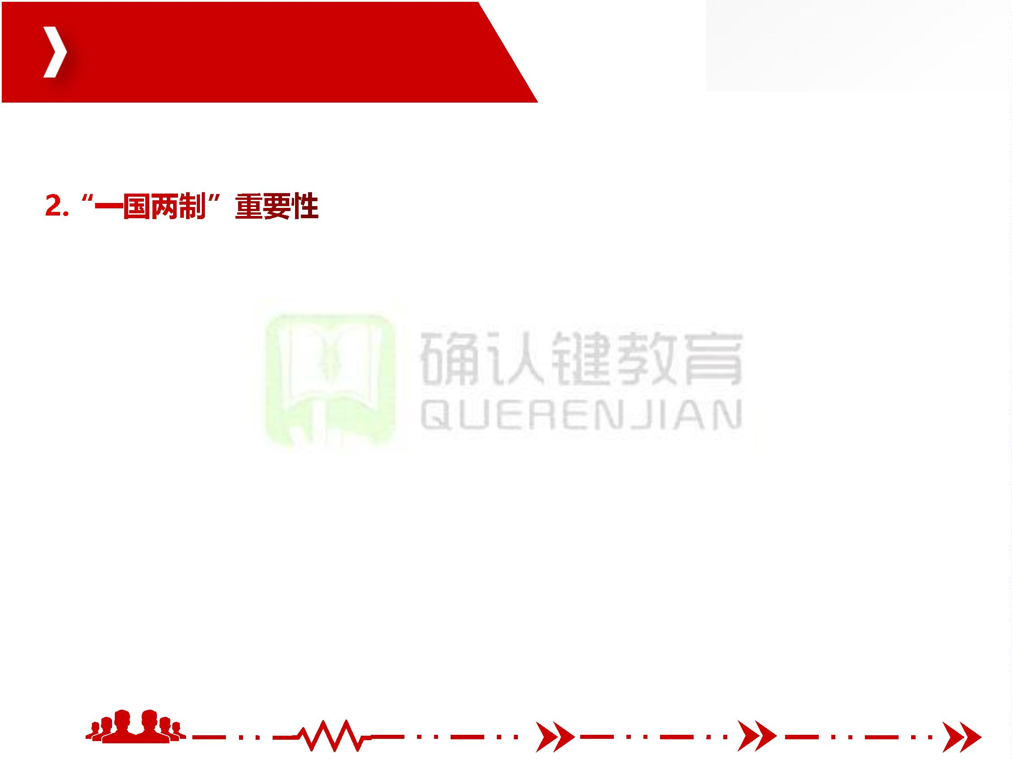

微 信 公 众 号 ： 确 认 键 课 堂

微 信 qrj 553

一、全面准确贯彻“一国两制”方针

随着中国特色社会主义进入新时代，“一国两制”事业也进入了新时代。继续推动香

港、澳门各项事业向前发展，要全面准确理解和贯彻

团队让平凡

人做非凡事

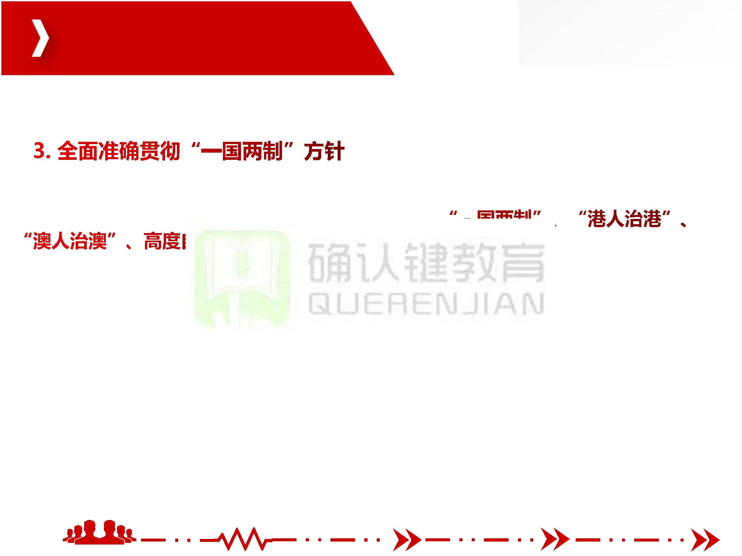

微 信 公 众 号 ： 确 认 键 课 堂

微 信 qrj 553

一、全面准确贯彻“一国两制”方针

（1）必须始终准确把握“一国”和“两制”的关系。

“一国两制”是一个完整的概念。

国家主体

资本主义制度、保持

“澳人治澳”、高度

“一国”意识，坚守

会主义制度的内地建

繁荣稳定的前提和保障

自治，必须充分尊重国

“一国”原则，正确处

设好，也要把实行资本主义制度的香港、澳门建设好。

团队让平凡

人做非凡事

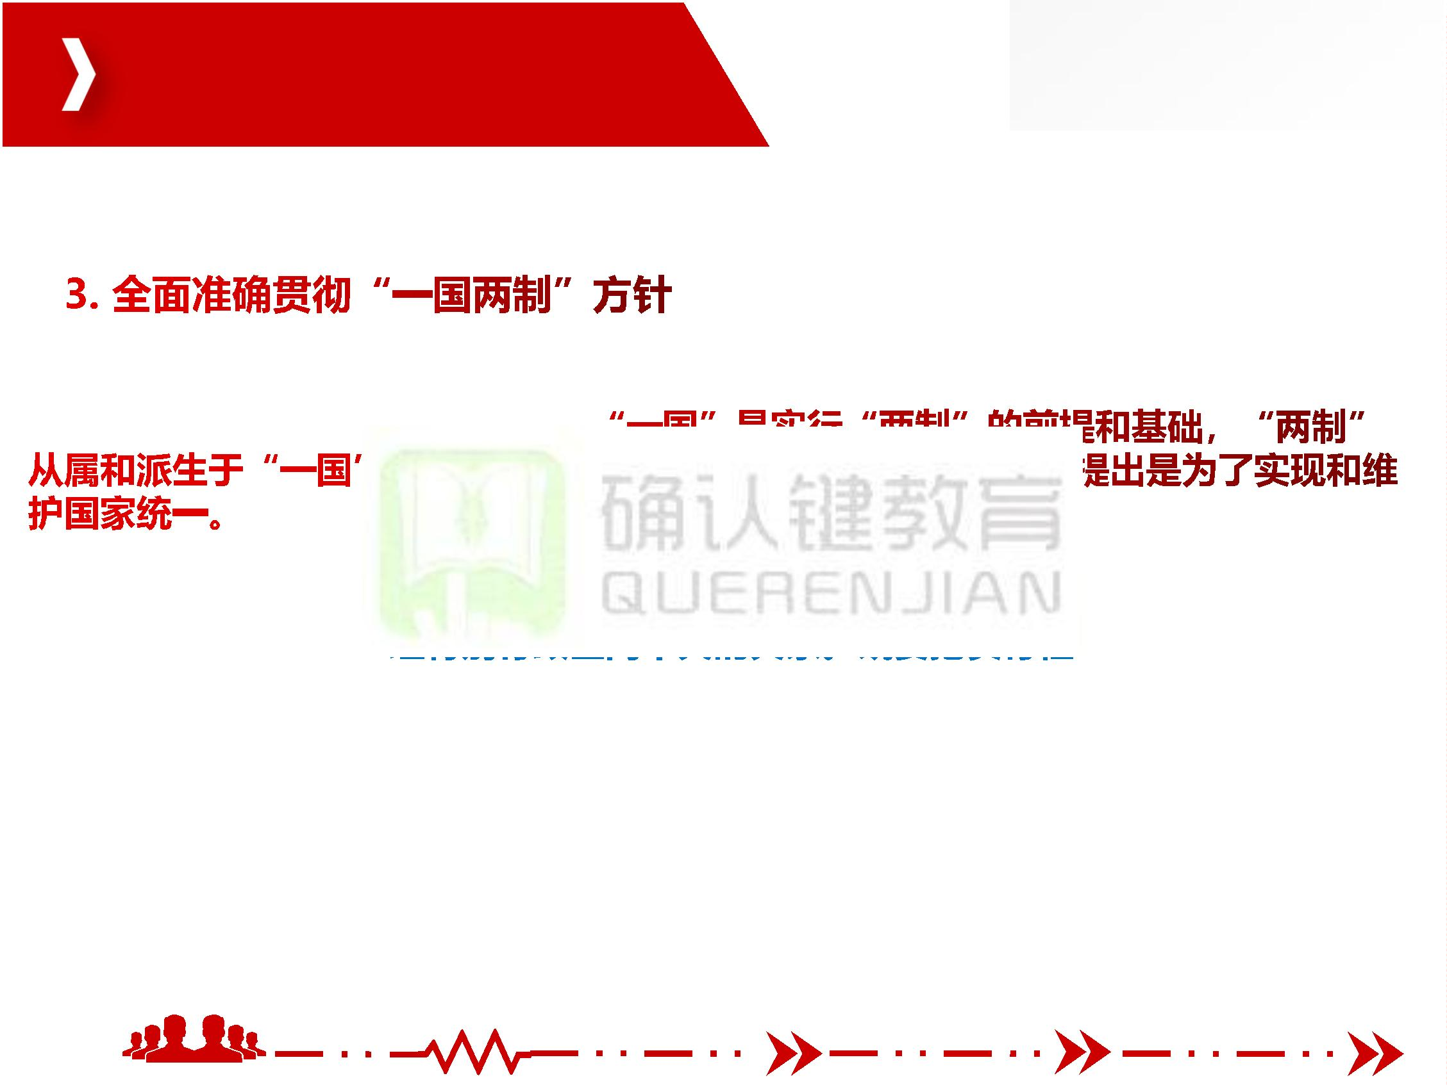

微 信 公 众 号 ： 确 认 键 课 堂

微 信 qrj 553

一、全面准确贯彻“一国两制”方针

（2）必须落实中央对特别行政区全面管治权，维护国家主权、安全、发展利益。

坚决维护宪法和基本法的权威，完善与基本法实施相关的制度和机制，落实好中央依

法行使权力和特别行政

团队让平凡

人做非凡事

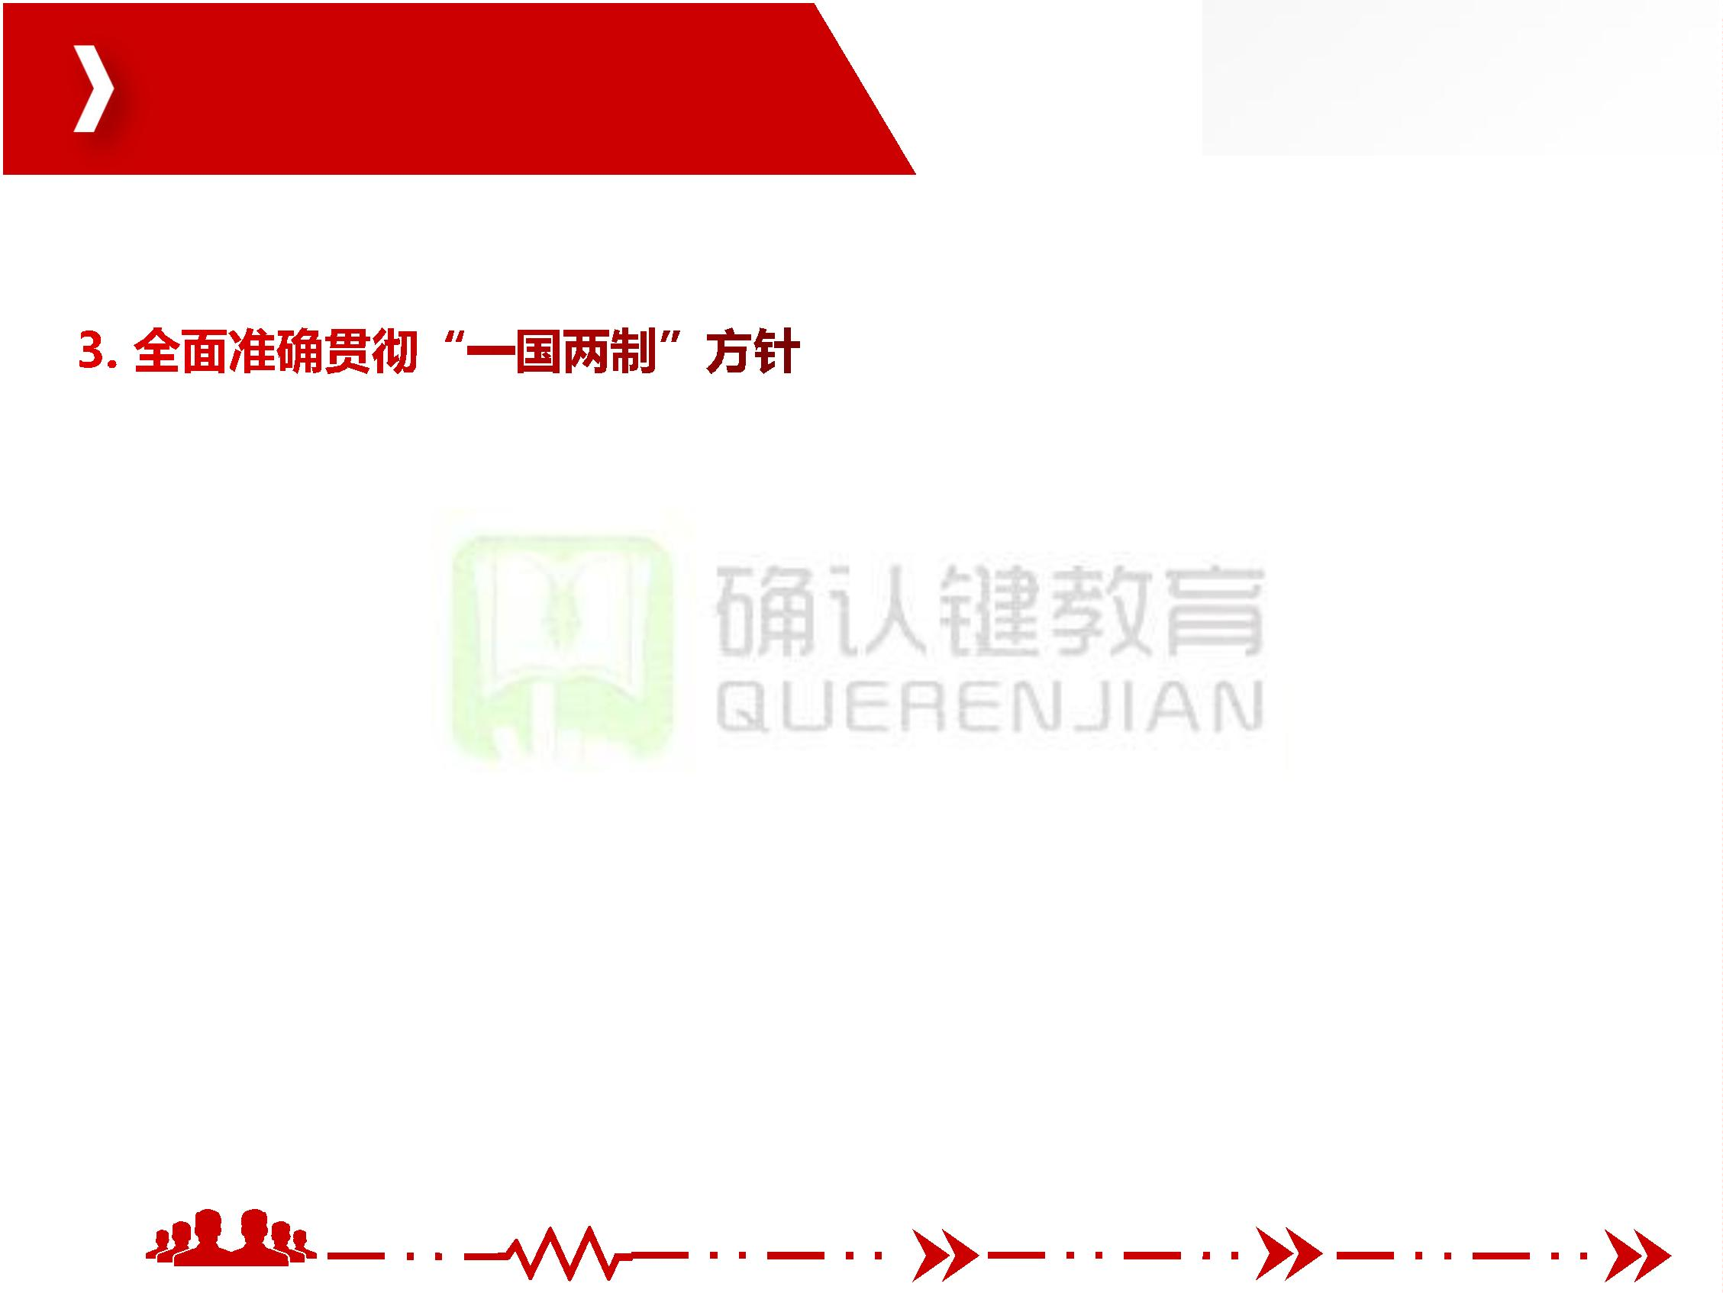

微 信 公 众 号 ： 确 认 键 课 堂

微 信 qrj 553

一、全面准确贯彻“一国两制”方针

（3）必须聚焦发展这个第一要务，推动港澳融入国家发展大局。

提高香港、澳门自身

港澳大湾区建设等国

竞争力有机结合起来，

家战略实施新的重大机

团队让平凡

人做非凡事

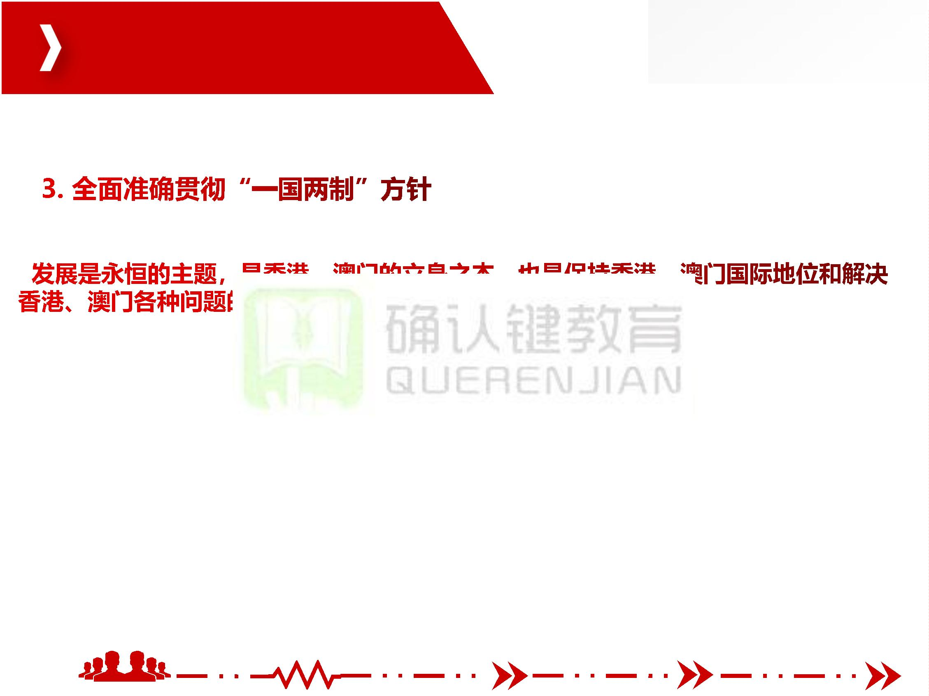

微 信 公 众 号 ： 确 认 键 课 堂

微 信 qrj 553

一、全面准确贯彻“一国两制”方针

（4）必须坚持爱国者治港治澳原则。

要发展壮大爱国爱港爱澳力量，增强香港、澳门同胞的国家意识和爱国精神。

团队让平凡

人做非凡事



微 信 公 众 号 ： 确 认 键 课 堂

微 信 qrj 553

二、确保“一国两制”实践行稳致远

1.2016年11月，十二届全国人大常委会第二十四次会议通过关于香港特别行政区基

本法第一百零四条的解释。

2.2020年5月，十三届全国人大三次会议通过《全国人民代表大会关于建立健全香港

特别行政区维护国家安全的法律制度和执行机制的决定》。

3.同年6月，十三届

政区维护国家安全法》

港特别行政区行政、立

提供了有力制度保障，

4.2021年3月，《全

共和国香港特别行

法的颁布实施，为香

家安全的行为和活动

举制度的决定》，以

及新修订的《中华人民共和国香港特别行政区基本法附件－香港特别行政区行政长官的

产生办法》和《中华人民共和国香港特别行政区基本法附件二香港特别行政区立法会的

产生办法和表决程序》先后通过，为全面、准确贯彻“一国两制”方针，落实“爱国者

治港”原则，确保香港长治久安和长期繁荣稳定提供了坚实的制度保障。

团队让平凡

人做非凡事



微 信 公 众 号 ： 确 认 键 课 堂

微 信 qrj 553

三、实现祖国完全统一

1.

2.民族复兴、国家统一是大势所趋、大义所在、民心所向。祖国必须统一，也必然统

一。这是两岸关系发展历程的历史定论，也是中华民族伟大复兴的必然要求。

3.

虽然两岸

未分裂。两岸同属一

变，也不可能改变。

个国家、两岸同胞同属

4.

它

是国与国关系。

“九二共识”的由来

1992年，海峡两岸关系协会（简称海协会）与台湾海峡交流基金会（简称海基会）经

由香港会谈及其后函电往来，达成各自以口头方式表述“海峡两岸均坚持一个中国原则”

的共识。 “九二共识”是两岸有关方面授权商谈达成的，核心意涵明确、形成过程清

楚。

团队让平凡

人做非凡事

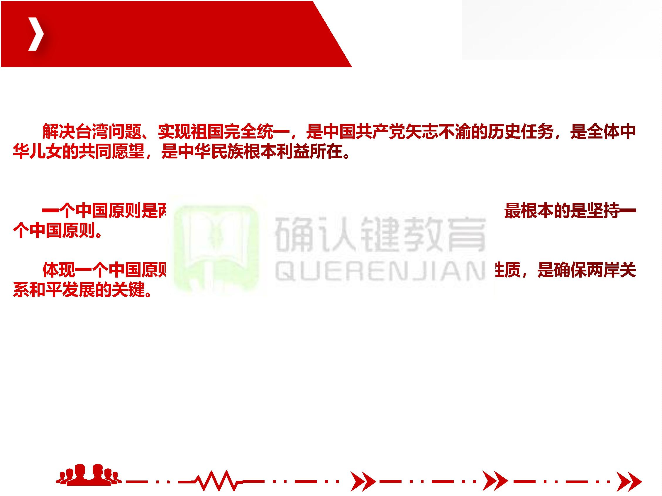

微 信 公 众 号 ： 确 认 键 课 堂

微 信 qrj 553

三、实现祖国完全统一

5.“

“一国两制”在台湾的具体

实现形式会充分考虑台湾现实情况，会充分吸收两岸各界意见和建议，会充分照顾到台

湾同胞利益和感情。

6.坚决反对和遏制任何形式的“台独”。

台湾问题是中国的

涉。解决台湾问题的主

产生，必将随着民族复

，不容任何外来干

湾问题因民族弱乱而

团队让平凡

人做非凡事

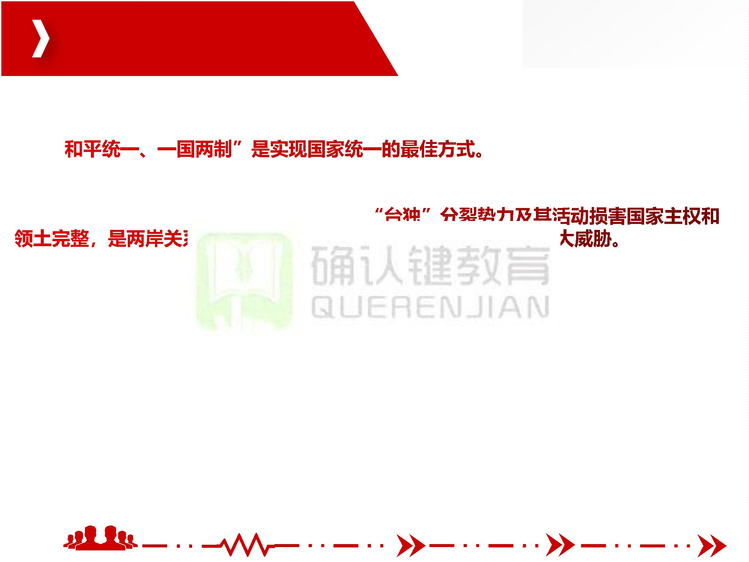

微 信 公 众 号 ： 确 认 键 课 堂

微 信 qrj 553

单选题

1.全面贯彻落实总体国家安全观，必须坚持统筹发展和安全两件大事；必须坚持人民安

全、政治安全、国家利益至上的有机统一。国家安全的根本是（ ）

A.人民安全 B.政治安全 C.国家利益至上 D.统筹发展和安全

2.在社会不同的发展阶段，人们的民生需求是有所不同的。进入新时代，人民美好生活

需要日益广泛，不仅

安全、环境等方面的

民生的内容是丰富多

A.公共安全 B.公平

法治、公平、正义、

民美好的生活需要。

3.我国稳定解决了十几亿人的温饱问题，总体上实现小康，人民美好生活需要日益广泛，

不仅对物质文化生活提出了更高要求，而且在民主、法治、公平、正义、安全、环境等

方面的要求日益增长。老百姓解决温饱后的第一需求是（ ）

A.法治

B.平安

C.就业

D.健康

4.建设一支听党指挥、能打胜仗、作风优良的人民军队是党在新时代的强军目标。这一

目标中体现我军鲜明特色和政治优势的是（ ）

A.听党指挥 B.作风优良 C.能打胜仗 D.本领过硬

团队让平凡

人做非凡事



微 信 公 众 号 ： 确 认 键 课 堂

微 信 qrj 553

5.全面建设世界一流军队，推进强军事业，必须坚持政治建军、改革强军、科技强军、

人才强军、依法治军。其中，作为我们党建军治军基本方略的是（ ）

A.政治建军、听党指挥

C.自主创新、科技强军

B.改革强军、解放活力

D.依法治军、从严治军

6.我军发展壮大、制胜未来的关键一招是（ ）

A.政治建军 B.改革 C.科技 D.依法治军、从严治军

7.推进强军事业、把

准是（ ）

立的唯一的根本的标

标准

A.凝聚力标准

B

8.实现富国和强军相统一的途径是（ ）

A军政军民团结 B.走军民融合式发展路子

C.国防动员

D.加强国防教育，增强全民国防观念

9.实现富国和强军相统一的重要政治保障是（ ）

A.走军民融合式发展路子 B.坚持全国一盘棋

C.军政军民团结

D.强化战略规划

团队让平凡

人做非凡事



微 信 公 众 号 ： 确 认 键 课 堂

微 信 qrj 553

10.总体国家安全观关键在“（ ）”，突出的是“大安全”理念。

A.总体 B.整体 C.安全 D.国家

11.习近平指出，坚持总体国家安全观，必须坚持国家利益至上，以（ ）为宗旨，以

（ ）为根本。

A.人民安全；政治安全

C.文化安全；政治安全

B.人民安全；经济安全

D.文化安全；经济安全

12.坚持人民安全、政

家安全的准则。

A.人民安全

B.政

13.以政治安全为根本，就是要坚持（ ）不动摇，把制度安全、政权安全放在首位，

为国家安全提供根本政治保证。

A.党的领导

B.中国特色社会主义制度

C.社会主义制度 D.党的领导和中国特色社会主义制度

14.习近平强军思想明确强国必须强军，（ ）是新时代坚持和发展中国特色社会主义、

实现中华民族伟大复兴的战略支撑。

A.巩固国防和强大人民军队 B.党对军队的绝对领导

C.作风优良

D.构建中国特色军事法治体系

团队让平凡

人做非凡事



微 信 公 众 号 ： 确 认 键 课 堂

微 信 qrj 553

15.习近平强军思想明确（ ）是人民军队的建军之本、强军之魂。

A.巩固国防和强大人民军队 B.党对军队的绝对领导

C.作风优良 D.构建中国特色军事法治体系

16.习近平强军思想明确（ ）是我军鲜明特色和政治优势。

A.巩固国防和强大人民军队 B.党对军队的绝对领导

C.作风优良

D.构建中国特色军事法治体系

17.习近平强军思想明

A.巩固国防和强大人

C.军民融合发展

18.党对军队绝对领导的根本原则和制度，发端于（ ），奠基于（ ），定型于（ ），

是人民军队完全区别于一切旧军队的政治特质和根本优势。

A.南昌起义；三湾改编；古田会议

B.南昌起义；古田会议；三湾改编

C.三湾改编；南昌起义；古田会议

D.三湾改编；古田会议；南昌起义

团队让平凡

人做非凡事



微 信 公 众 号 ： 确 认 键 课 堂

微 信 qrj 553

19.（ ）的颁布实施，为香港特别行政区行政、立法、司法机关依法防范、制止和惩

治危害国家安全的行为和活动提供了有力的制度保障，是“一国两制”事业的重要里程

碑。

A.香港国安法

C.宪法

B.香港选举法

D.香港特别行政区自治法

20.（ ）是两岸关系的政治基础。

A.一个中国原则

C.九二共识

21.体现一个中国原则

发展的关键。

A.一个中国原则

C.九二共识

确保两岸关系和平

B.一国两制

D.和平统一

团队让平凡

人做非凡事



微 信 公 众 号 ： 确 认 键 课 堂

微 信 qrj 553

多选题

1.为了推进国家治理体系和治理能力现代化，实现国家长治久安，更好适应我国国家安

全面临的新形势新任务，我们党明确提出了总体国家安全观。提出总体国家安全观是因

为（ ）

A.国家安全是安邦定国的重要基石

B.统筹发展和安全是我们党治国理政的一个重大原则

C.新时代我国面临的

D.维护国家安全是全

全局

2.全面贯彻落实总体

A.外部安全和内部安全

C.传统安全和非传统安全

统筹（ ）

B.国土安全和国民安全

D.自身安全和共同安全

3.要坚持人民安全、政治安全、国家利益至上有机统一，实现人民安居乐业、党的长期

执政、国家长治久安。以人民安全为宗旨，就是要（ ）

A.坚持党的领导和中国特色社会主义制度不动摇

B.坚持以人民为中心，维护人民根本利益

C.保障人民当家作主各项权利，保障人民生命财产安全和其他合法权益

D.为人民创造良好生存发展条件和安定生产生活环境

团队让平凡

人做非凡事



微 信 公 众 号 ： 确 认 键 课 堂

微 信 qrj 553

4.要坚持人民安全、政治安全、国家利益至上有机统一，实现人民安居乐业、党的长期

执政、国家长治久安。以政治安全为根本，就是要（ ）

A.坚持党的领导和中国特色社会主义制度不动摇

B.把制度安全、政权安全放在首要位置

C.为国家安全提供根本政治保证

D.更坚决更有效地维护好捍卫好国家利益尤其是核心利益

5.近年来，各地区各

济发展、维护社会稳

重大。平安是（ ）

A.老百姓解决温饱后

C.社会建设的根本任务

中国建设，为推动经

水平的平安中国意义

D.最基本的发展环境

6.党的十八大以来，习近平着眼坚持和发展中国特色社会主义、实现中华民族伟大复兴，

立足国家安全和发展战略全局，围绕强军兴军作出一系列重要论述，提出一系列重大战

略思想、重大理论观点、重大决策部署，形成了习近平强军思想。习近平强军思想（ ）

A.是习近平新时代中国特色社会主义思想的重要组成部分

B.开拓了马克思主义军事理论和当代中国军事实践发展新境界

C.标志着党的军事指导理论的与时俱进

D.深刻回答了“新时代建设一支什么样的强大人民军队、怎样建设强大人民军队”的时

代课题

团队让平凡

人做非凡事



微 信 公 众 号 ： 确 认 键 课 堂

微 信 qrj 553

7.习近平强军思想深刻回答了“新时代建设一支什么样的强大人民军队、怎样建设强大

人民军队”的时代课题，明确党在新时代的强军目标是建设一支（ ）

A.听党指挥的人民军队 B.能打胜仗的人民军队

C.联系群众的人民军队 D.作风优良的人民军队

8.党对军队的绝对领导是（ ）

A.中国特色社会主义的本质特征

C.人民军队战无不胜

B.党和国家的重要政治优势

军魂

9.推进强军事业，必

A.人民军队战无不胜

队的领导是（ ）

B.人民军队完全区别于一切旧军队的政治特质和根本优势

C.保持人民军队本质和宗旨的根本保障

D.党在血与火的斗争中得出的颠扑不破的真理

团队让平凡

人做非凡事



微 信 公 众 号 ： 确 认 键 课 堂

微 信 qrj 553

10.党对军队的绝对领导是我国的基本军事制度，与中国特色社会主义政治制度相配套

相吻合，是我们党运用马克思主义国家学说建设新型人民军队的伟大创造。坚持党对军

队绝对领导的制度主要包括（ ）

A.军队最高领导权和指挥权属于党中央和中央军委，中央军委实行主席负责制

B.实行党委制、政治委员制、政治机关制

C.实行党委统一的集体领导下的首长分工负责制

D.实行支部建在连上

11.推进强军事业，必

军队的绝对领导是

（ ）

A.唯一的独立的领导

B.直接领导、直接指挥

C.包括政治领导、思想领导、组织领导在内的全面领导

D.涵盖军事、政治、后勤、装备建设各个领域，贯穿于完成各项任务的全过程

团队让平凡

人做非凡事



微 信 公 众 号 ： 确 认 键 课 堂

微 信 qrj 553

12.党的十八大以来，习近平强调：“我们要实现，贯穿于完成各项任必须坚持富国和

强军相统一，努力建设巩固国防和强大军队。”这体现了发展战略与安全战略相协调、

强国进程与强军进程

相一致的战略考量，为实现中国梦强军梦指明了方向。以下选项内容正确的有（ ）

A.坚持富国和强军相统一是经济建设和国防建设协调发展规律的内在要求

B.富国与强军，如同车之两轮、鸟之双翼，不可或缺

C.经济建设是国防建设的基本依托

D.国防建设是经济建

要拉动作用

13.军民融合发展是兴

顾、富国和强军统一。

军民融合深度发展格

A.全要素 B.多领域 C.高效益 D.深层次

14.进入新时代，我国面临复杂多变的安全和发展环境，必须坚持总体国家安全观。坚

持总体国家安全观（ ）

A.适应了许多具有新的历史特点的伟大斗争的新要求

B.回应了人民对国家安全的新期待

C.顺应了世界发展变化的趋势

D.回应了世界人民对中国的需求

团队让平凡

人做非凡事



微 信 公 众 号 ： 确 认 键 课 堂

微 信 qrj 553

15.党的十九大和十九届五中全会对全面推进国防和军队现代化做出新的战略安排（ ）

A.2020年基本实现机械化，信息化建设取得重大进展，战略能力有大的提升

B.2025年提高捍卫国家主权、安全、发展利益的战略能力

C.2035年基本实现国防和军队现代化

D.本世纪中叶把人民军队全面建成世界一流军队

16.全面准确贯彻“一国两制”方针要做到（ ）

A.准确把握“一国”

B.落实中央对特别行

C.聚焦发展这个第一

D.坚持爱国者治港治

利益

17.解决台湾问题，实现祖国完全统一，是中国共产党矢志不渝的历史任务，是全体中

华儿女的共同心愿，是中华民族根本利益所在，为此要（ ）

A.坚决反对和遏制任何形式的“台独”

B.和平统一、一国两制实现国家统一的最佳方式

C.台湾问题是中国内政，事关中国核心利益和中国人民民族感情

D．台湾问题因民族弱乱而产生，必将随着民族复兴而终结

团队让平凡

人做非凡事



第十三章 中国特色大国外交微 信 公 众 号 ： 确 认 键 课 堂

微 信 qrj 553

习近平外交思想的核心要义

坚持习近平外交思想

新时代对外工作的根本遵循

策

坚持走和平发

人类命运共同体的内涵

推动构建人类命运共同体

促进“一带一路”国际合作

团队让平凡

人做非凡事

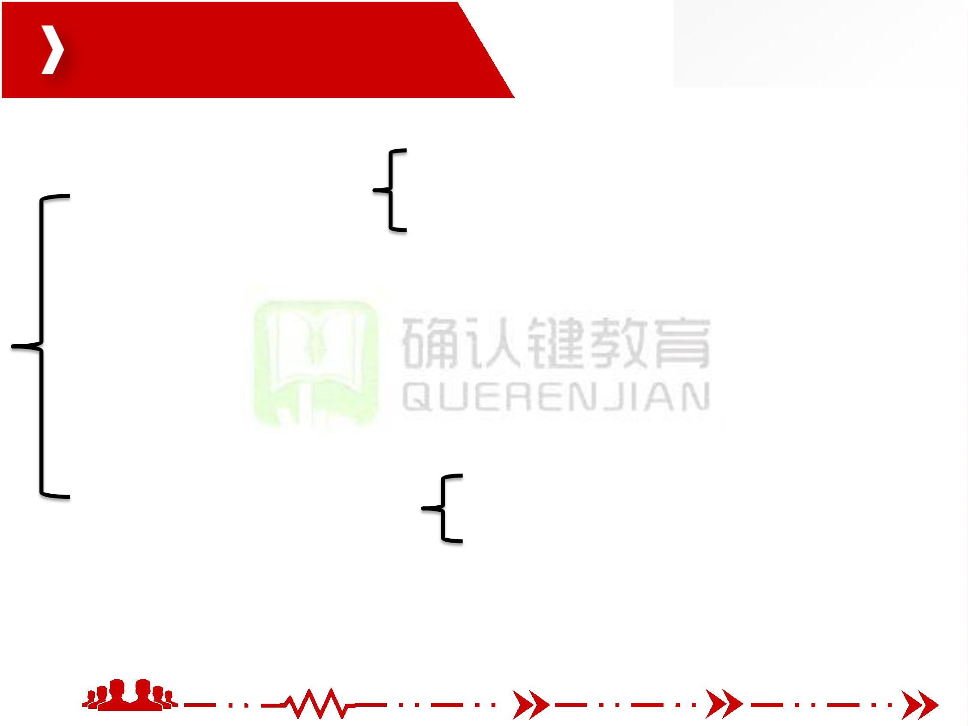

微 信 公 众 号 ： 确 认 键 课 堂

微 信 qrj 553

第一节 坚持习近平外交思想

一、习近平外交思想的核心要义

党的十八大以来，以习近平同志为核心的党中央准确把握人类社会发展规律，全面判

断国际形势走向和我国所处历史方位，提出了一系列富有中国特色、体现时代精神、引

领人类进步潮流的新理

等一

系列重大理论和实践问

团队让平凡

人做非凡事

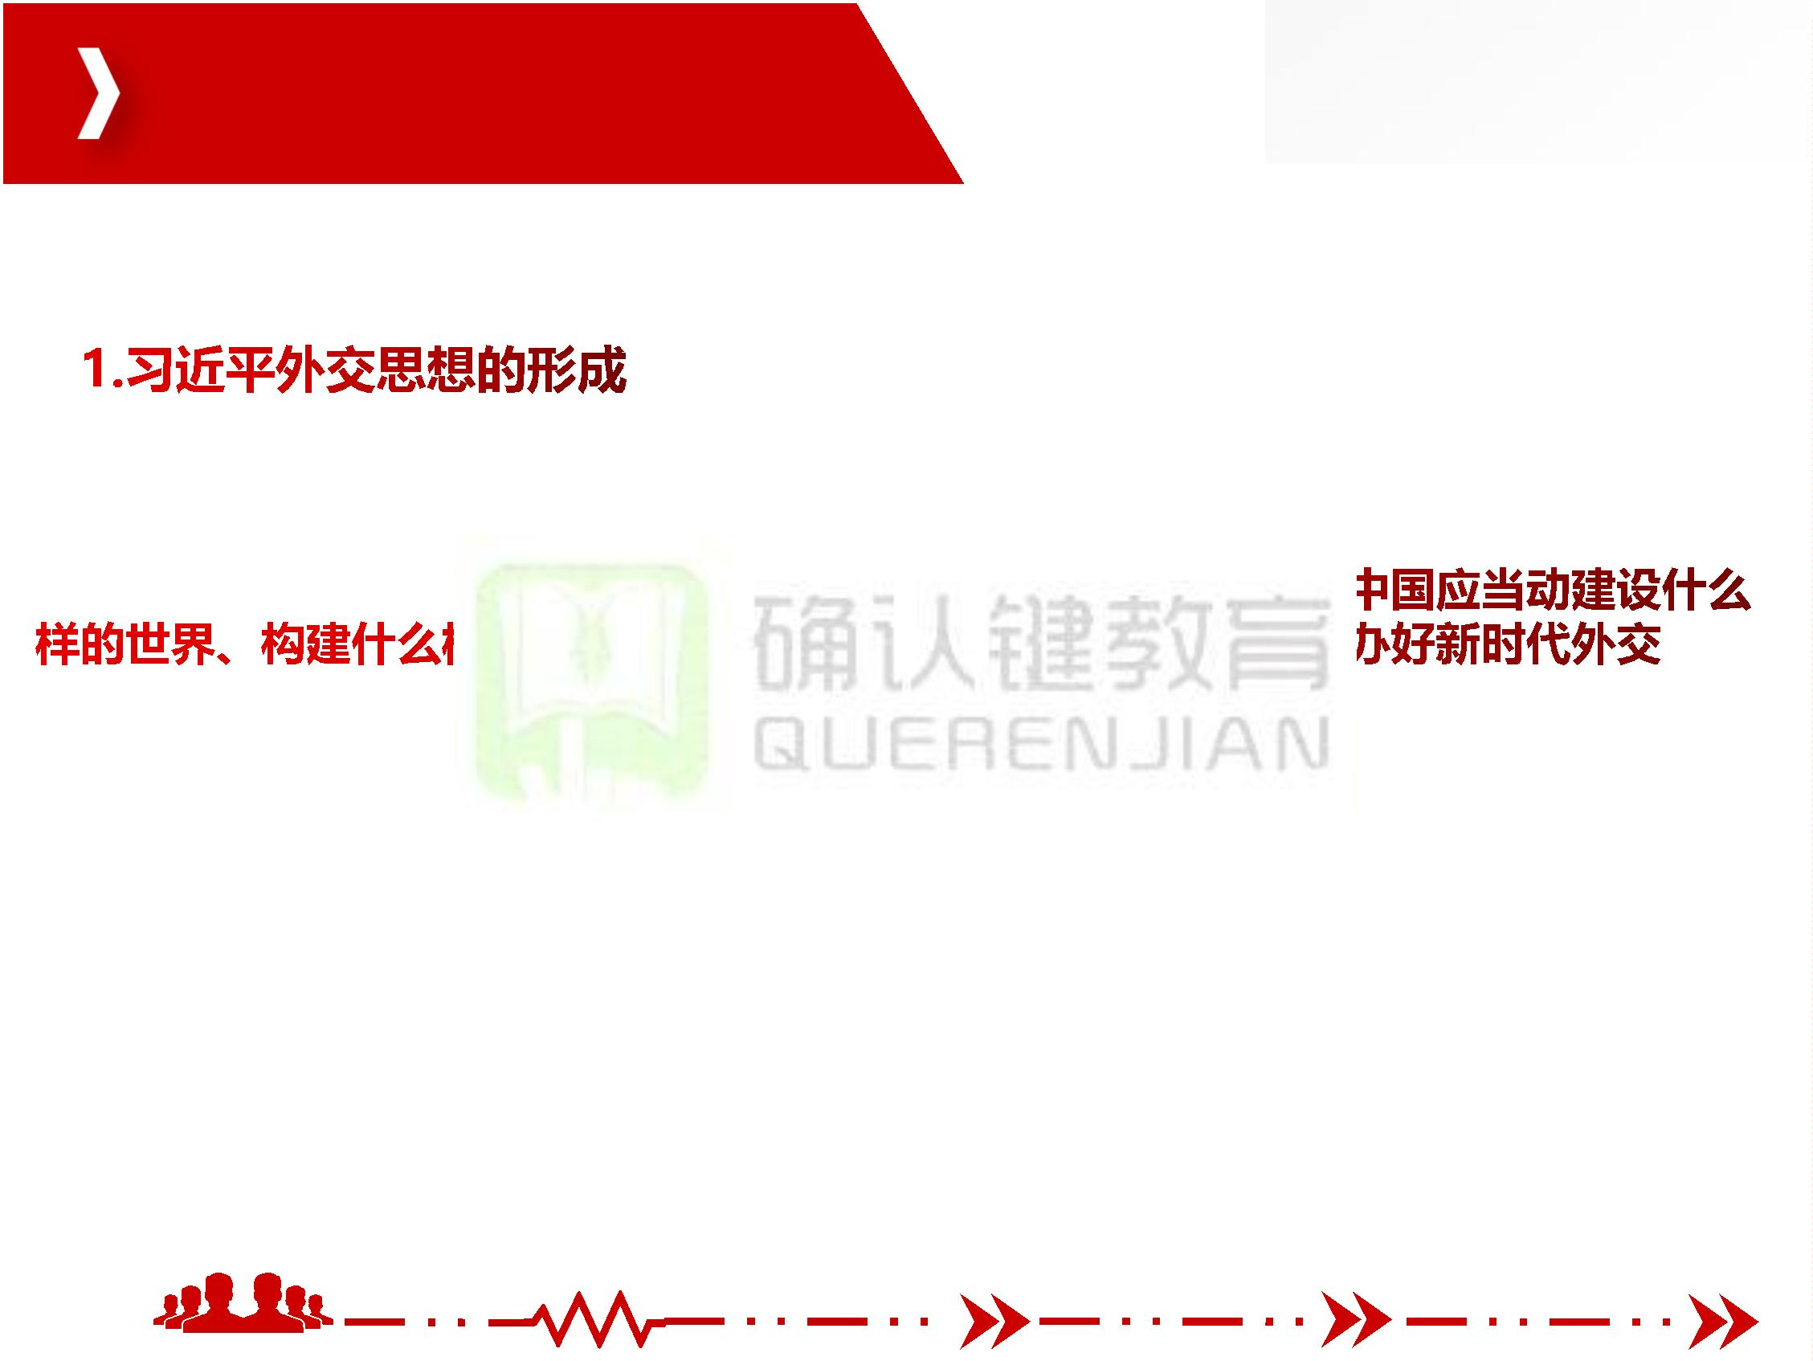

微 信 公 众 号 ： 确 认 键 课 堂

微 信 qrj 553

一、习近平外交思想的核心要义

第一，

外交是国家

意志的集中体现，必须坚持外交大权在党中央，党中央对对外工作实行集中统一领导。

第二，

第三，坚

第四，

大旗帜，

第五，

中国特色社会主义伟

第六，

走和平发展道路，是我们

党根据时代发展潮流和我国根本利益作出的战略抉择。我们要始终做世界和平的建设者、

全球发展的贡献者、国际秩序的维护者。

团队让平凡

人做非凡事

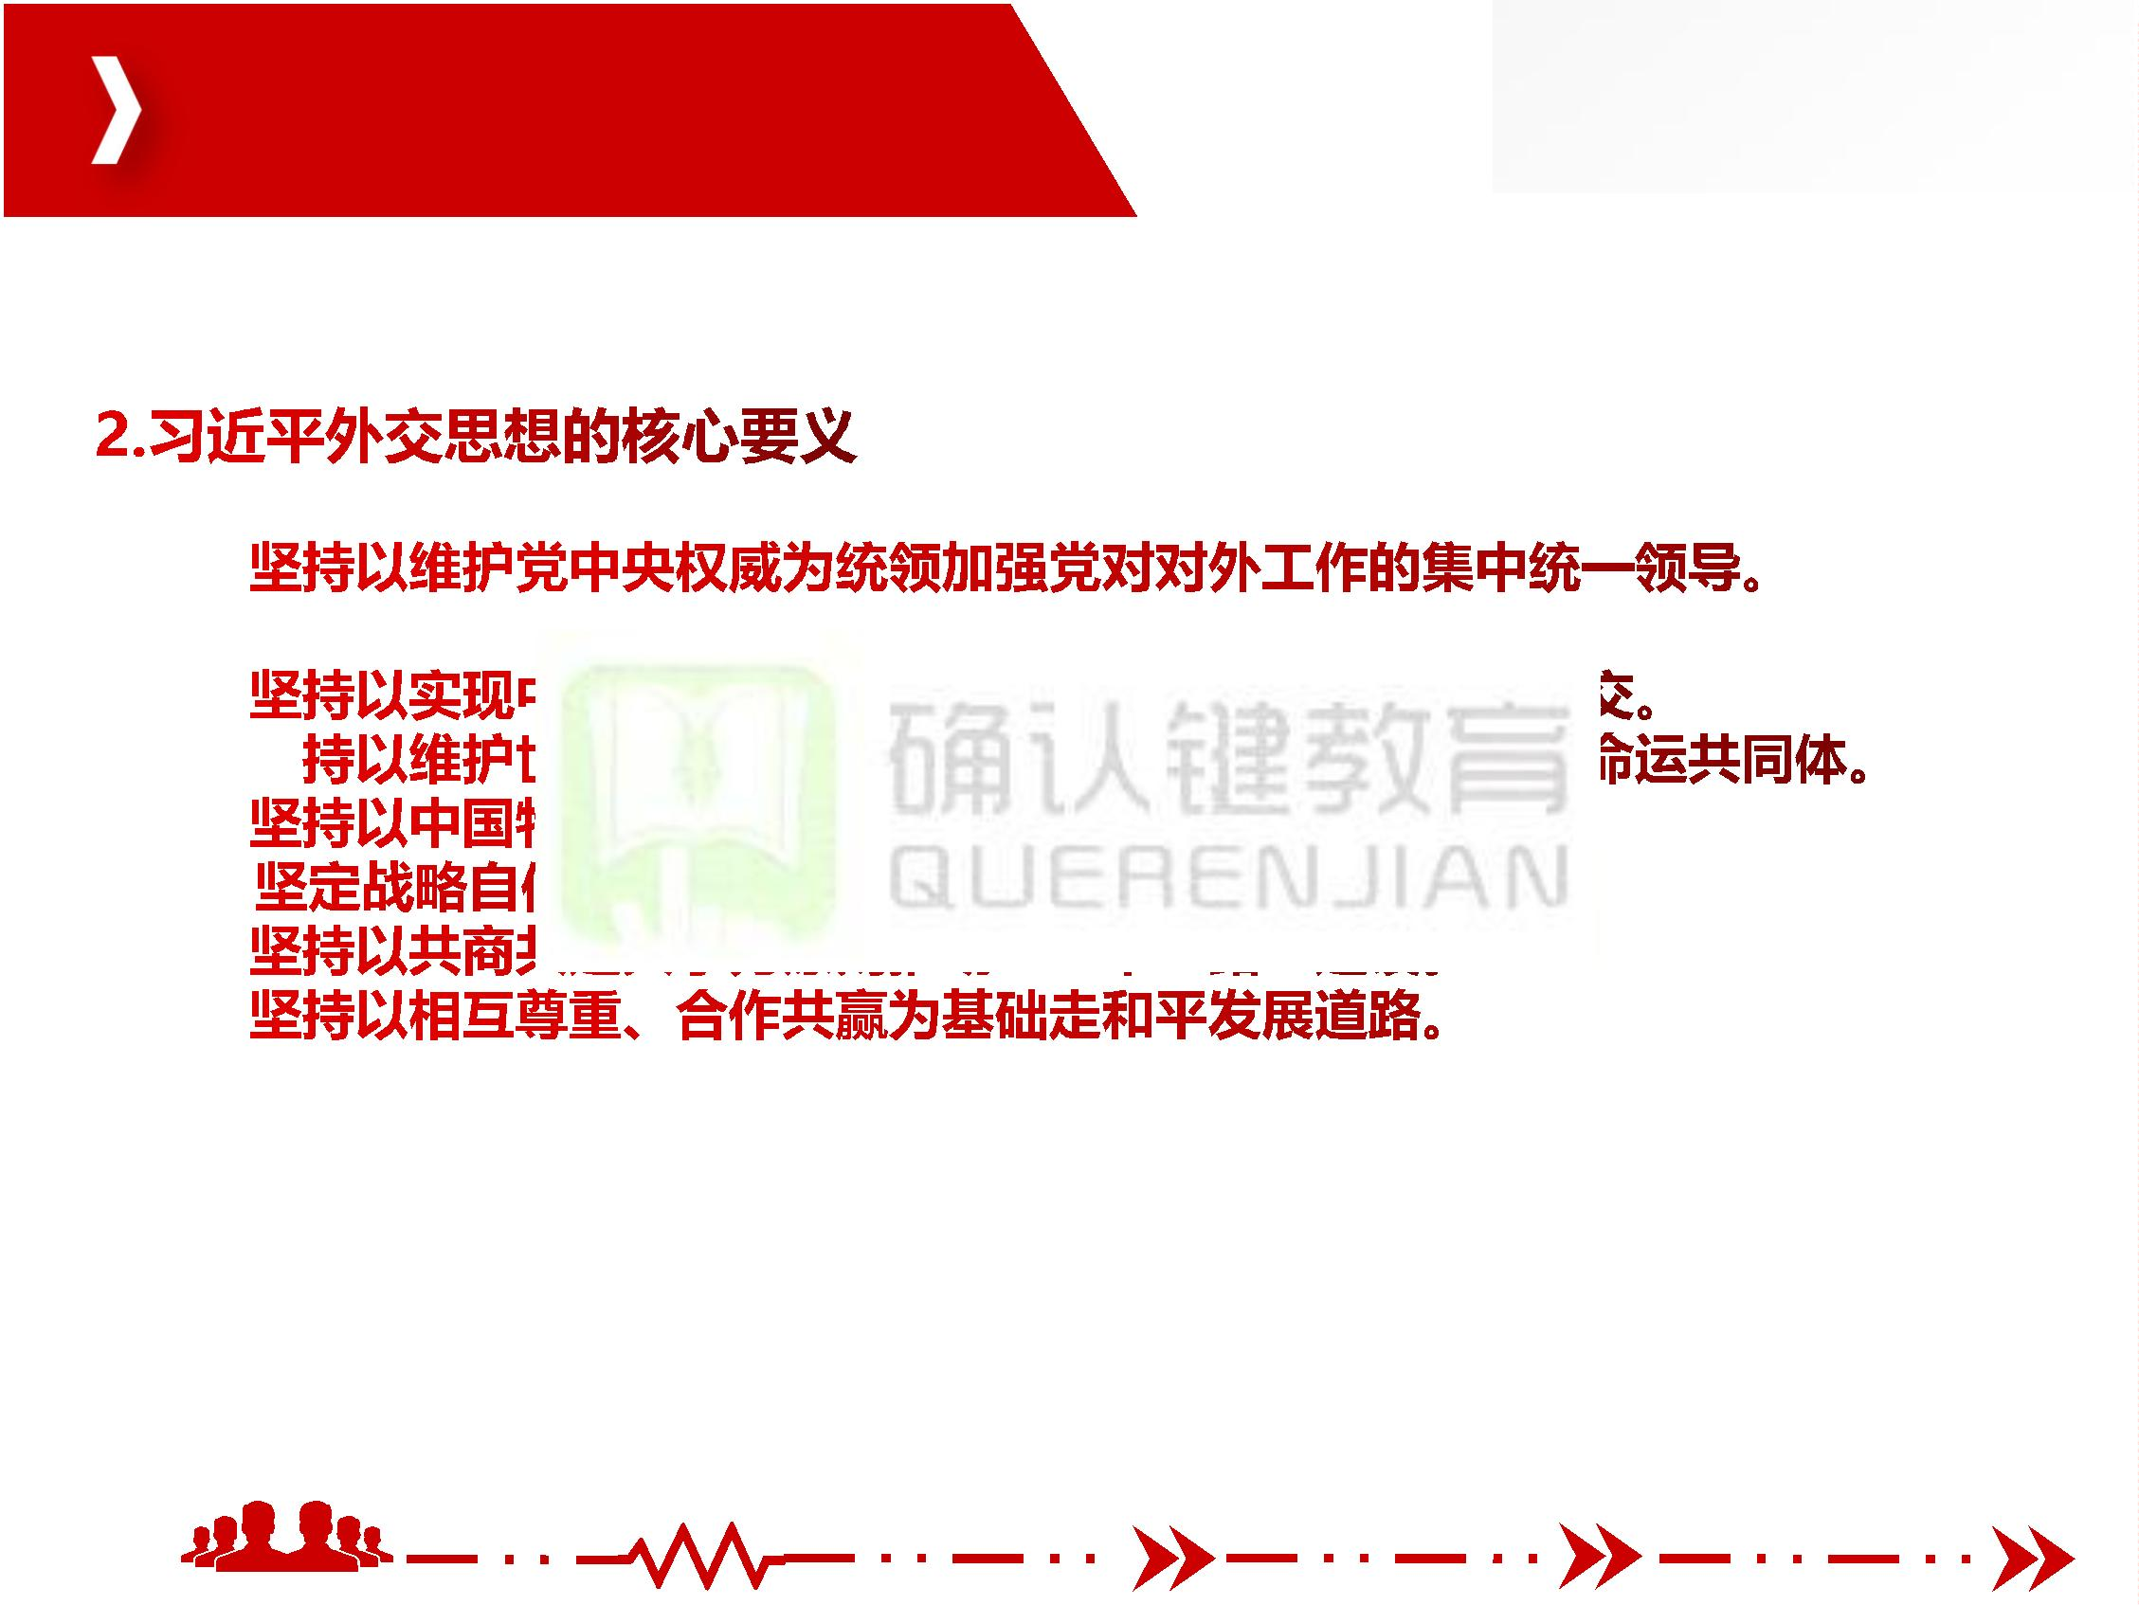

微 信 公 众 号 ： 确 认 键 课 堂

微 信 qrj 553

一、习近平外交思想的核心要义

第七，

中国将努力构建总体稳定、均

衡发展的大国关系框架，致力于同俄罗斯发展新时代全面战略协作伙伴关系，同美国发

展不冲突不对抗、相互

伙伴关系，同金砖国家

持正确义利观，深化同

第八，

增长、改革、文明的

关系。中国将继续坚

、齐发展。

系中要弘扬平等互信、

包容互鉴、合作共赢的

第九，

第十，

。

团队让平凡

人做非凡事

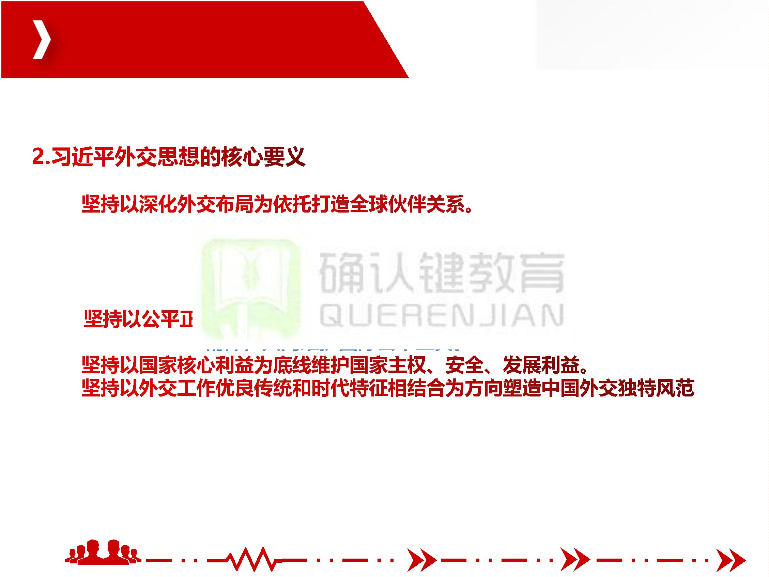

微 信 公 众 号 ： 确 认 键 课 堂

微 信 qrj 553

二、新时代对外工作的根本遵循

习近平外交思想是习近平新时代中国特色社会主义思想的重要组成部分，

是马克思主义基本原理同中国特色大国外交实践相结合的重大理论结晶，

是以习近平同志为核

是新时代我国对外工

体现，

团队让平凡

人做非凡事

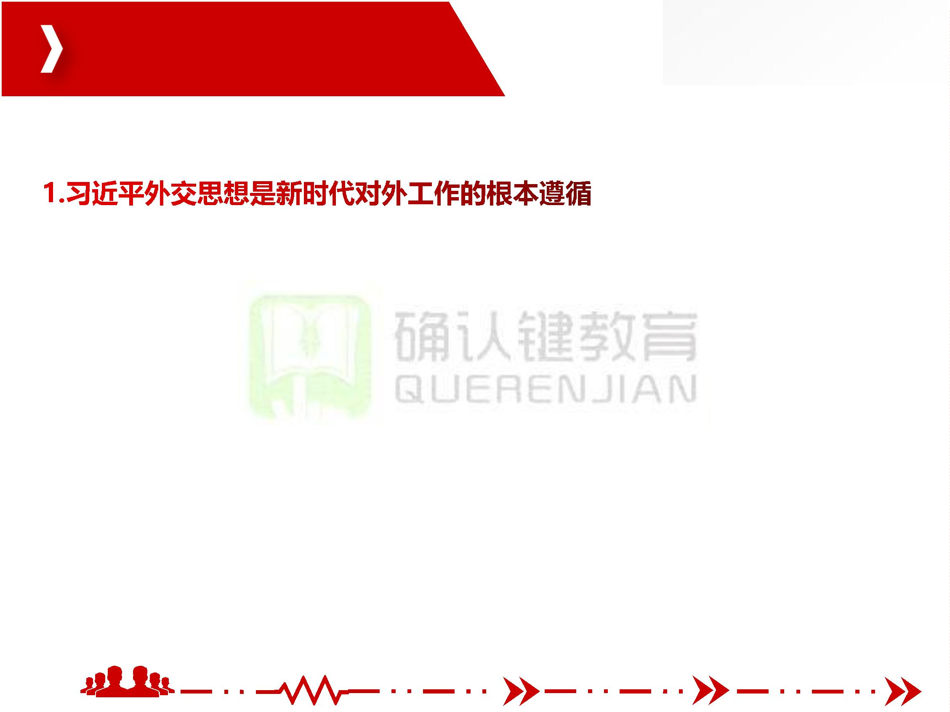

微 信 公 众 号 ： 确 认 键 课 堂

微 信 qrj 553

二、新时代对外工作的根本遵循

（1）习近平外交思想是对新中国外交理论的继承与发展。

（2）习近平外交思想是对中华优秀传统文化的传承创新。在人类命运共同体理念中，

蕴含着“天下为公”“

阐发中，体现着亲仁

衷共济、协和万邦的

达人的和谐理念；在

；在共建“一带一路”

善邻、兼爱非攻的历史

传统智慧；在构建全球

正确义利观的价值取向

倡议中，创造性地传承了古代丝绸之路精神；等等。

（3）习近平外交思想是对传统国际关系理论的扬弃超越。这一思想构建

这一思想蕴含的全球治理观、安全观、发展观、文

明观、正确义利观等新型理念。

（4）习近平外交思想立足世界百年未有之大变局，为解当今世界面临的重大问题、引

领国际秩序和国际体系变革贡献了中国智慧、中国方案，实现了历史使命与时代潮流的

高度统一、民族精神与国际主义的高度统一、中国气派与世界情怀的高度统一，展现出

鲜明的理论创新品格。

团队让平凡

人做非凡事

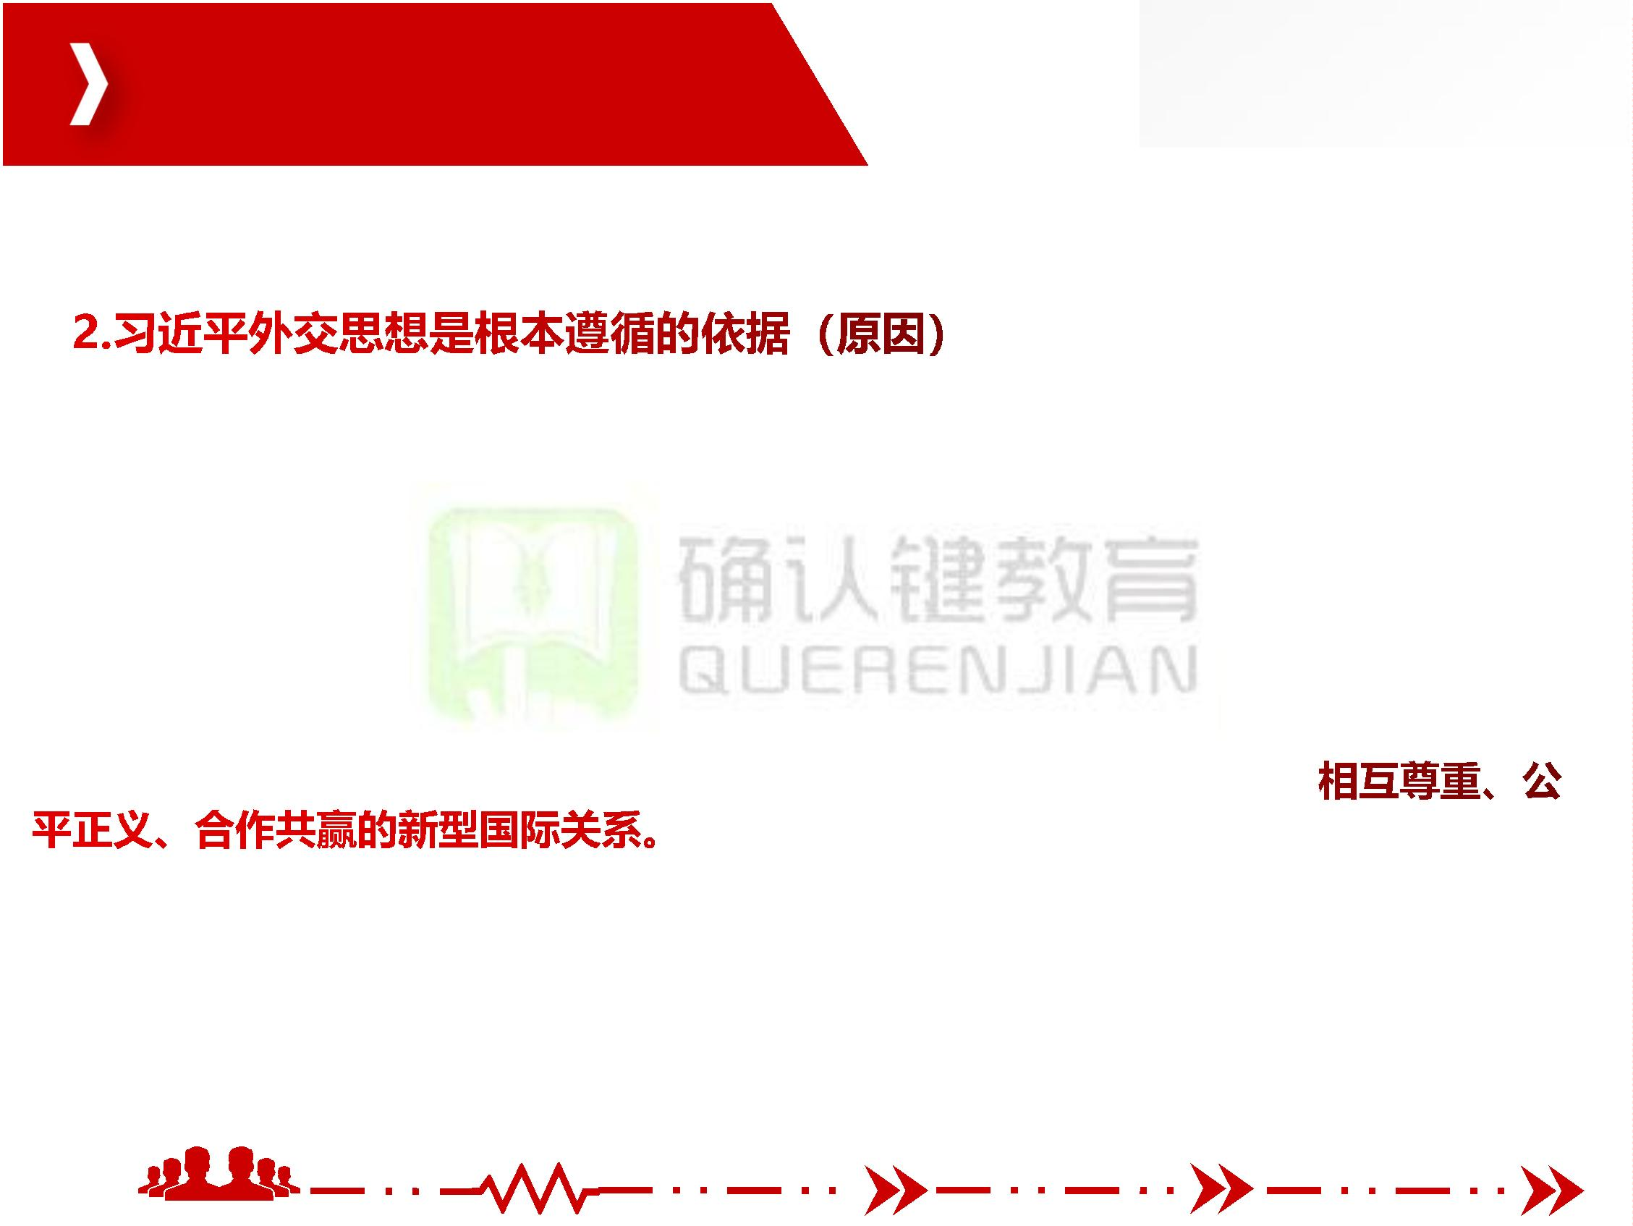

微 信 公 众 号 ： 确 认 键 课 堂

微 信 qrj 553

第二节 坚持走和平发展道路

一、坚持独立自主和平外交政策

党的十八大以来，以习近平同志为核心的党中央深刻分析中国与世界关系发生的深刻

变化，坚定不移致力于维护世界和平、促进共同发展。

团队让平凡

人做非凡事



微 信 公 众 号 ： 确 认 键 课 堂

微 信 qrj 553

一、坚持独立自主和平外交政策

中国坚定不移地奉行独立自主的和平外交政策，坚持互相尊重主权和领土完整、互不

侵犯、互不干涉内政、平等互利、和平共处五项原则，走和平发展道路，这是由我国的

社会主义性质和在国际

结论，来源于中华文明

世界发展大势的把握，

的客观判断中得出的

件的认知，来源于对

团队让平凡

人做非凡事

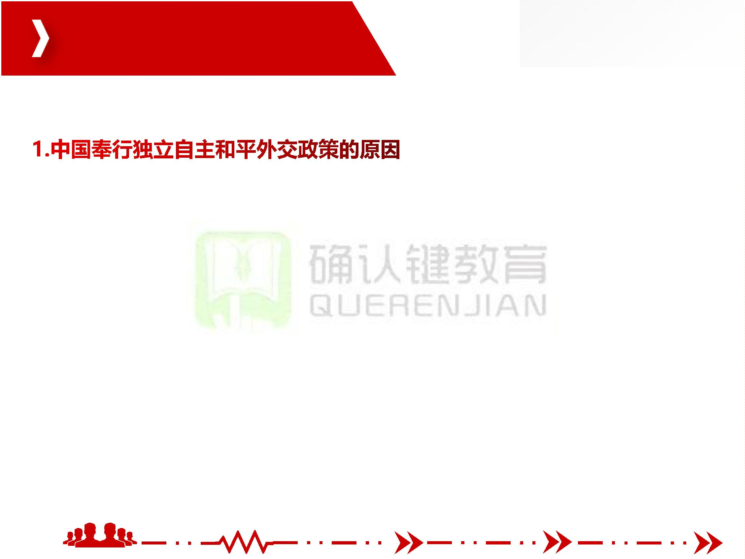

微 信 公 众 号 ： 确 认 键 课 堂

微 信 qrj 553

一、坚持独立自主和平外交政策

就是坚持把国家和民族的发展放在自己力量的基点上，坚定不移走自己的路，走和平

发展道路，同时，决不能放弃我们的正当权益，决不能牺牲国家核心利益；

就是从我国人民和世

，都要根据事情本身

于任何外来压力；

由各国政府和人民平

的是非曲直决定自己的

就是坚持各国的事务

等协商，反对一切形式

就是主张和平解决国

武力相威胁，反对颠

覆别国合法政权，反对一切形式的恐怖主义。

团队让平凡

人做非凡事

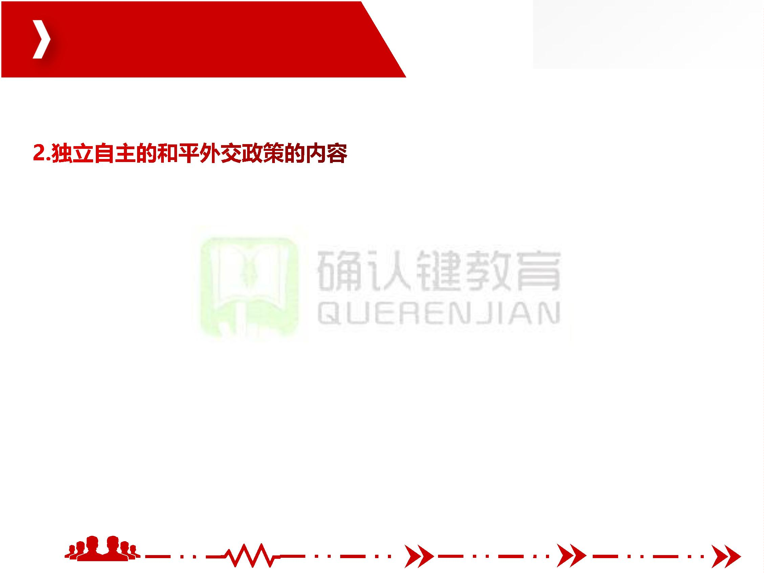

微 信 公 众 号 ： 确 认 键 课 堂

微 信 qrj 553

一、坚持独立自主和平外交政策

中国坚持走和平发展道路，既积极争取和平的国际环境发展自己，又以自身发展促进

世界和平；既让中国更好利用世界的机遇，又让世界更好分享中国的机遇，促进中国和

世界各国良性互动、互

历史证明，和平发展

应时代潮流，符合中国

持。

作出的战略抉择，顺

国利益，必须始终坚

团队让平凡

人做非凡事

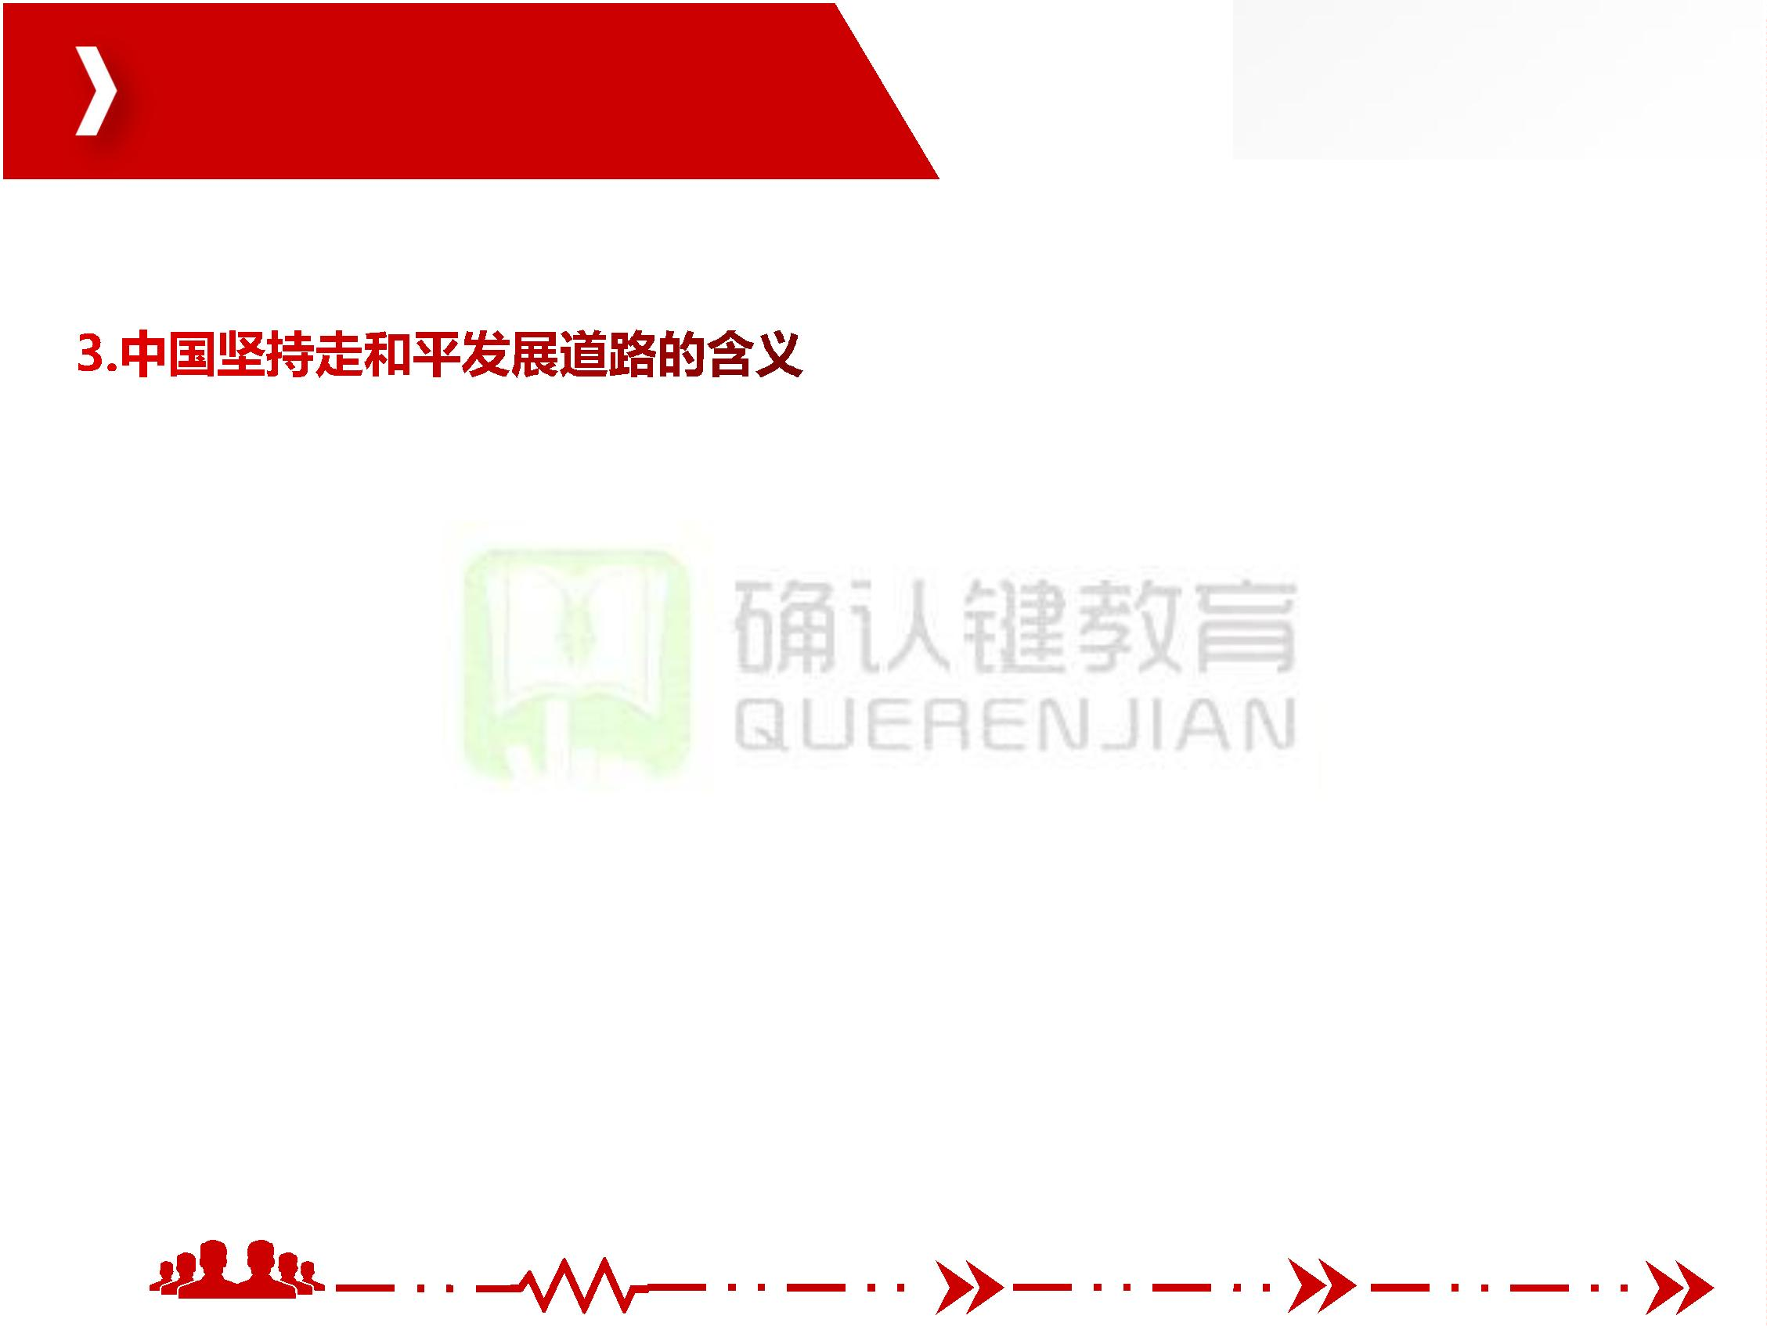

微 信 公 众 号 ： 确 认 键 课 堂

微 信 qrj 553

二、推动建设新型国际关系

团队让平凡

人做非凡事

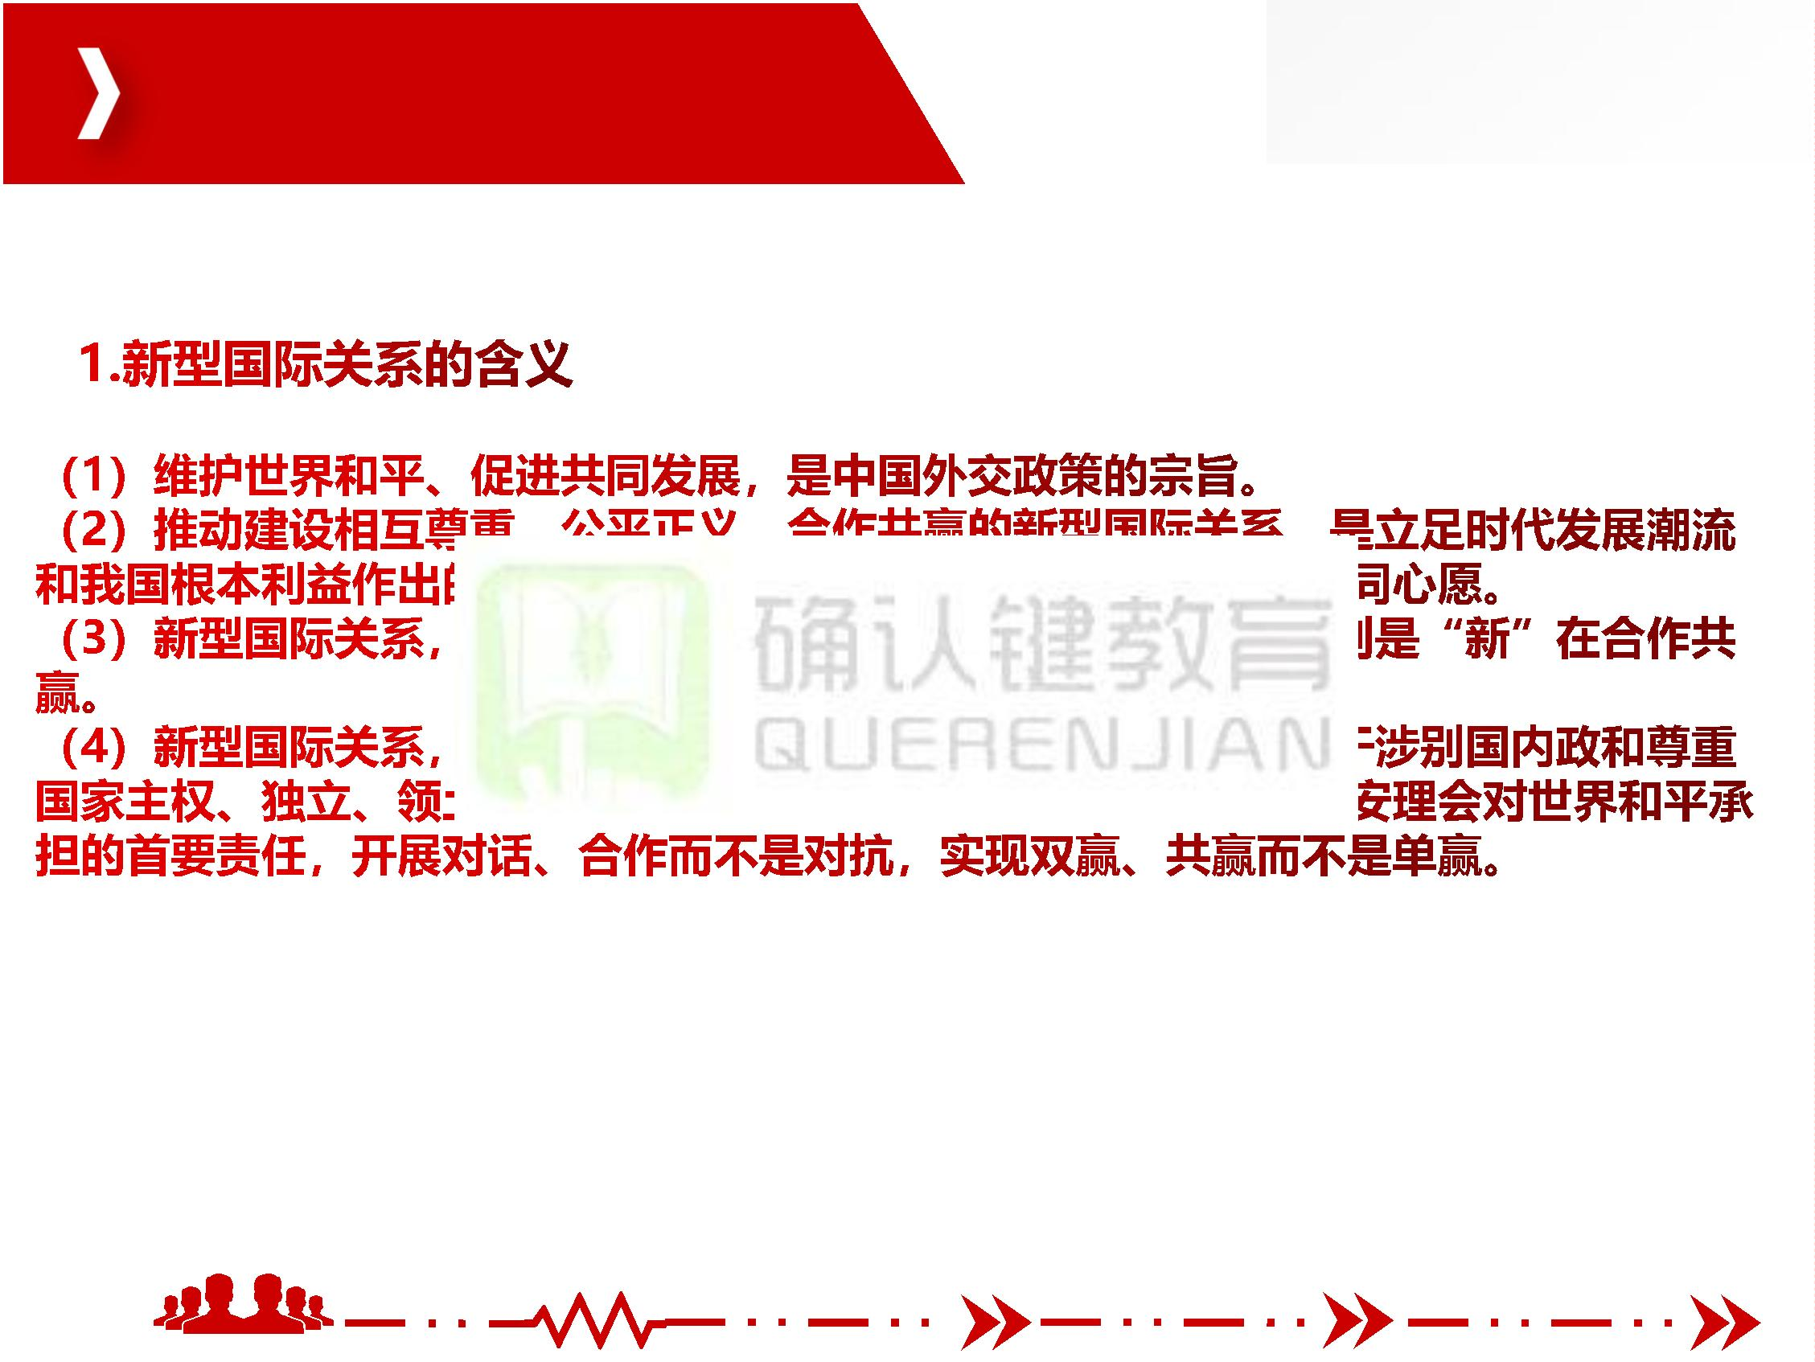

微 信 公 众 号 ： 确 认 键 课 堂

微 信 qrj 553

二、推动建设新型国际关系

（1）推动建设新型国际关系，要坚决维护国家核心利益。

稳妥应对涉及我国领土

遏制一切分裂势力的破

全。

主权。坚决在国际上

，维护国家主权和安

团队让平凡

人做非凡事

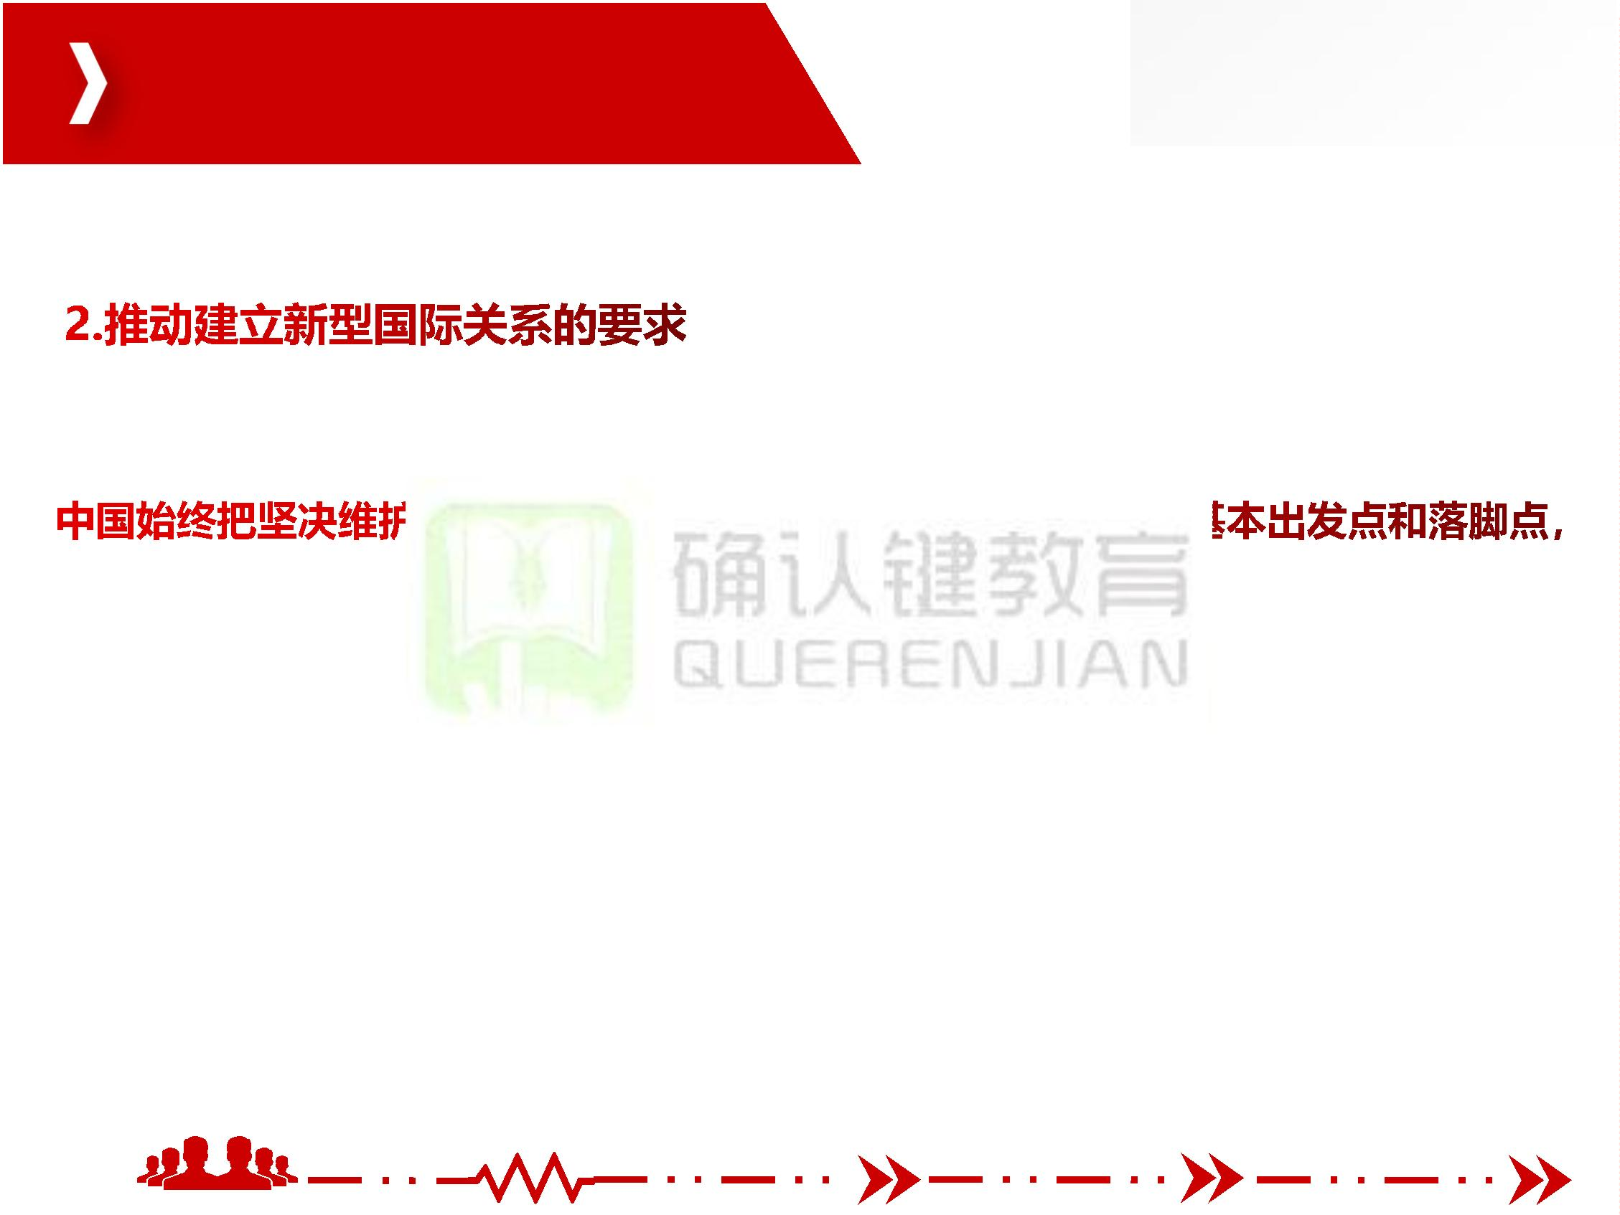

微 信 公 众 号 ： 确 认 键 课 堂

微 信 qrj 553

二、推动建设新型国际关系

（2）推动建设新型国际关系，要在和平共处五项原则基础上发展同世界各国的友好

合作。

重视各大国的地位和

致力于同各大

按照亲诚惠容理念

力使自身发展更好惠及

坚持

同周边国家关系，努

秉持正确义利观和真实亲诚理念，加强同发

展中国家团结合作，永远做发展中国家的可靠朋友和真诚伙伴。

团队让平凡

人做非凡事

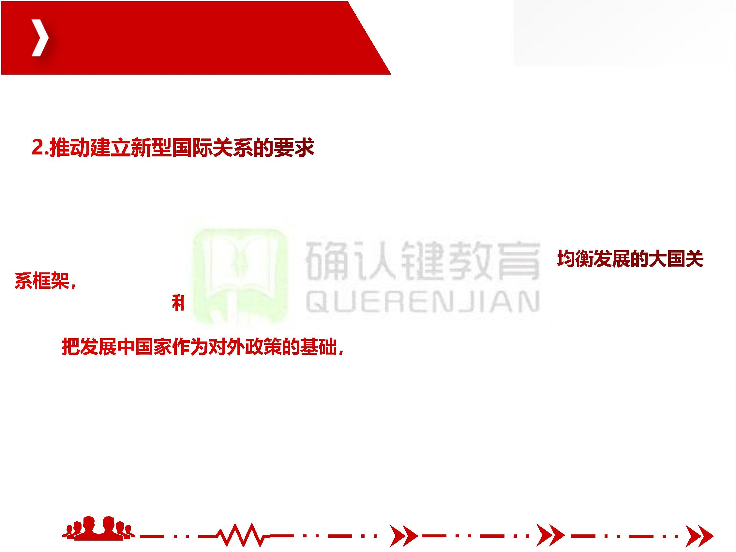

微 信 公 众 号 ： 确 认 键 课 堂

微 信 qrj 553

二、推动建设新型国际关系

（3）推动建设新型国际关系，要积极参与全球治理体系改革和建设。

中国秉持

倡导国际关系民主化。积极倡导和践行多边

主义。扎实推进公共外

（4）推动建设新型

（5）把

律法规体系。

安全、文化等对外

合作的方方面面，推动

团队让平凡

人做非凡事

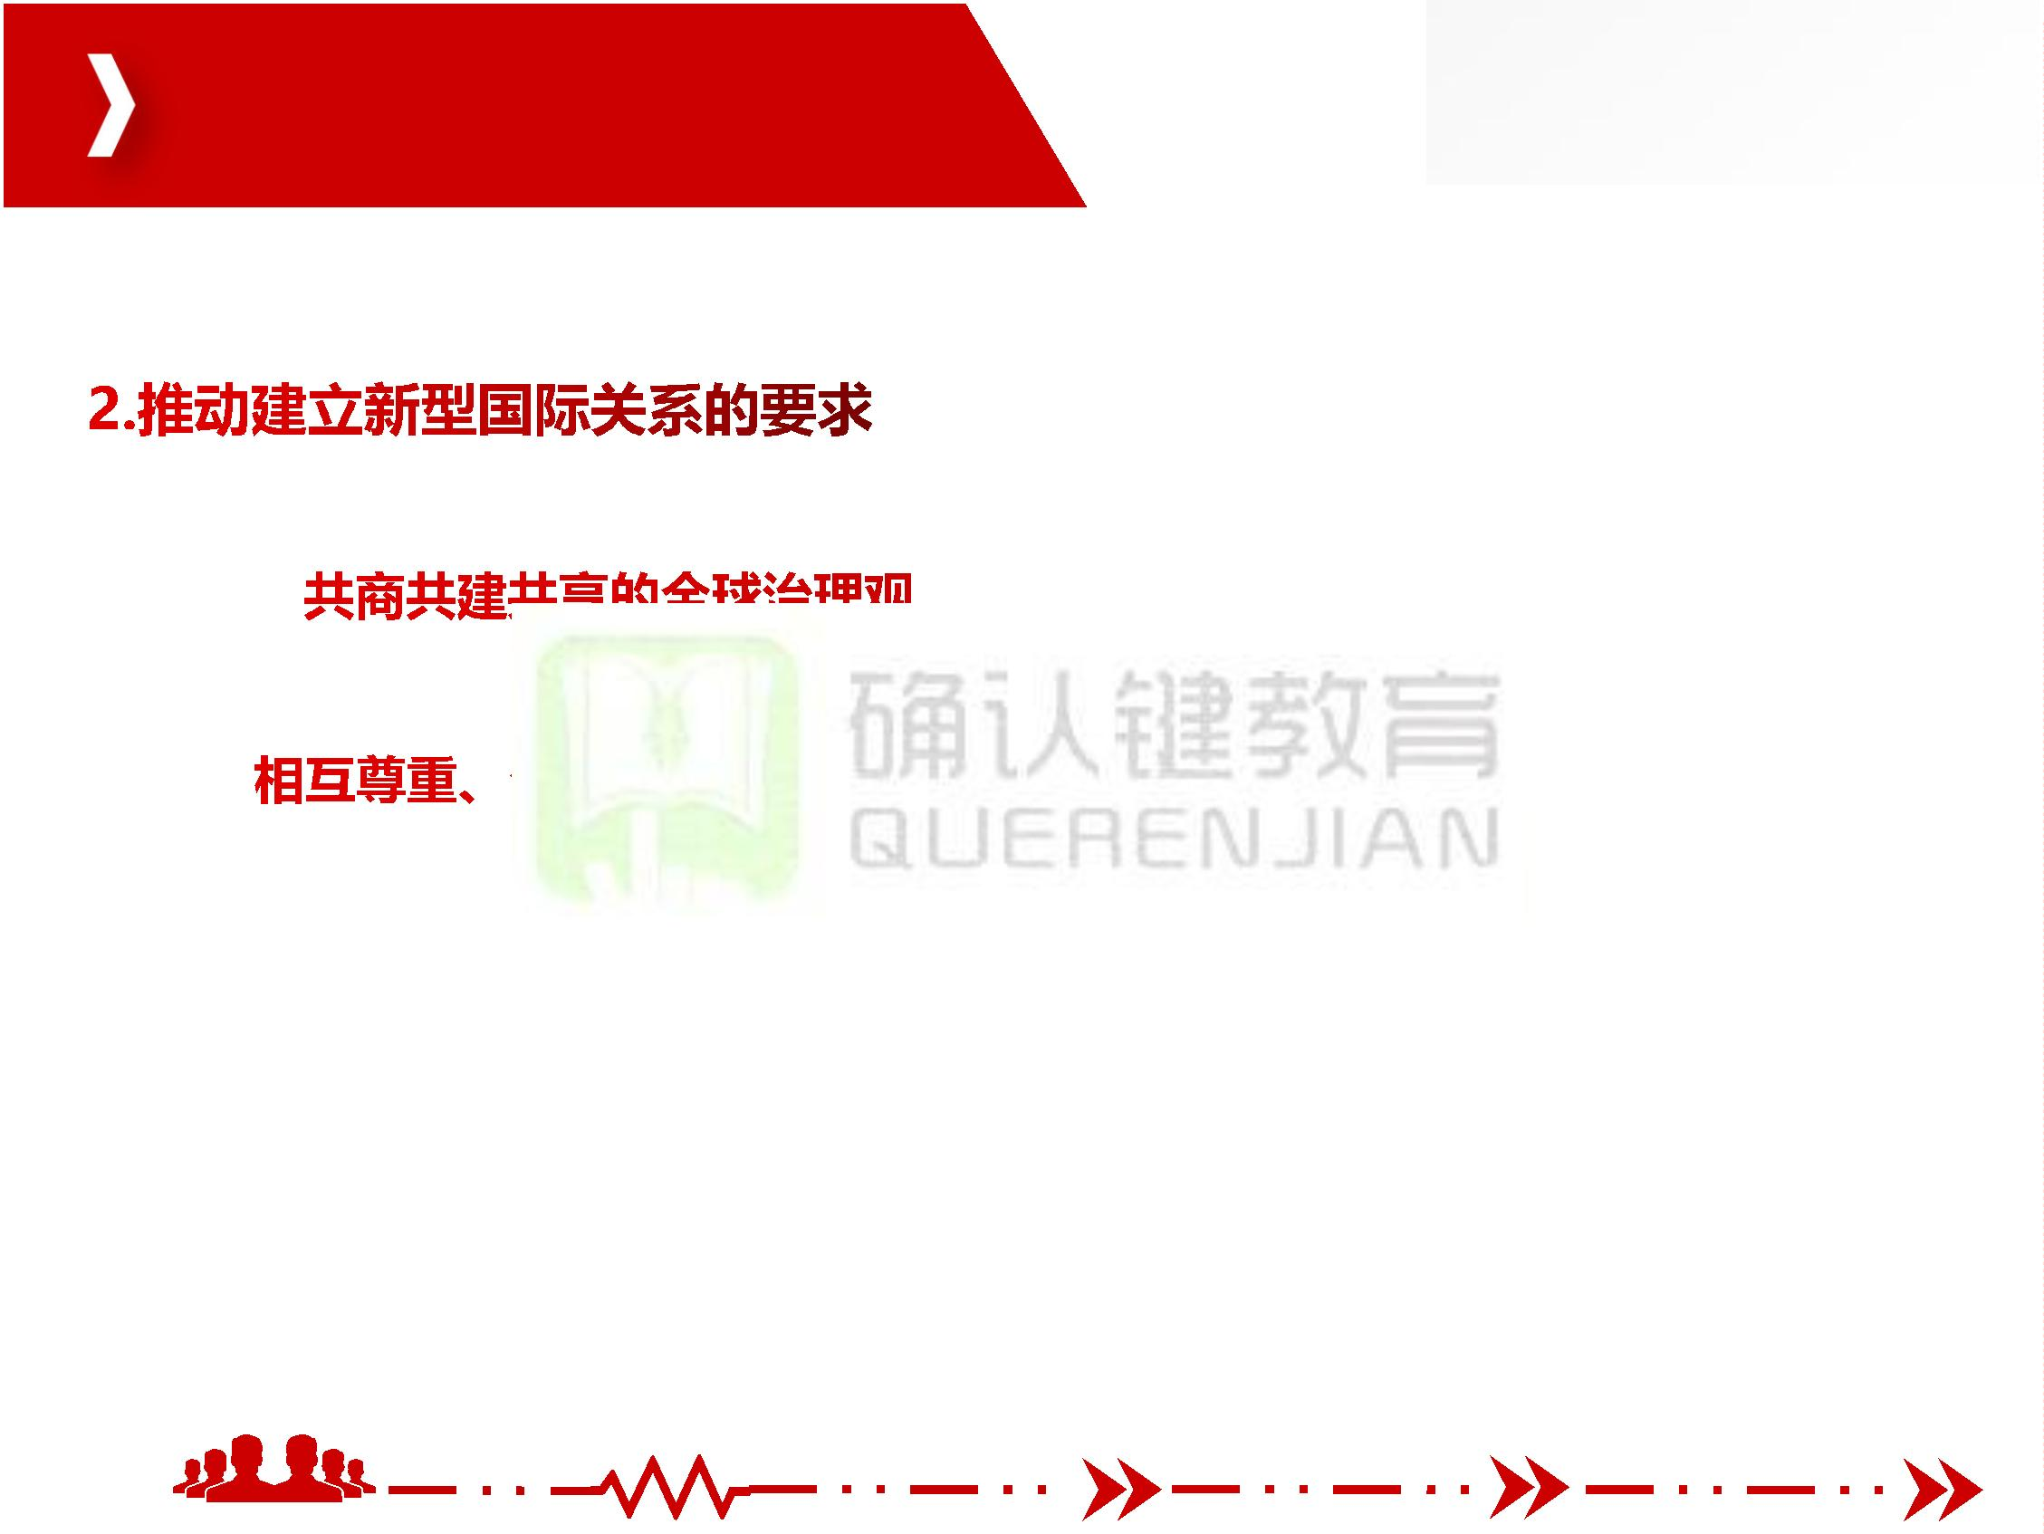

第三节 推动构建人类命运共同体

一、人类命运共同体的内涵

团队让平凡

人做非凡事

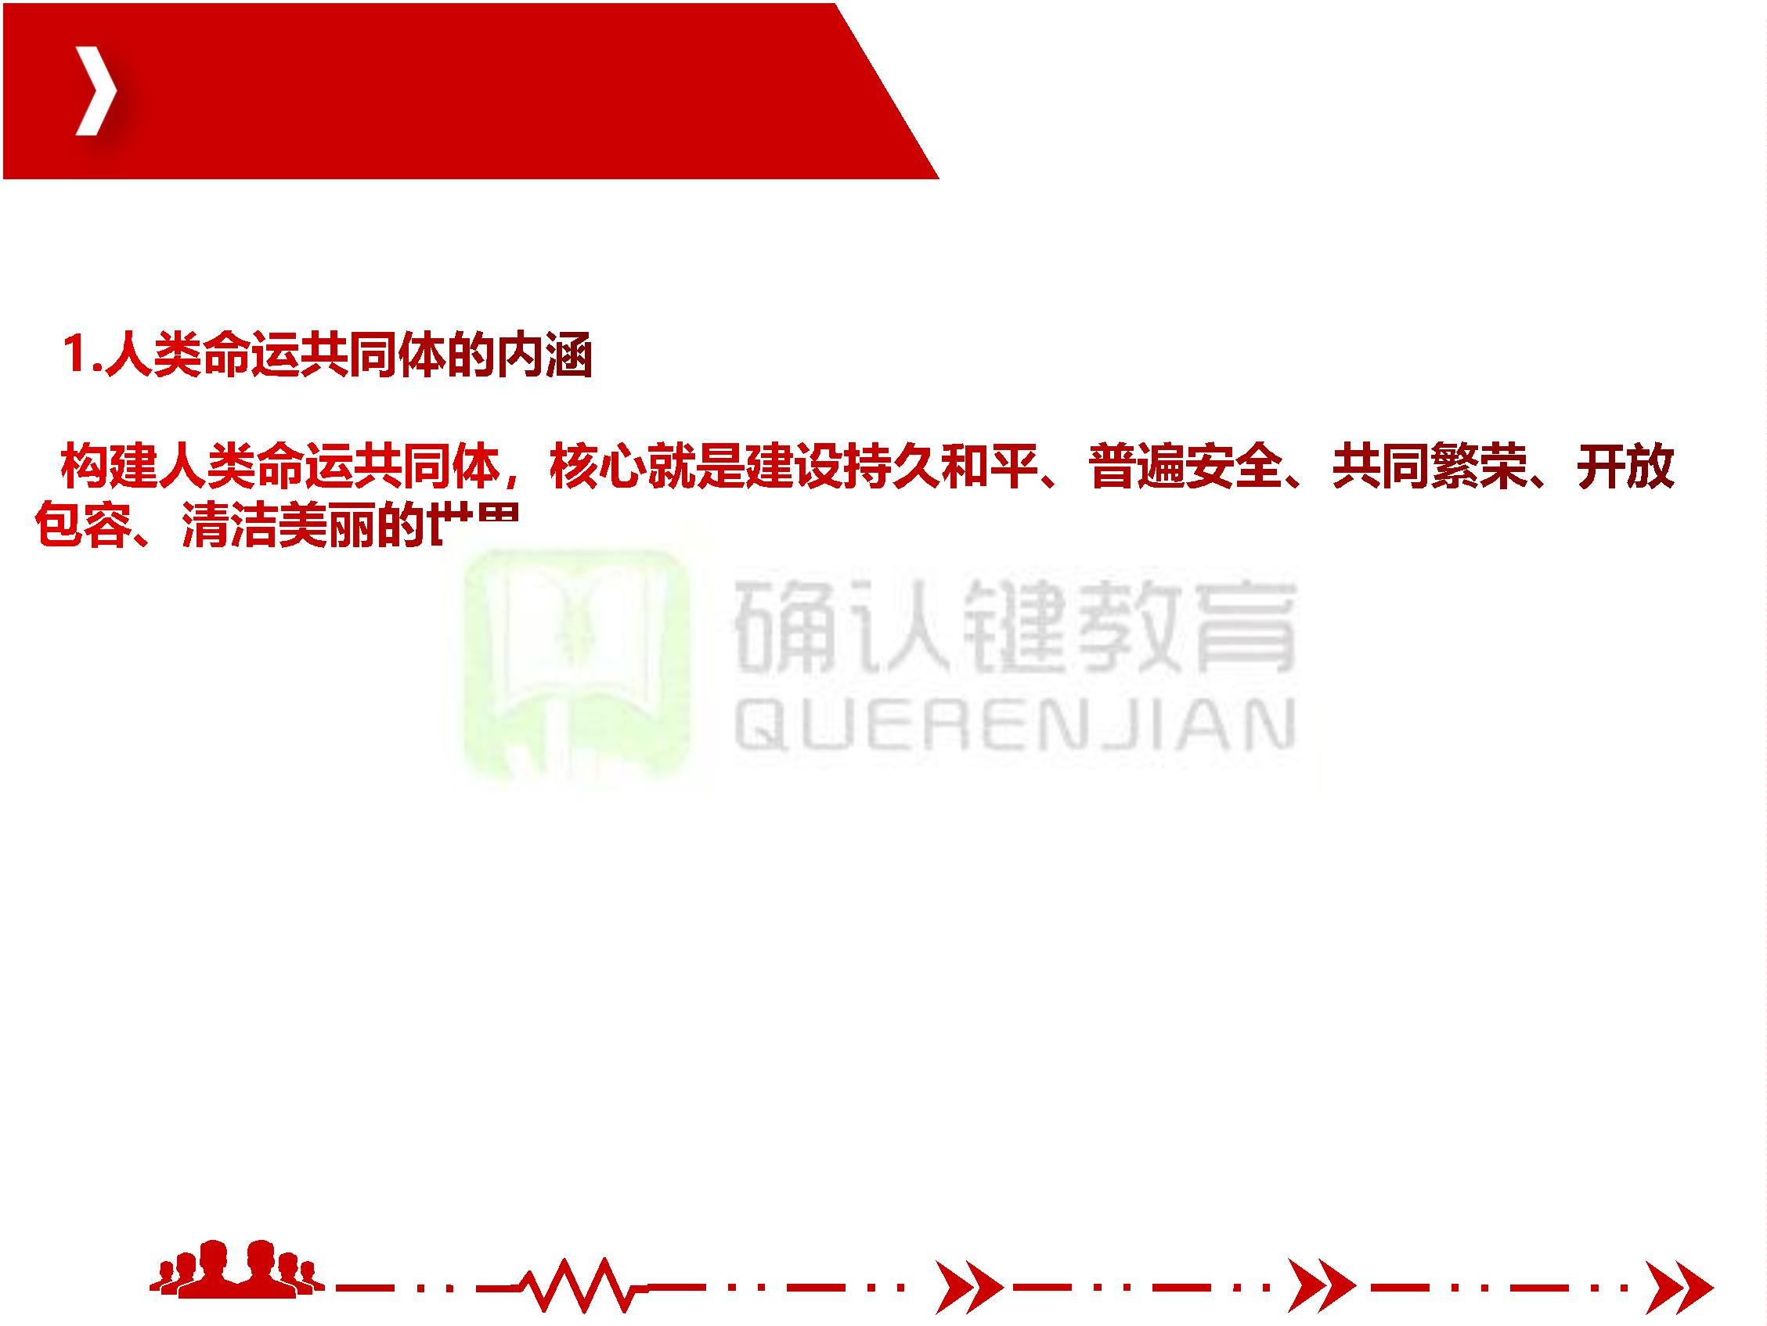

微 信 公 众 号 ： 确 认 键 课 堂

微 信 qrj 553

一、人类命运共同体的内涵

建设一个持久和平的世界，

大国要尊重彼此

相互尊重、合作共赢的

霸道。国家间出现矛盾

和平发展道路，各国才

构建不冲突不对抗、

我独尊、恃强凌弱的

处理。只有各国都走

团队让平凡

人做非凡事

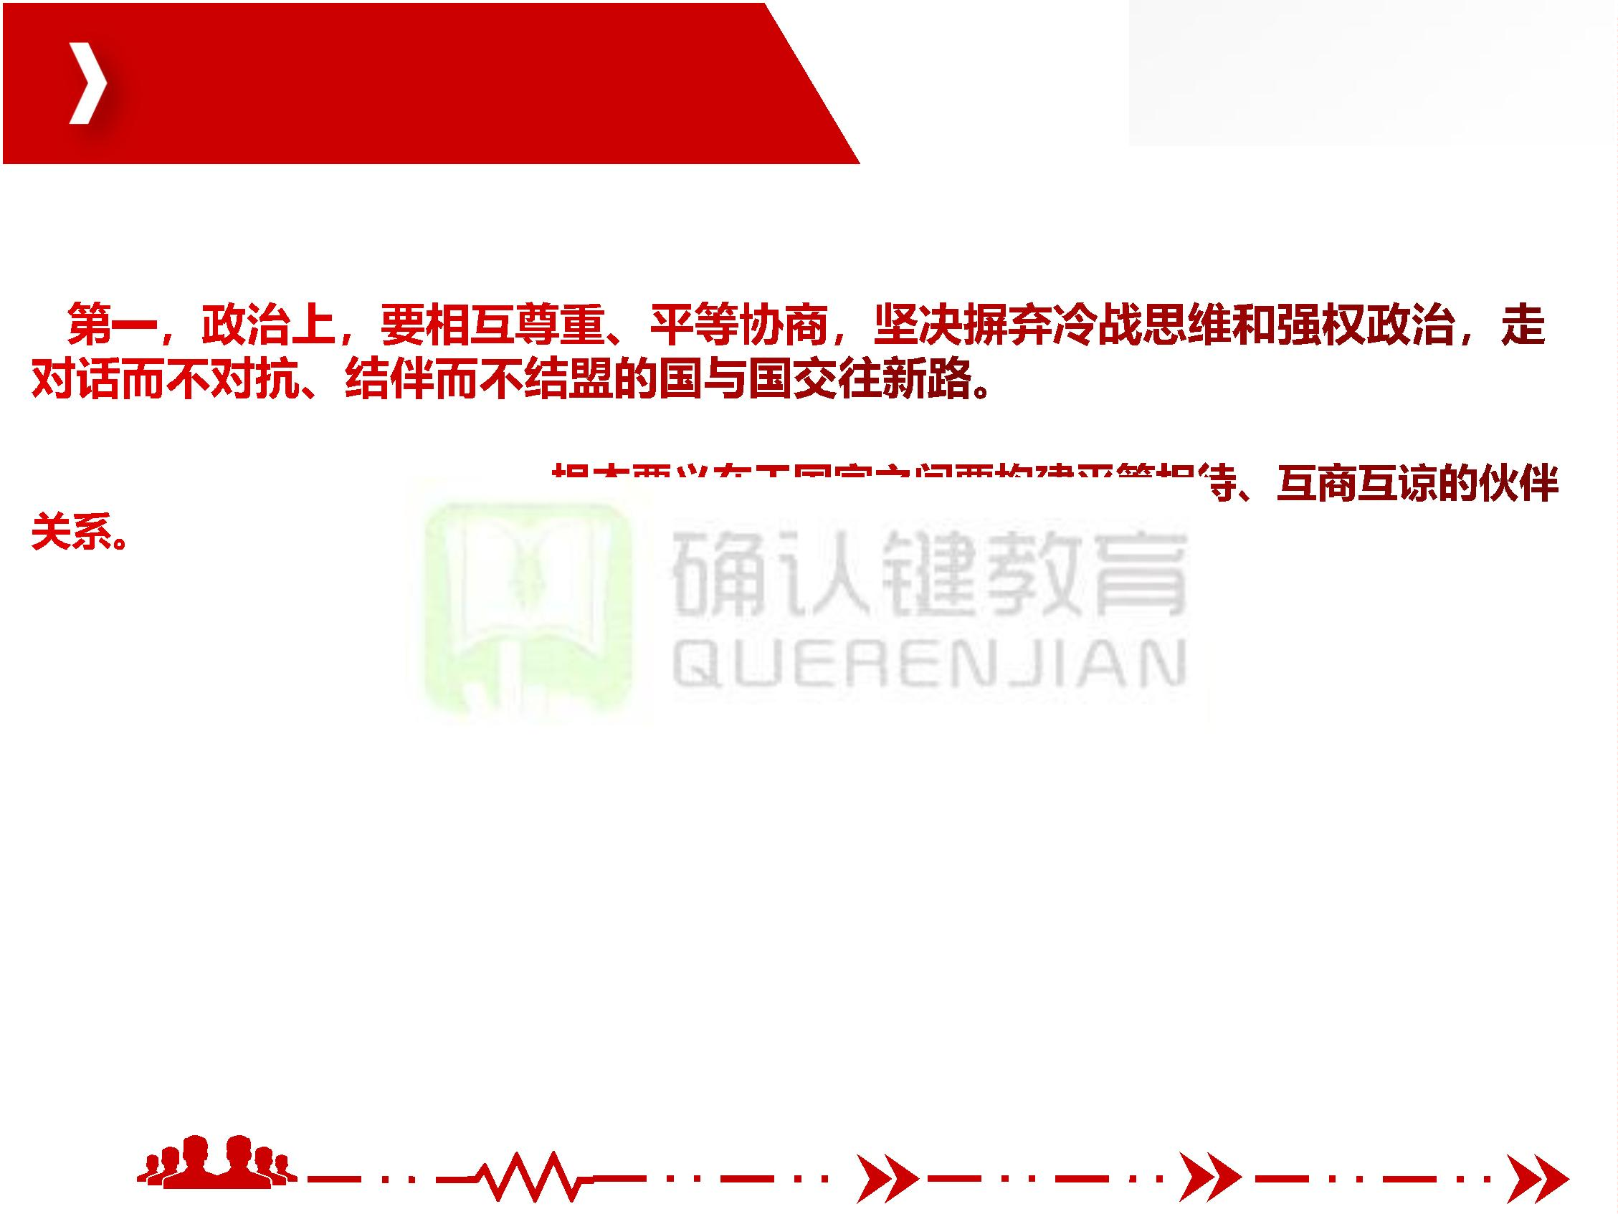

微 信 公 众 号 ： 确 认 键 课 堂

微 信 qrj 553

一、人类命运共同体的内涵

恪守尊重主权、独立和领土完

全。各国都有平等参

整、互不干涉内政等国

与地区安全事务的权利

解决安全难题。

商、互利合作的方式

团队让平凡

人做非凡事

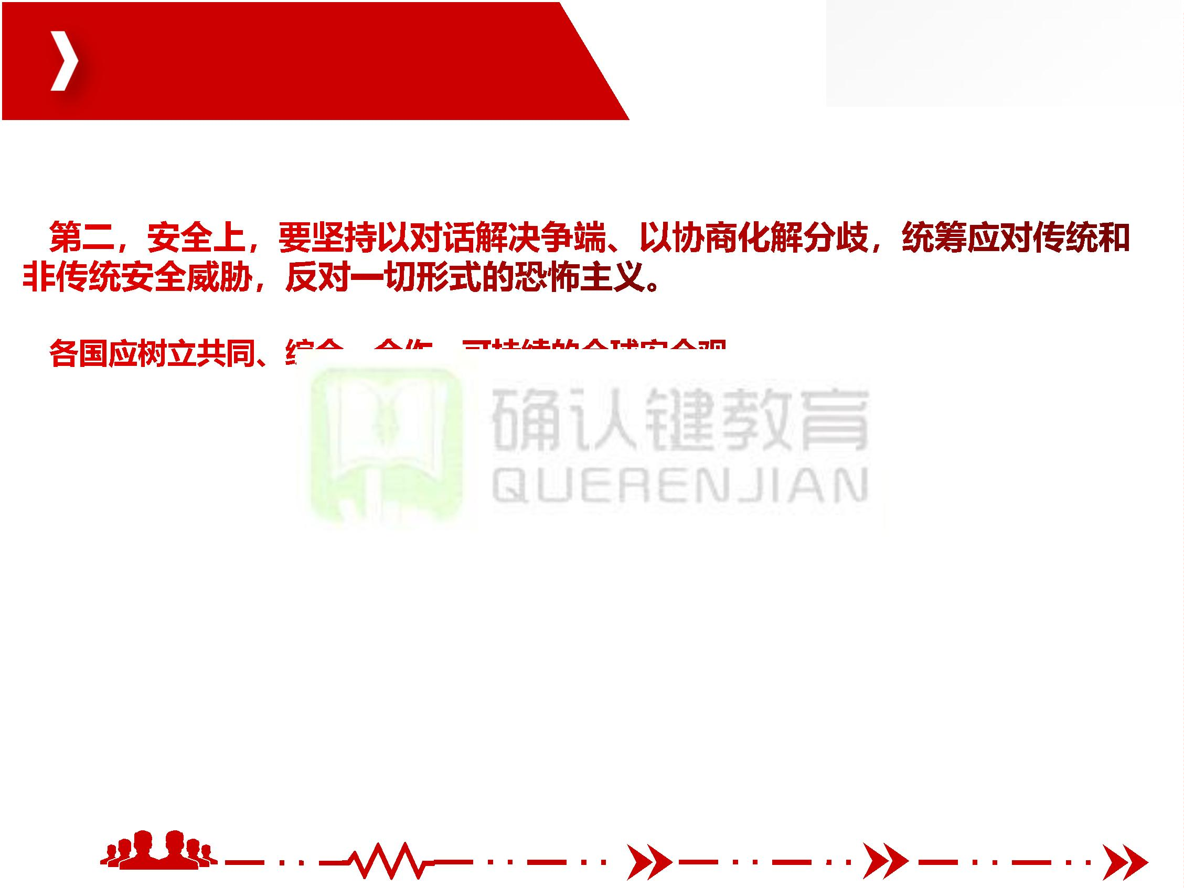

微 信 公 众 号 ： 确 认 键 课 堂

微 信 qrj 553

一、人类命运共同体的内涵

适用于各国，人类命运共同体追求的是共同发展。

要改善国

际发展环境。要创造良

织为核心的开放、透明

要优化发展伙伴关系，

展失衡问题。

，支持以世界贸易组

设开放型世界经济。

北之间和地区内部发

团队让平凡

人做非凡事

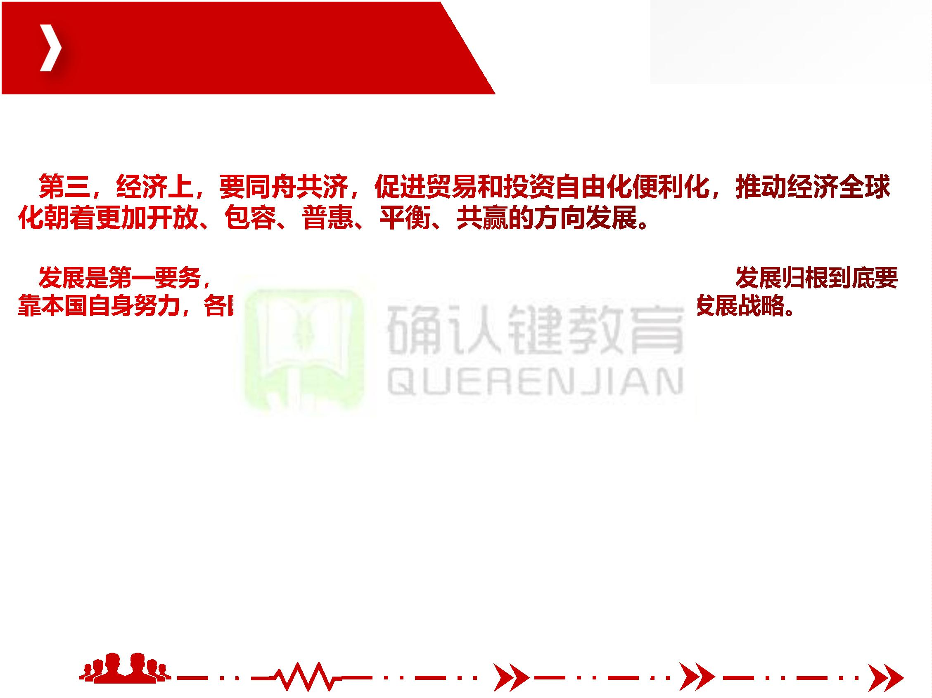

微 信 公 众 号 ： 确 认 键 课 堂

微 信 qrj 553

一、人类命运共同体的内涵

不同文明凝聚着不同民族

为世界冲突的根源，

明交流对话，在竞争

进各国人民友谊的桥

的智慧和贡献，没有高

而应该成为人类文明进

比较中取长补短，在交

梁、推动人类社会进步

团队让平凡

人做非凡事

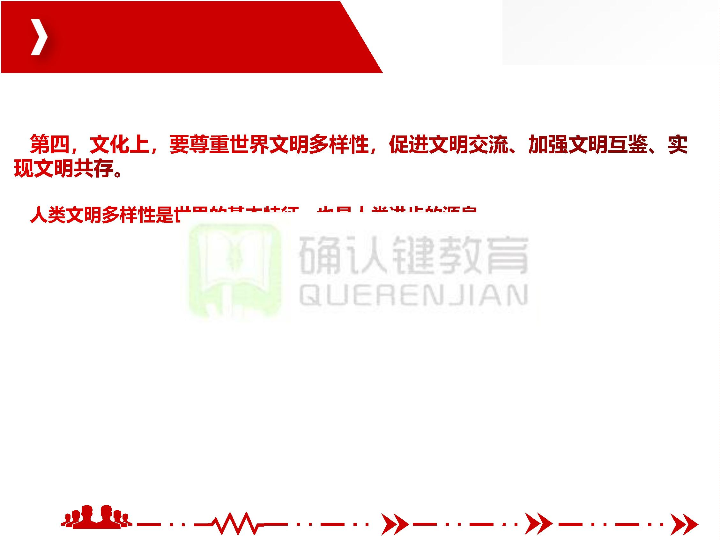

微 信 公 众 号 ： 确 认 键 课 堂

微 信 qrj 553

一、人类命运共同体的内涵

人类可以利用自然、改造自然，但归根结底是自然的一部分，必须呵护自然，不能凌

驾于自然之上。要坚持

拓

系。

团队让平凡

人做非凡事

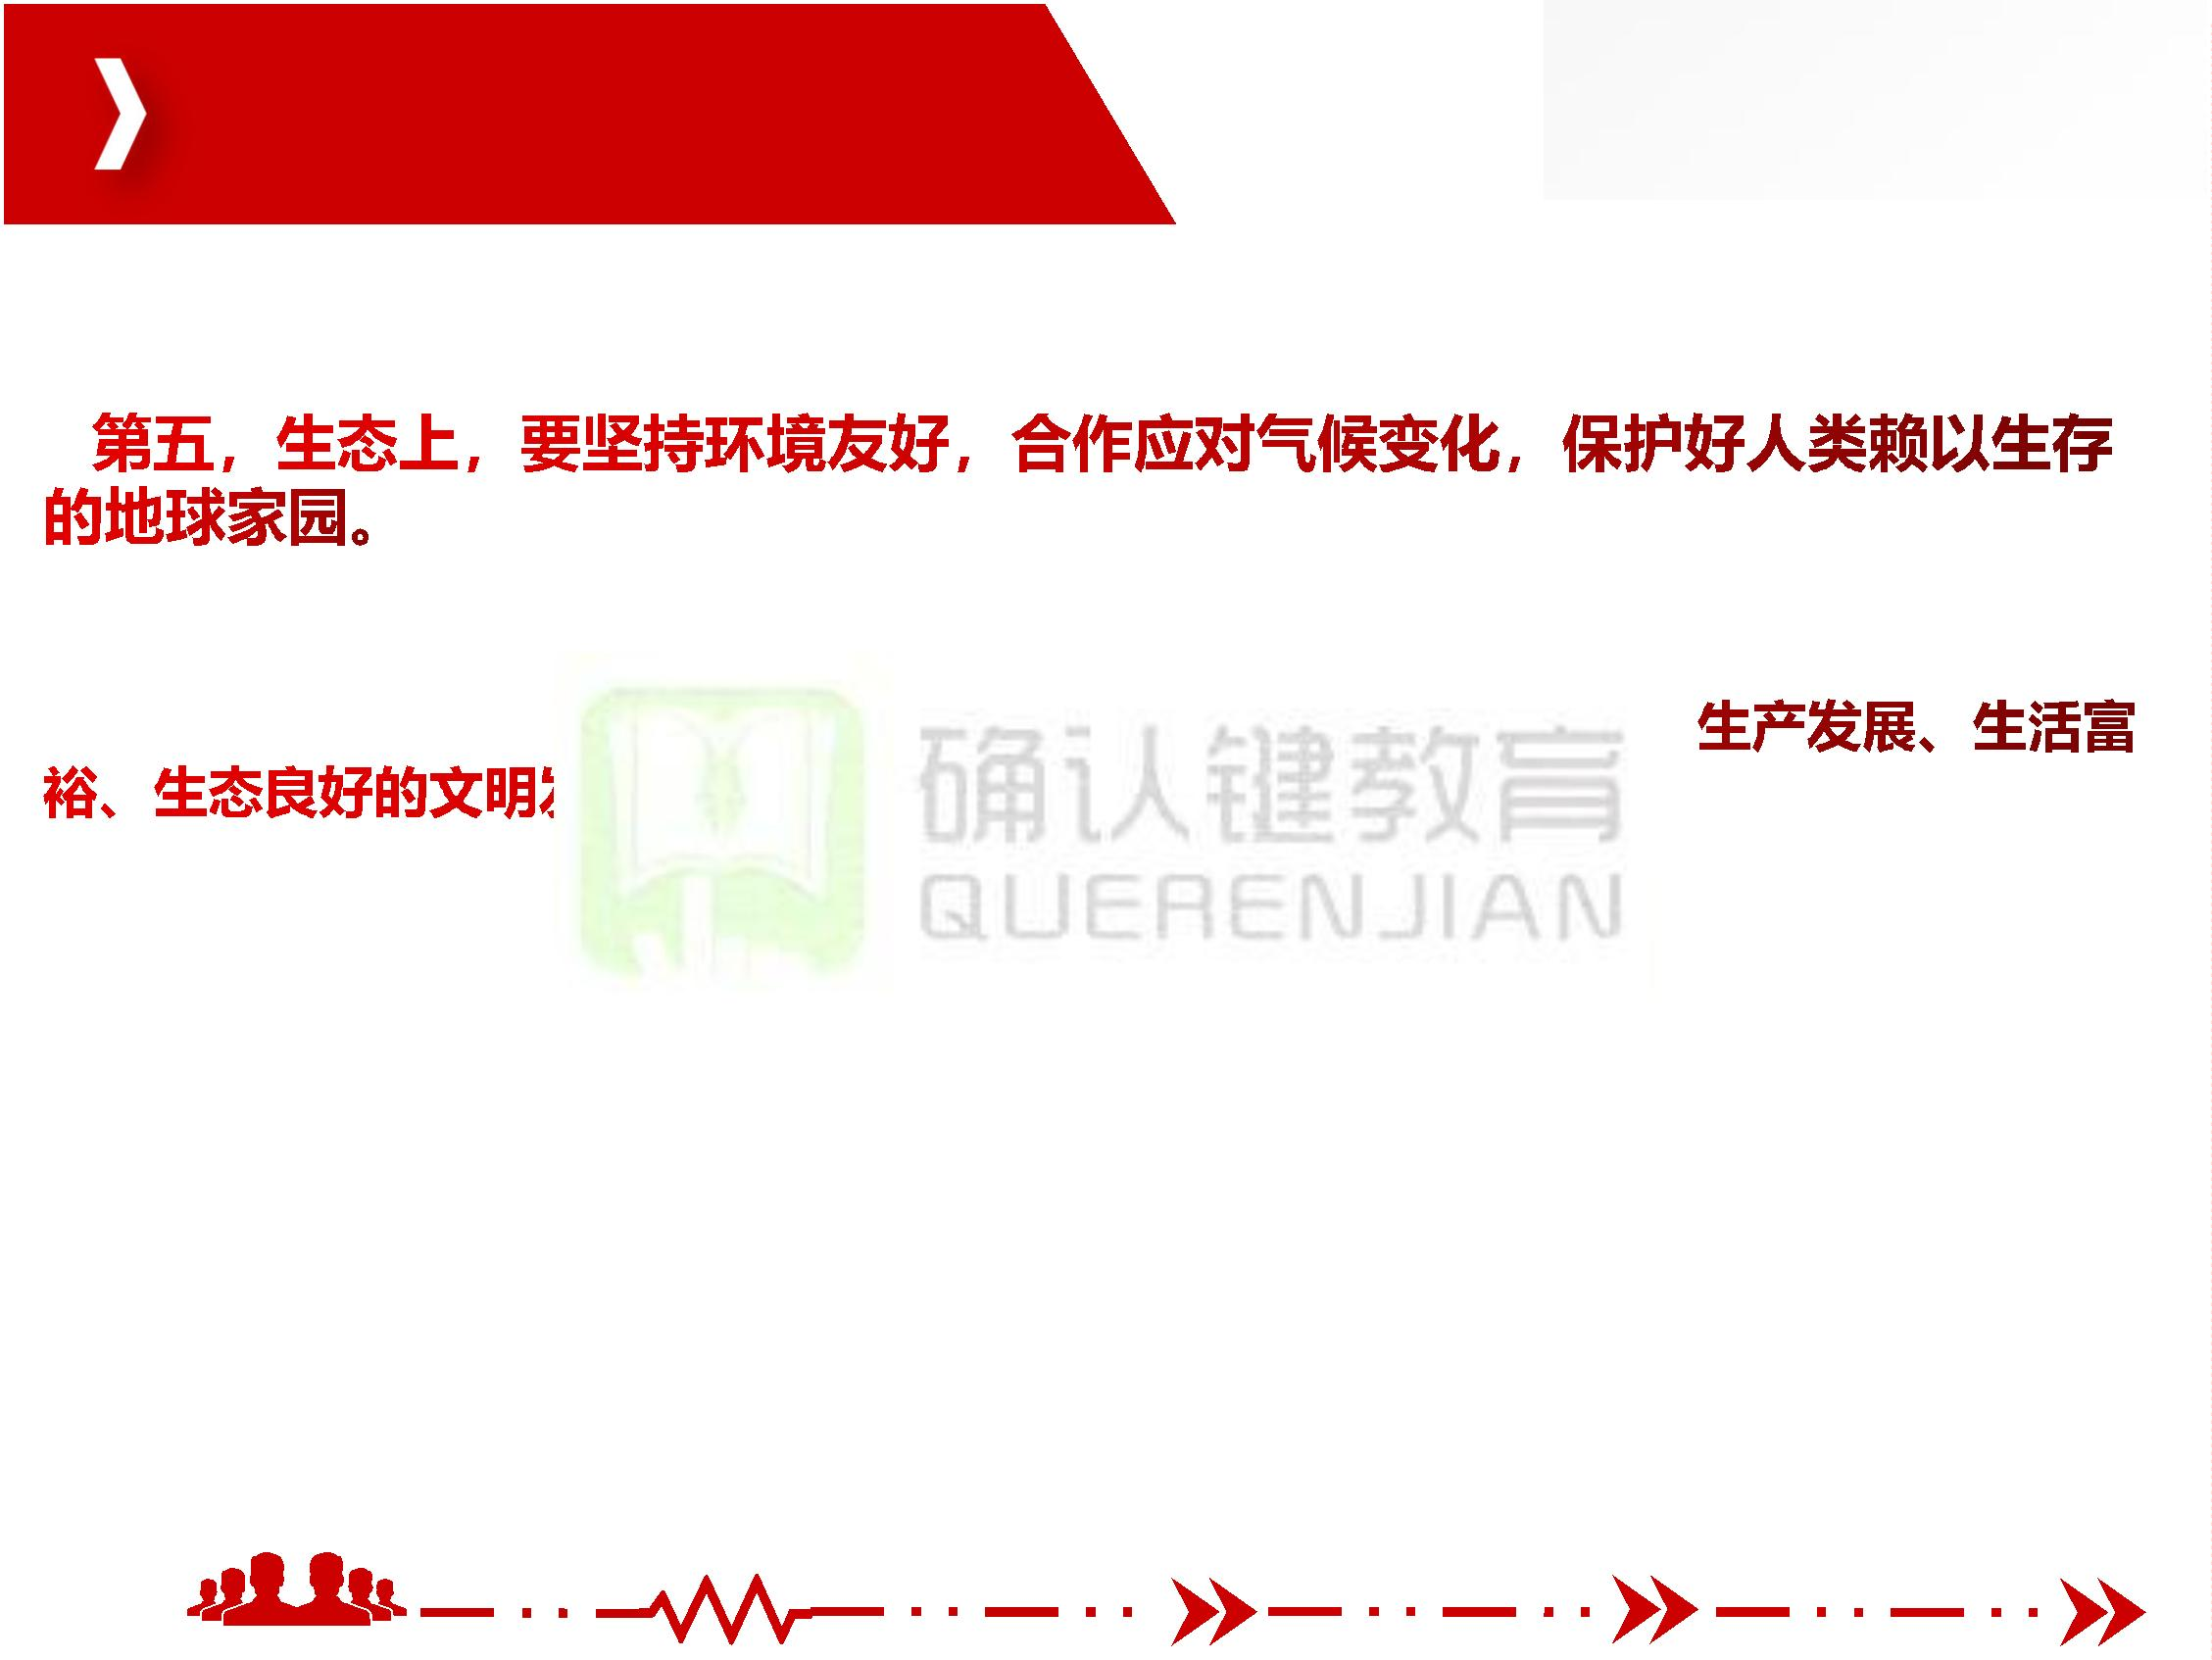

微 信 公 众 号 ： 确 认 键 课 堂

微 信 qrj 553

一、人类命运共同体的内涵

顺应了历史潮流，回应了时代要求，凝聚了各国共识，为人类社会实现共同发展、持

续繁荣、长治久安绘制了蓝图。这一思想已成为中国引领时代潮流和人类文明进步方向

的鲜明旗帜，并被多次

大和深远的意义。

的繁荣进步都具有重

团队让平凡

人做非凡事

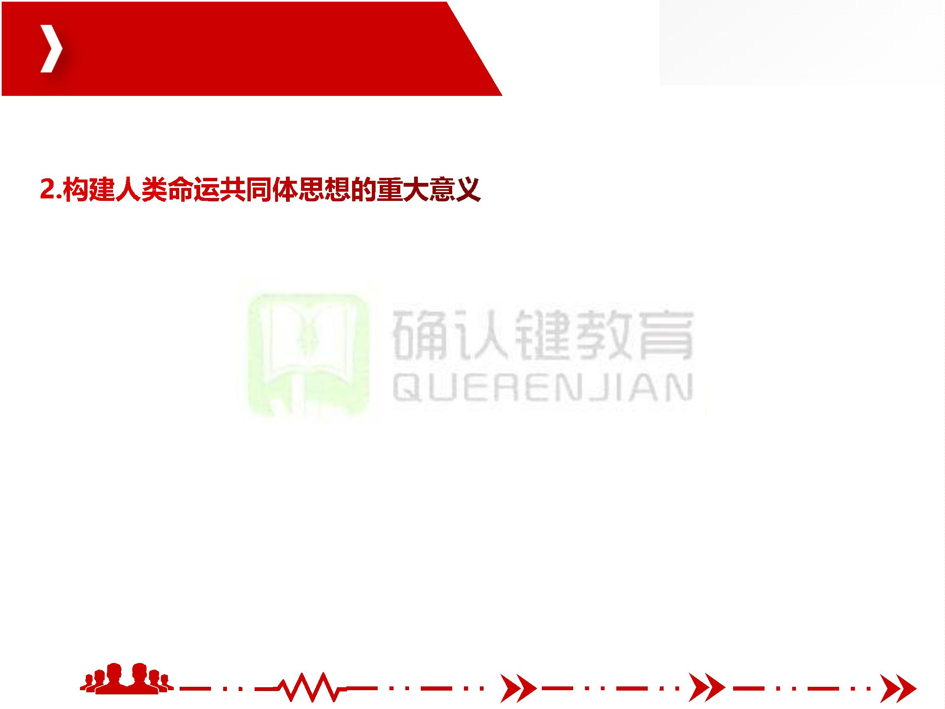

微 信 公 众 号 ： 确 认 键 课 堂

微 信 qrj 553

二、促进“一带一路”国际合作

共建“一带一路”倡议是以习近平同志为核心的党中央深刻思考人类前途命运及中国

和世界发展大势所提出的宏伟构想和中国方案。

2013年9月和10月，

回应。

提出共建

的高度关注和积极

团队让平凡

人做非凡事

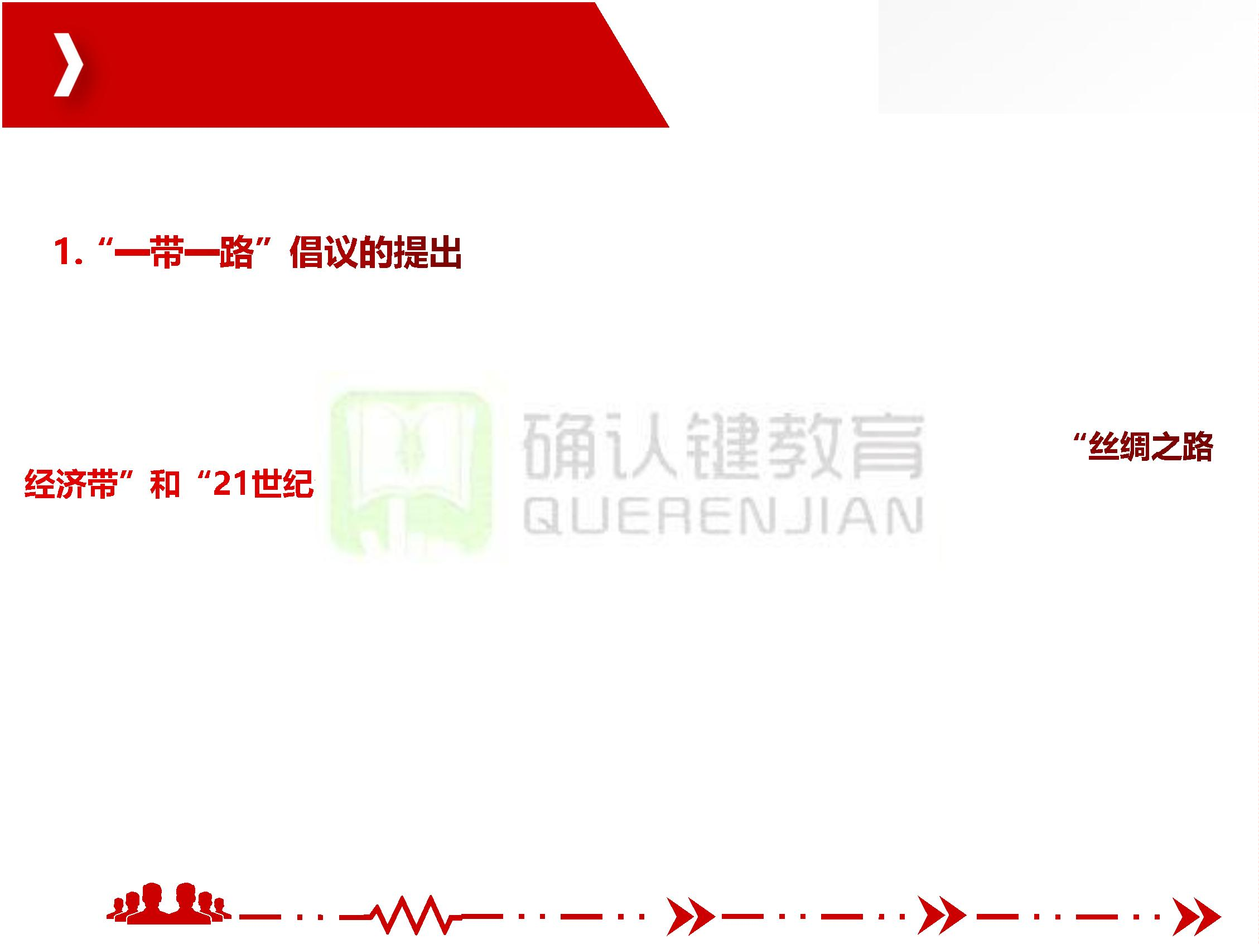

微 信 公 众 号 ： 确 认 键 课 堂

微 信 qrj 553

二、促进“一带一路”国际合作

这一倡议秉持和遵循

，

高目标就是各方携手应

展发展新空间，实现优

这一倡议要实现的最

谋求发展新动力，拓

体方向迈进。

团队让平凡

人做非凡事

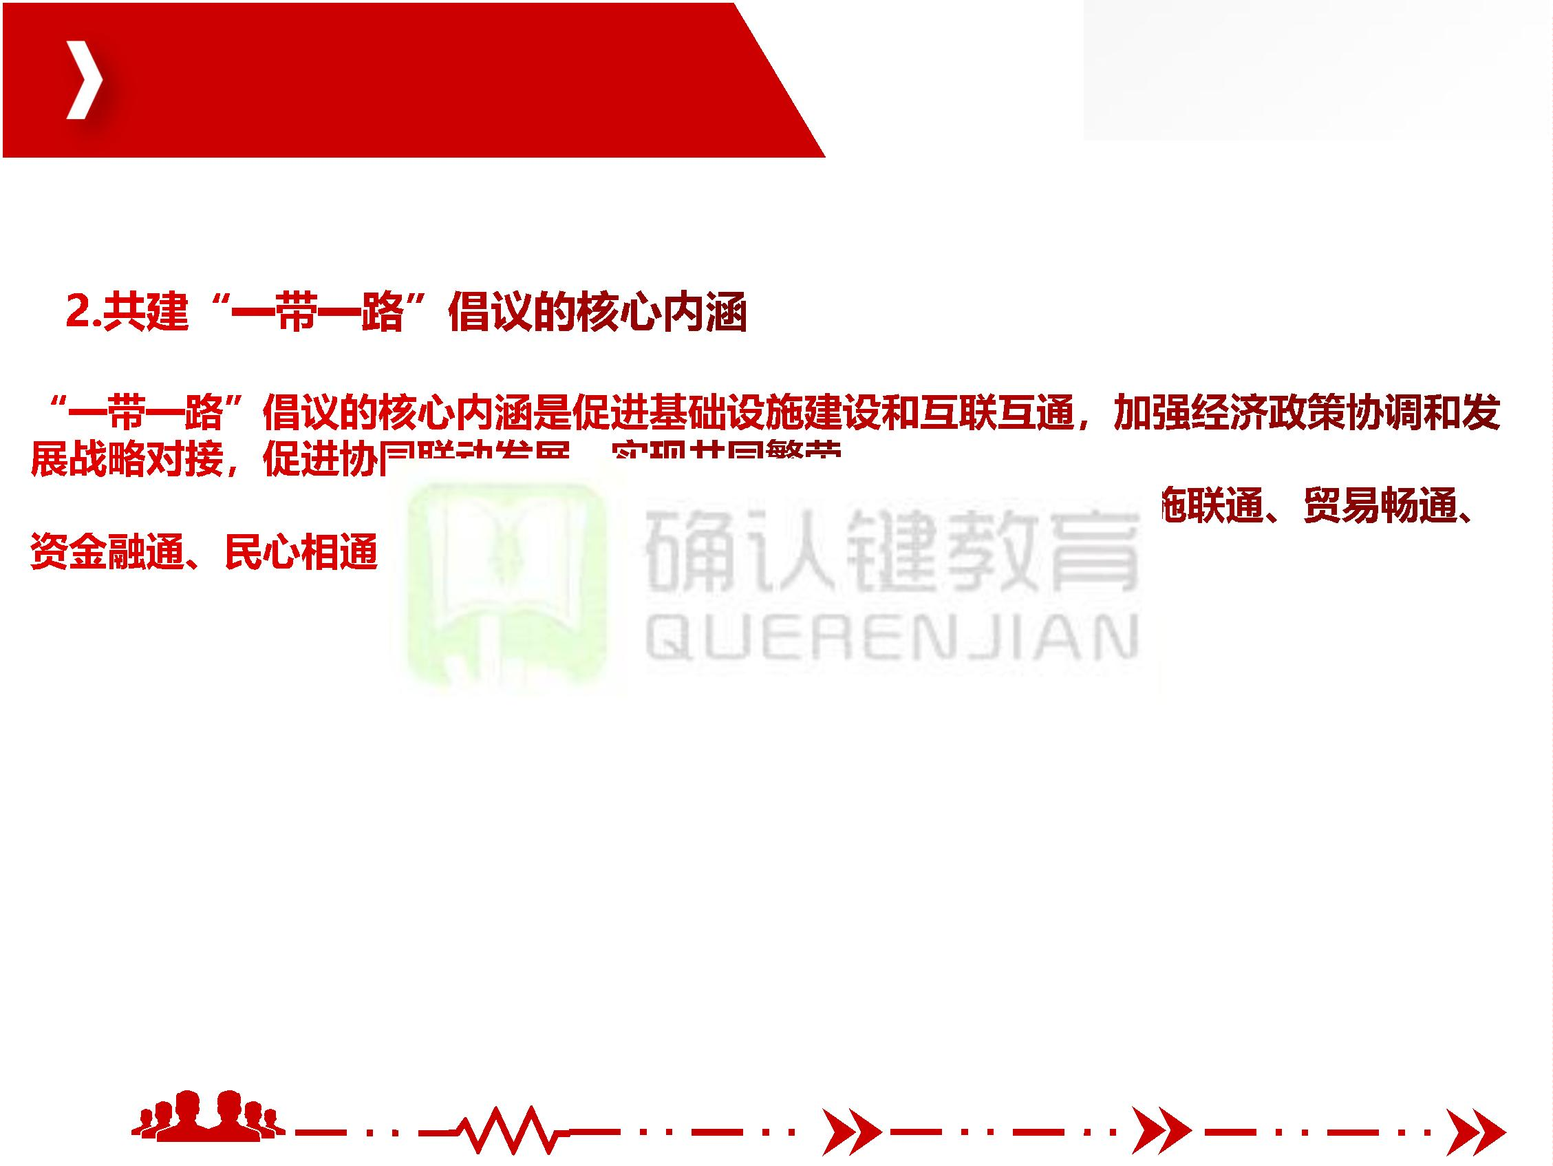

微 信 公 众 号 ： 确 认 键 课 堂

微 信 qrj 553

二、促进“一带一路”国际合作

（1）共建“一带一路”倡议根植历史，更面向未来。

在新的历史条件下提

我国发展同沿线国家和

家人民的梦想结合起来

扬丝绸之路精神，把

线国家和世界其他国

团队让平凡

人做非凡事

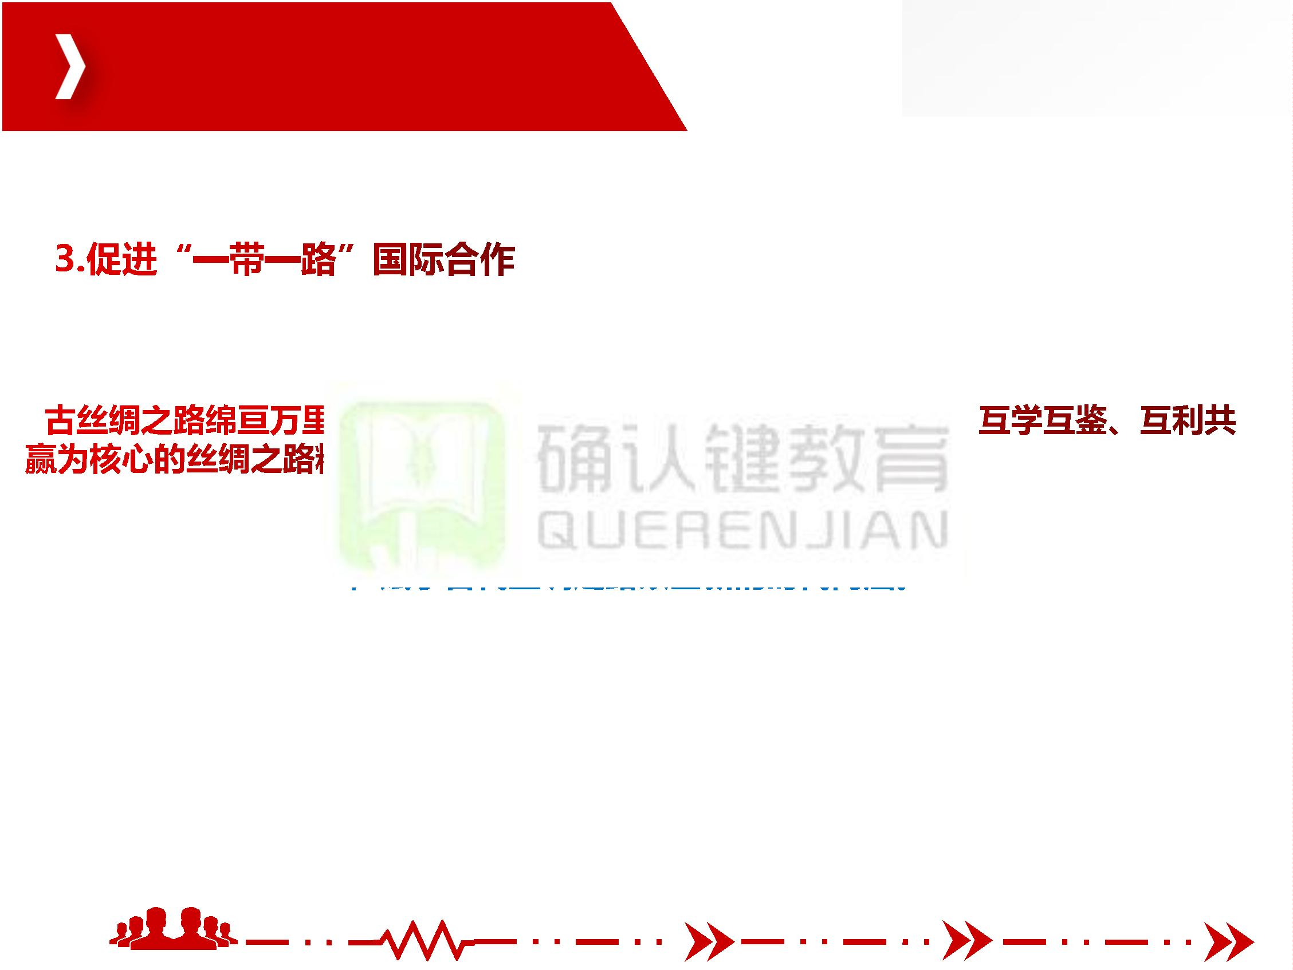

微 信 公 众 号 ： 确 认 键 课 堂

微 信 qrj 553

二、促进“一带一路”国际合作

（2）共建“一带一路”倡议源于中国，但机遇和成果属于世界。

“一带一路”建设跨越

台，是各方共同打造的

各国要尊重彼此主权

个开放包容的合作平

制度，尊重彼此核

心利益和重大关切，把

聚焦发展这个根本性

、发展大联动、成果

大共享，把“一带一路”建成

打造开放型合作平台，维护多边贸易体制，解决经济增长和平衡问题，把“一带一路”

建成

坚持创新驱动发展，优化创新环境，集聚创新资源，把“一带一路”建成

以文明交流超越文明隔阂、文明互鉴超越文明冲突、文明共存超越文明优越，把“一

带一路”建成

团队让平凡

人做非凡事

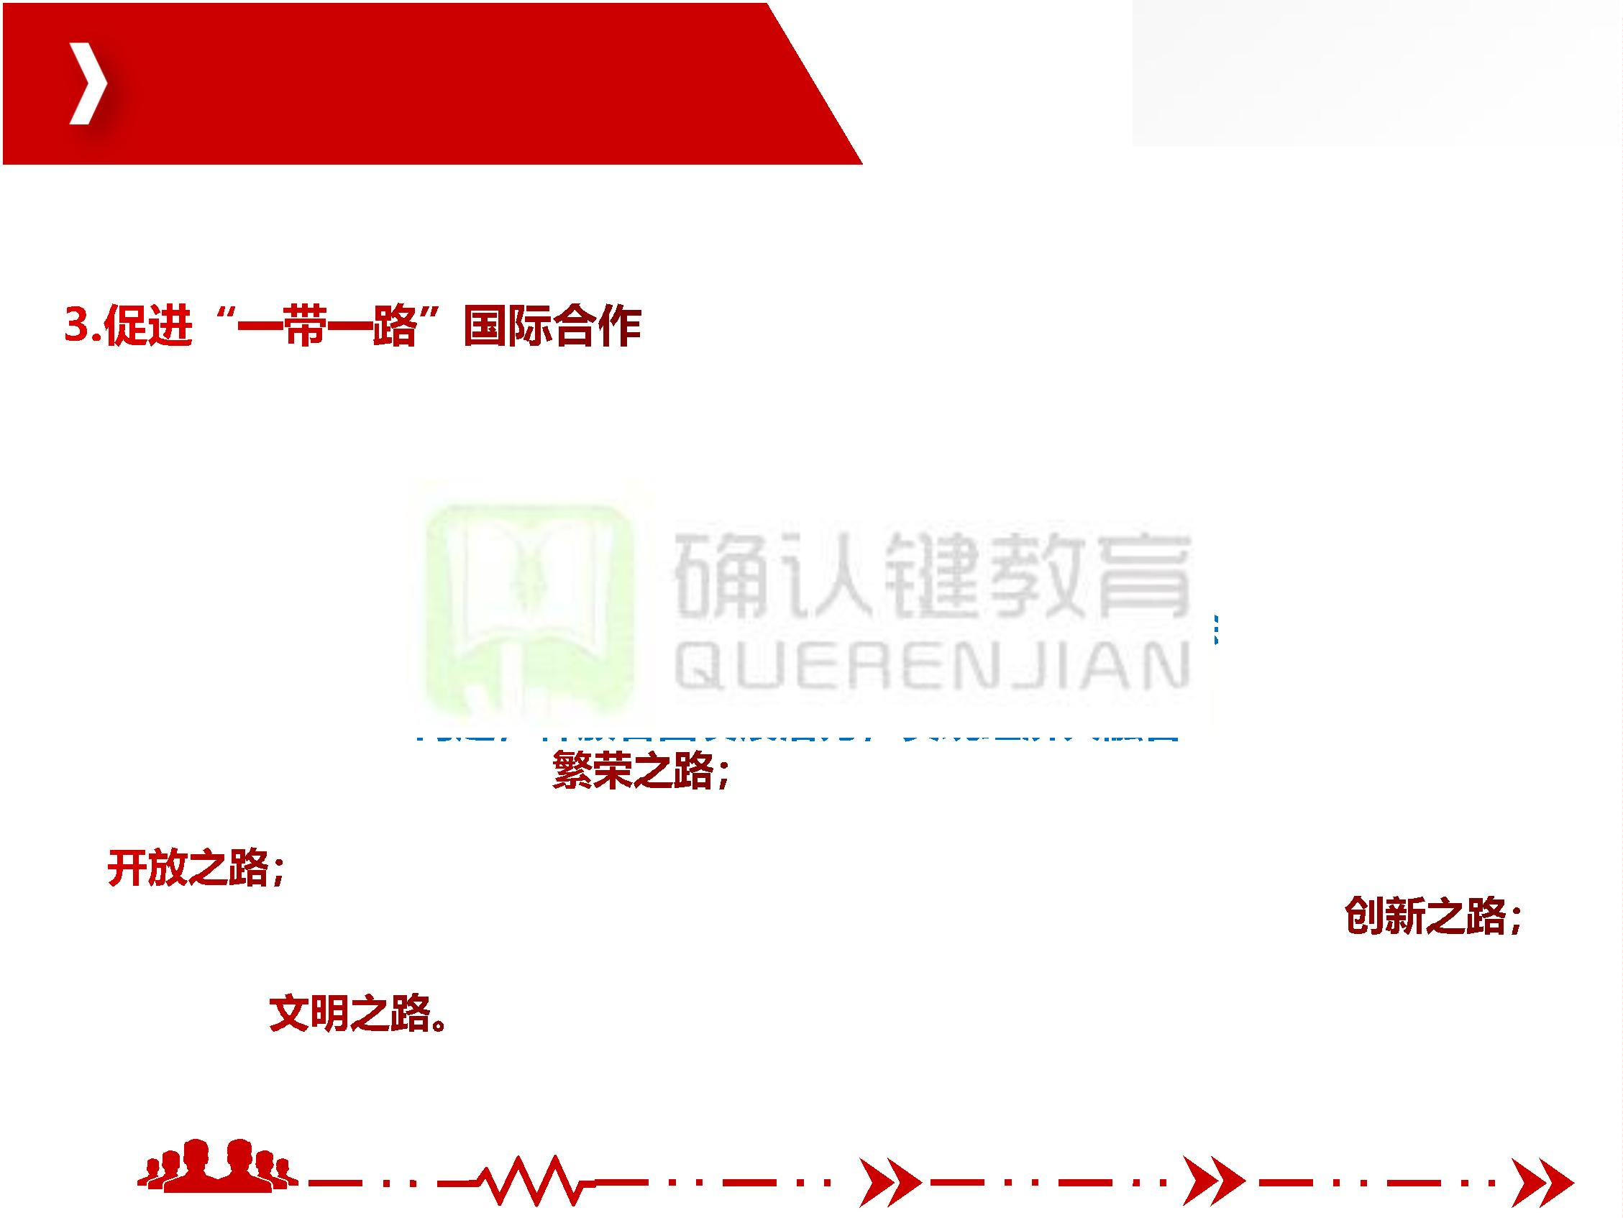

微 信 公 众 号 ： 确 认 键 课 堂

微 信 qrj 553

二、促进“一带一路”国际合作

共建“一带一路”既是中国扩大和深化对外开放的需要，也是加强同世界各国互利合

作的需要，符合国际社会的共同利益，彰显人类社会共同理想和美好追求，是国际合作

以及全球治理新模式的

团队让平凡

人做非凡事

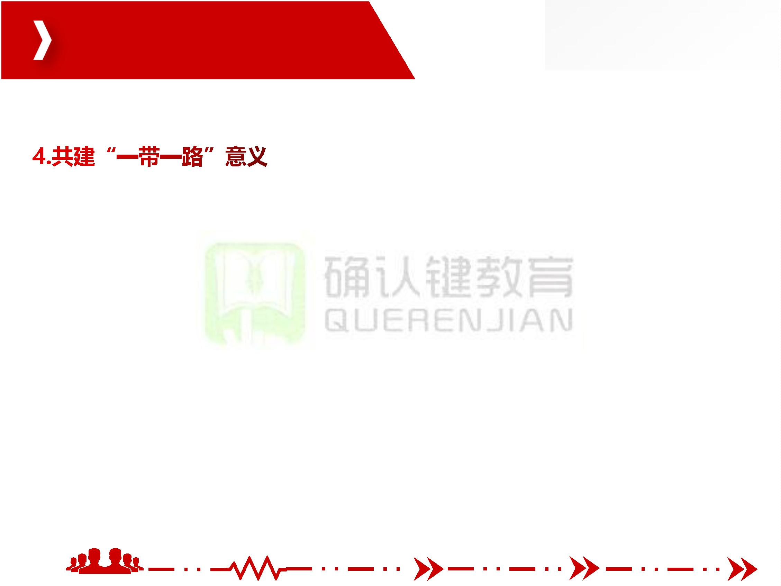

微 信 公 众 号 ： 确 认 键 课 堂

微 信 qrj 553

二、促进“一带一路”国际合作

到项目落实，从规划方案到具体实践，共建“一带一路”取得了令人瞩目的成就。我

国成功举办两届“一带一路”国际合作高峰论坛，140个国家和32个国际组织加入“一

带一路”大家庭。共建

共济、权责共担的命运

在要求，彰显了同舟

同体的重要实践平台。

团队让平凡

人做非凡事

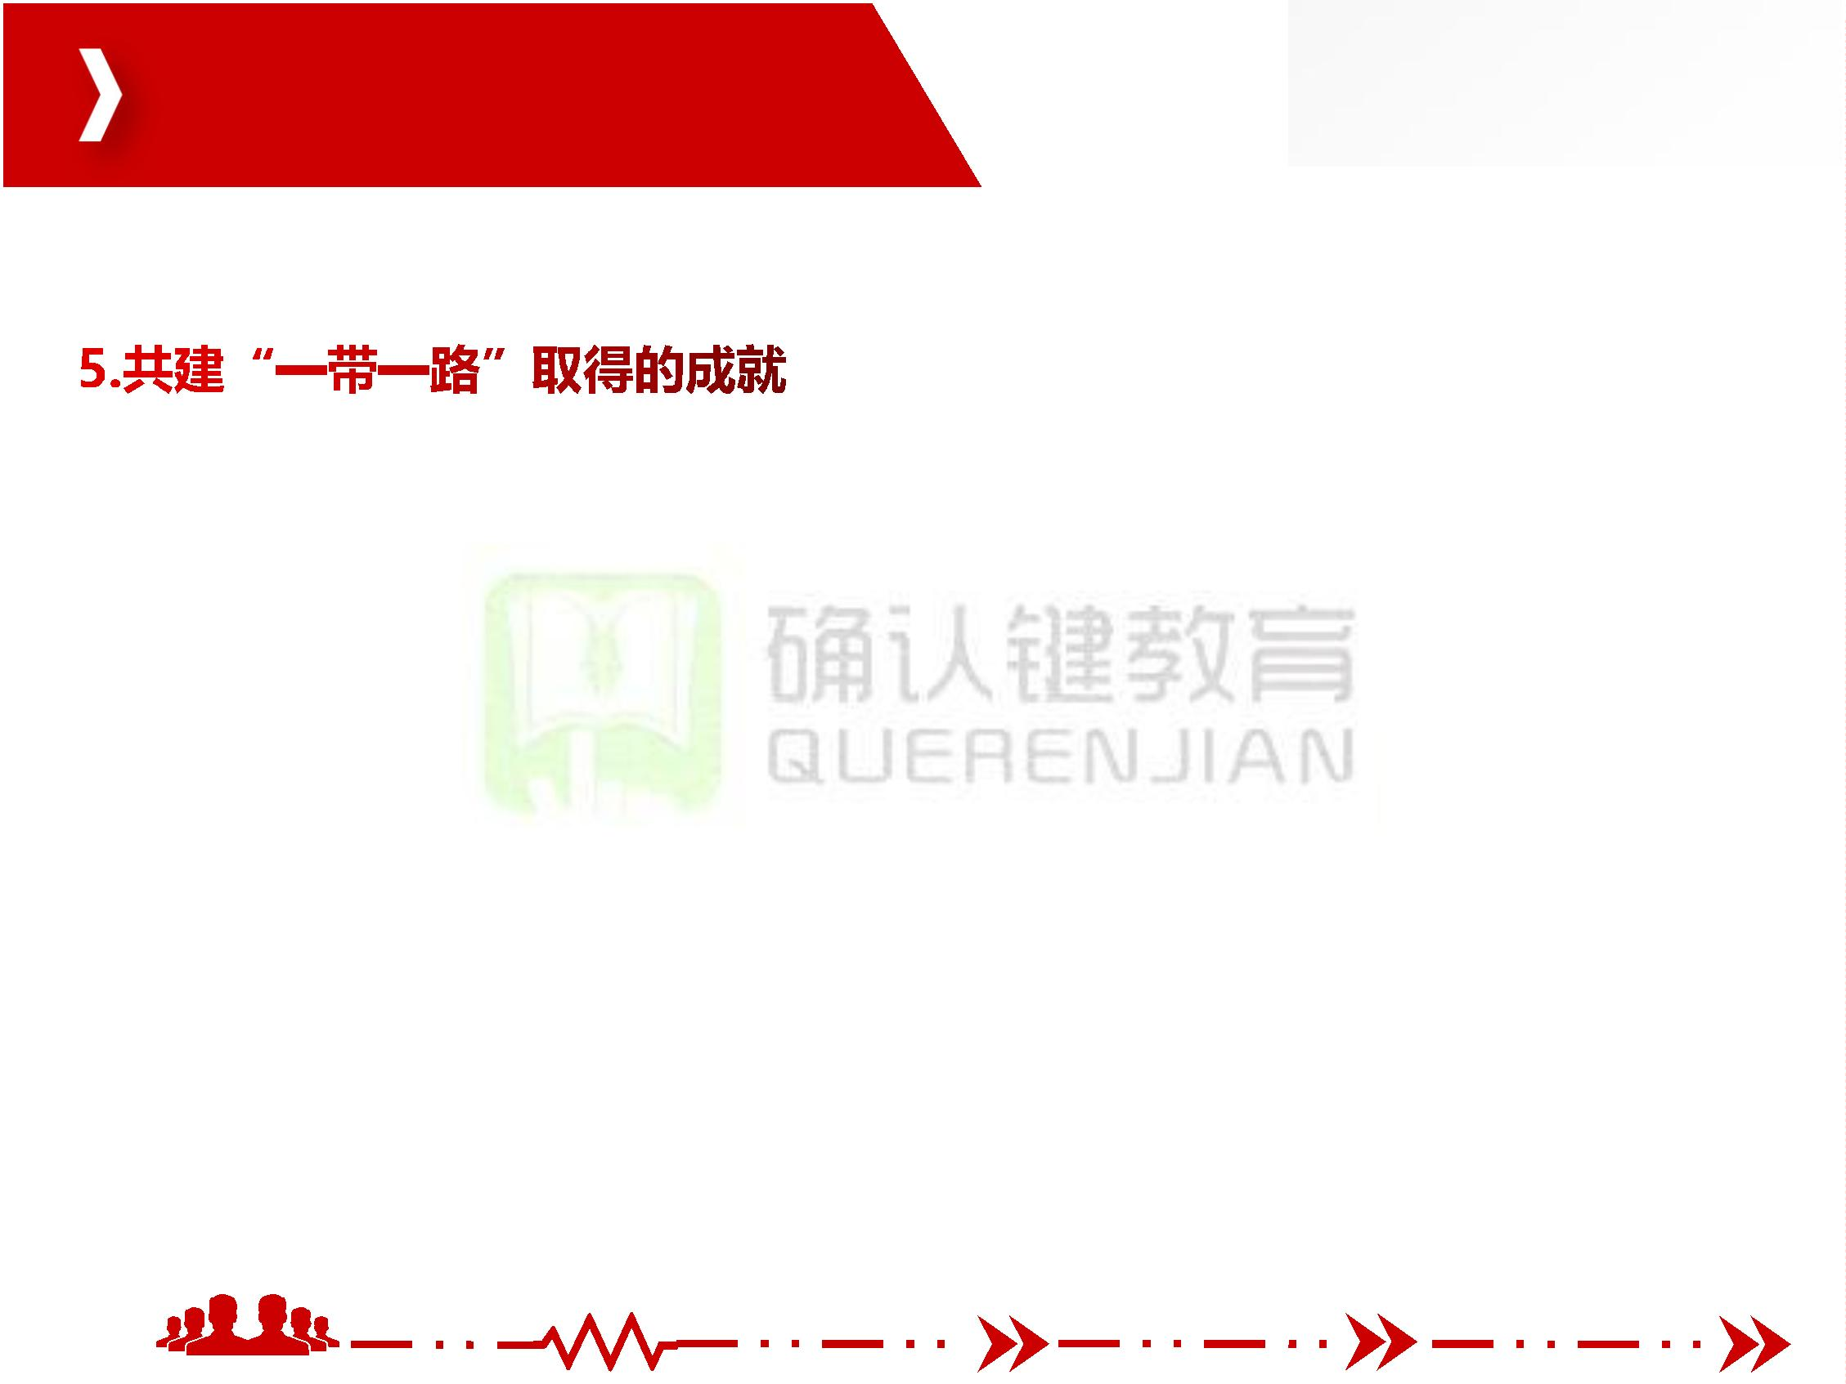

微 信 公 众 号 ： 确 认 键 课 堂

微 信 qrj 553

单选题

1.中国外交政策的宗旨是（ ）

A.维护世界和平、促进共同发展

C.和平共处五项原则

B.独立自主

D.加强和巩固同广大发展中国家的团结与合作

2.坚持以（ ）为统领加强党对对外工作的集中统一领导。

A.实现中华民族伟大

C.维护党中央权威

3.坚持以（ ）为使命

A.实现中华民族伟大复兴

C.维护党中央权威

B.中国特色社会主义

D.国家核心利益

4.坚持以（ ）为根本增强战略自信。

A.实现中华民族伟大复兴

C.维护党中央权威

B.中国特色社会主义

D.国家核心利益

团队让平凡

人做非凡事



微 信 公 众 号 ： 确 认 键 课 堂

微 信 qrj 553

5.坚持以（ ）为底线维护国家主权、安全、发展利益。

A.实现中华民族伟大复兴 B.中国特色社会主义 C.维护党中央权威 D.国家核心利益

6.坚持以（ ）为基础走和平发展道路。

A.实现中华民族伟大复兴

C.相互尊重、合作共赢

B.中国特色社会主义

D.国家核心利益

7.坚持以（ ）为依托

A.实现中华民族伟大

D.国家核心利益

8.坚持以（ ）为方向

A.深化外交布局

C.外交工作优良传统和时代特征相结合

B.公平正义

D.国家核心利益

9.坚持以（ ）为理念引领全球治理体系改革。

A.实现中华民族伟大复兴

C.深化外交布局

B.中国特色社会主义

D.公平正义

10.在中国外交工作布局中，大国外交是（ ）

A.首要 B.关键 C.基础

D.舞台

团队让平凡

人做非凡事



微 信 公 众 号 ： 确 认 键 课 堂

微 信 qrj 553

11.推动建立新型国际关系，要积极参与全球治理体系改革和建设。中国秉持的全球治

理观的内容是（ ）

A.和平合作、开放包容

B.互学互鉴、互利共赢

C.开放、包容、合作、共赢 D.共商、共建、共享

12.中国政府倡议，共建“一带一路”恪守联合国宪章的宗旨和原则，坚持开放合作、

和谐包容、市场运作、互利共赢。“一带一路”秉持的原则是（ ）

A.和平合作、开放包

C.共建、共享、共治

13.中国政府倡议，共

则，坚持开放合作、

和谐包容、市场运作、互利共赢。丝绸之路的核心是（ ）

A.共商、共建、共享

C.不冲突、不对抗、合作共赢

B.共建、共享、共治

D.和平合作、开放包容、互学互鉴、互利共赢

14.（ ）是新时代我国对外工作的根本遵循和行动指南。

A.习近平新时代中国特色社会主义思想

B.习近平经济思想

C.习近平外交思想

D.中国特色社会主义理论体系

团队让平凡

人做非凡事



微 信 公 众 号 ： 确 认 键 课 堂

微 信 qrj 553

15、科学认识和准确把握( )，是制定正确发展战略和内外政策的重要前提。

A.时代主题

B.领导人意识

C.社会论

D.天命、神的启示

16.当今时代的主题是（ ）

A.战争和革命 B.战争与和平 C.和平与发展 D.民主与自由

17.我国独立自主的和平外交政策，应坚持把( )

A.发展对外经济关系

B.发展陸邻友好关系

C.维护国家主权和安

D.反对霸权主义和强

18.我国处理对外关系的基本准则是（ ）

A.和平共处五项原则 B.争取全球领导权 C.自给自足

D.广泛结盟

19.（ ）联通了“中国梦”与“亚洲梦”“欧洲梦”、“非洲梦”

A.中俄联盟

B.新型外交观

C.“亲诚惠容”外交新理念 D.一带一路

团队让平凡

人做非凡事



微 信 公 众 号 ： 确 认 键 课 堂

微 信 qrj 553

20.当前国际间的经济竞争实质上是( )

A.产品质量的竞争 B.经济资源的竞争 C.产品价格的竞争 D.科技和人才的竟争

21.当今世界和平与发展的主要障碍是( )

A.领土争端 B.民族矛盾 C.宗教纷争 D.霸权主义和强权政治

22.我国的外交工作归根到底就是要坚定不移地维护（ ）

A.国家和民族的最高

政治多极化

23.中共十八大以来，

A.互利、互信、综合

B.平等、协商、互利

C.共同、综合、合作、可持续的新安全观

D.互信、互利、平等、协作的新安全观

24.下列有关世界多极化的说法错误的是( )

A．世界多极化是国际关系发展的必然结果

B．世界多极化是不以人的意志为转移的客观趋势

C．世界多极化就是资本主义阵营和社会主义阵营的尖锐对立

D．世界多极化是对主要政治力量在全球实力分布状态的一种反映

团队让平凡

人做非凡事



微 信 公 众 号 ： 确 认 键 课 堂

微 信 qrj 553

25.新世纪以来，我国总体外交布局不断丰富完善，形成国别、区和各领域外交工作相

辅相成、相互促进、双多边结合、政经文互动的外交架构，全方位推进了我国的外交工

作。在处理国际关系和外交关系方面，我国坚持的外交工作布局是（ ）

A.大国是关键、周边是首要、发展中国家是基础，多边是舞台

B.加强同发展中国家的团结与合作，努力发展大国间长期稳定的友好合作关系

C.发展同所有国家的友好合作关系，高度重视第三世界国家的战略地位和作

D.统筹国内发展和对外开放，不断扩大同各国的互利合作

26.中国是发展中国家

A.加强同发展中国家

B.坚持独立自主地处

C.坚持爱国主义与履

D.坚持和平共处五项原则为指导国家间关系的基本准则

27.国家主席习近平提出构建以合作共贏为核心的新型国际关系，打造人类命运共同体。

中国将在这一重要外交思想指引下，始终做世界和平的坚定捍卫者和国际地区秩序的坚

定维护者、建设者、贡献者。中国指导国家间关系的基本准则是（ ）

A.独立自主地处理一切国际事务的原则

B.和平共处五项原则

C.同发展中国家加强团结与合作的原则

D.爱国主义与履行国际义务相统一的原则

团队让平凡

人做非凡事



微 信 公 众 号 ： 确 认 键 课 堂

微 信 qrj 553

28.2015年4月20至24日，国家主席习近平对巴基斯坦进行国事访问并赴印度尼西亚出

席亚非领导人会议和万隆会议60年纪念活动。60年前，周恩来总理在万降会议上首次提

出“互相尊主权和领土完整、互不侵犯、互不反射内政、平等互利、和平共处”五项原

则。这五项原则至今被世界大多数国家所接受，成为规范国际关系的重要准则。和平共

处五项原则的精髓是（ ）

A.维护世界和平

B.维护世界多样性 C.促进国际关系民主化

D.国家主权平等

29.推动建立以合作共赢为核心的新型国际关系，是我们党立足时代发展潮流和我国根本

利益做出的战略选择

（ ）

A.相互尊重 B.合作

型国际关系，新在

30.推进“一带一路”

A.和平共处五项原则 B.独立自主原则 C.共商共建共享原 D.共同但有区别的原则

31.构建人类命运共同体思想的核心是“建设持久和平、普遍安全、共同繁荣、( )、清

洁美丽的世界”。

A.开放包容 B.相互尊重 C.平等协商 D.合作共赢

32.和平共处五项原则的精髓，就是( )

A.互不侵犯

B.互不干涉内政

C.国家主权平等 D.平等互利

团队让平凡

人做非凡事



微 信 公 众 号 ： 确 认 键 课 堂

微 信 qrj 553

多选题

1.中国坚定不移地奉行独立自主的和平外交政策，走和平发展道路。这是从历史、现实、

未来的客观判断中得出的结论，是思想自信和实践自觉的有机统一。走和平发展道路

（ ）

A.是由我国的社会主义性质和在国际上的地位所决定的

B.来源于中华文明的深厚渊源

C.来源于对实现中国

D.来源于对世界发展

2.中国是世界上最大

合作发展、共同发展

的道路。中国永远不称霸，不扩张，不谋求势力范围，无意跟任何国家打冷战热战，坚

持以对话弥合分歧，以谈判化解争端。中国不追求一枝独秀，不搞你输我赢，也不会关

起门来封闭运行，将逐步形成以国内大循环为主体、国内国际双循环相互促进的新发展

格局，为中国经济发展开辟空间，为世界经济复苏和增长增添动力。中国将继续做（ ）

A.世界和平的建设者 B.全球发展的贡献者

C.国际秩序的维护者 D.全球治理的领导者

团队让平凡

人做非凡事



微 信 公 众 号 ： 确 认 键 课 堂

微 信 qrj 553

3.推动建立新型国际关系是我们党立足时代发展潮流和我国根本利益作出的战略选择，

反映了中国人民和世界人民的共同心愿。新型国际关系，“新”在（ ）

A.相互尊重

B.合作共赢

C.公平正义

D.不冲突不对抗

4.中国倡导建立相互尊重、公平正义、合作共赢的新型国际关系，核心是（ ）

A.维护联合国宪章的宗旨和原则

B.维护不干涉别国内政和尊重国家主权、独立、领土完整等国际关系基本准则

C.维护联合国及其安

D.开展对话、合作而

5.构建人类命运共同

远的思想体系，其核

D.清洁美丽的世界

心内容除了建设持久和平的世界外，还包括建设（ ）

A.普遍安全的世界

B.共同繁荣的世界 C.开放包容的世界

6.习近平外交思想的核心要义有（ ）

A.坚持以维护党中央权威为统领加强党对对外工作的集中统一领导

B.坚持以维护世界和平、促进共同发展为宗旨推动构建人类命运共同体

C.坚持以实现中华民族伟大复兴为使命推进中国特色大国外交

D.坚持以深化外交布局为依托打造全面伙伴关系

团队让平凡

人做非凡事



微 信 公 众 号 ： 确 认 键 课 堂

微 信 qrj 553

7．习近平外交思想立足世界百年未有之大变局、为破解当今世界面临的重大问题，引

领国际秩序和国际体系变革贡献了中国智慧、中国方案，实现了（ ）

A.历史使命与时代潮流的高度统一

C.中国气派与世界情怀的高度统一

B.民族精神与国际主义的高度统一

D.展现出鲜明的理论创新品格

8.习近平外交思想是新时代我国对外工作的根本遵循，是因为（ ）

A.习近平外交思想是对新中国外交理论的继承和发展

B.习近平外交思想是

C.习近平外交思想是

D.习近平外交思想是

9.构建类命运共同体，要（ ）

A.政治上，相互尊重、平等协商，坚决摒弃冷战思维和强权政治，走对话而不对抗、结

伴而不结盟的国与国交往新路

B.安全上，要坚持以对话解决争端、以协商化解分歧，统筹应付传统安全和非传统安全。

C.经济上，要同舟共济，促进贸易和投资自由化便利化，推动经济全球化朝着更加开放、

包容、普惠、平衡、共赢方向发展。

D.文化上，尊重世界文明多样性，促进文明交流、加强文明互鉴、实现文明共存。

团队让平凡

人做非凡事



微 信 公 众 号 ： 确 认 键 课 堂

微 信 qrj 553

10.20世纪80年代末90年代初，( )标志着存在40多年的两极格局终结。

A.东欧剧变 B.苏联解体 C.中华人民共和国成立 D.欧盟成立 E.中国的和平崛起

11.21世纪初，和平与发展仍然是当今时代的主题，世界处于大发展大变化大变革大调

整时期，属于当今世界发展特点的有( )

A.世界多极化在曲折中发展 B.经济全球化深入发展

C.文化多样化持续推进

D.社会信息化深入发展

E.科学技术孕育新突破

12.当今世界面临的哪

A.国际力量对比正在

B.新型市场国家和发

图

C.世界多极化和国际关系民主化大势难逆

D.以西方国家为主导的全球治理体系出现变革迹象

E.世界面临着不稳定性、不确定性突出

13.关于世界多极化格局中，叙述正确的有（ ）

A.有利于遏制霸权主义和强权政治

B.有利于推动建立公正合理的国际政治经济新秩序

C.有利于广大发展中国家抓住机遇、发展自己

D.由于超级大国推行霸权主义和强权政治，国际格局演变具有复杂性

E.多极化进程必然是一个长期的、曲折的过程。

团队让平凡

人做非凡事



微 信 公 众 号 ： 确 认 键 课 堂

微 信 qrj 553

14.关于文化多样化的说法，正确的有( )

A.世界存在多种文化，它们共同构成了多样化的文明

B.世界多样文明中存在高低优劣之分

C.多样化的文明是人类进步的重要动力

D.多样化文化也是造成文明冲突的重要根源

E.在世界思想文化领域内交流交融交锋更加繁，国际思想文化领域的斗争依然深刻而复

杂

15.在处理国际关系和

A、大国是关键

。

、多边是舞台

16.中国倡导共建“一带一路”，要打造政治互信、经济融合、文化包容的（ ）

A.利益共同体 B.经济共同体 C.命运共同体 D.责任共同体

17.我国推进“帯一路”建设旨在( )

A.统等国内国际两个大局

B.打造开放、包容、均衡、普惠的区域经济合作架构

C.促进沿线各国共同繁荣

D.探索国际合作及全球治理新模式

团队让平凡

人做非凡事



微 信 公 众 号 ： 确 认 键 课 堂

微 信 qrj 553

18.中国主张把“一带一路”与构建人类命运共同体更加紧密地结合起来，与落实2030

可持续发展议程紧密结合起来，打造国际合作新平台，把“一带一路”建设成为( )。

A.和平之路 B.繁荣之路 C.开放之路 D.创新之路 E文明之路

19.推进“一带一路”国际合作的是要以()为主要内容

A.政策沟通 B.设施联通 C.贸易畅通 D.资金融通 E.民心相通

20.十九大提出要以“

联动、东西双向互济

A.要坚持引进来和走

B.坚持共商共建共享

C.加强创新能力开放合作

并重，形成陆海内外

D.把“一带一路”与构建人类命运共同体更加紧密地结合起来，与落实2030可持续发

展议程紧密结合起来，打造国际合作新平台，增添共同发展新动力

21.改革开放以来，中国成功地走上了一条与本国国情和时代特征相适应的和平发展道

路。中国之所以坚持走和平发展道路，是( )

A.中华民族优秀文化的传承与发展

B.中国人民从近代以来的苦难遭遇中得出的必然结论

C.基于中国特色社会主义的必然选择

D.基于当今世界发展潮流的必然选择

团队让平凡

人做非凡事



微 信 公 众 号 ： 确 认 键 课 堂

微 信 qrj 553

22.维护世界和平、促进共同发展是中国外交政策的宗旨。推动建立以合作共为核心的

新型国际关系，是党中央立足时代发展潮流和我国根本利益作出的战略选择，反映了中

国人民和世界人民的共同心愿。推动建立以合作共赢为核心的新型国际关系( )

A.要坚决维护国家核心利益

B.要坚定不移在和平共处五项原则基础上发展同世界各国的友好合作

C.要加强涉外法律工作，完善涉外法律法规体系

D.要积极参与全球治理体系改革和建设

E要把合作共理念体现

方面面

23.推动构建人类命运

生态等对外合作的方

、经、安全、文化和

A.政治上，要相互尊重、平等协商，坚决弃冷战思维和强权政治，走对话而不对抗、结

伴而不结盟的国与国交往新路

B.经济上，要同舟共济，促进贸易和投资自由化便利化，推动经济全球化朝着更加开放、

包容、普惠、平衡、共赢的方向发展

C.安全上，要坚持以对话解决争端、一协商化解分歧，统筹应对传统安全和非传统安全

威胁，反对一切形式的恐怖主义

D.文化上，要尊重世界文明多样性，以文明交流超越文明隔阅、文明互鉴超越文明冲突、

文明共存超越文明优越

E.生态上，要坚持环境友好，合作应对气候变化，保护好人类赖以生存的地球家园

团队让平凡

人做非凡事

